Әл-Фараби атындағы Қазақ Ұлттық Университеті

ӘОЖ 544.431.15 Қолжазба құқығында

Оразов Жандос Қанатұлы

Көрінетін жарықтағы фотокатализге арналған легирленген TiO₂ нанобөлшектерін және TiO₂ негізіндегі гетероқұрылымдарды алу

«8D05301 – Химия»

Философия докторы (PhD) дәрежесін алу үшін дайындалған диссертация

Отандық ғылыми жетекші:
Уралбеков Б.М., х.ғ.к. профессор, жалпы және бейорганикалық химия кафедрасы-ның меңгерушісі, әл-Фараби атындағы ҚазҰУ

Шетелдік ғылыми жетекші:
Raphaël Schneider, профессор, LRGP (Laboratories of Reactions and Technological Engineering) меңгерушісі, Лотарингия Университеті, Нанси қ., Франция

Қазақстан Республикасы
Алматы, 2026

МАЗМҰНЫ

МАЗМҰНЫ 2
БЕЛГІЛЕУЛЕР МЕН ҚЫСҚАРТУЛАР 4
КІРІСПЕ 5
1. ӘДЕБИ ШОЛУ 11
1.1 Фотокатализдің негізгі қағидалары мен ерекшеліктері 11
1.1.1 Фотокатализ туралы түсінік 11
1.1.2 Заряд тасымалдаушыларының рекомбинациясы және тасымалдану механизмдері 12
1.1.3 Жартылай өткізгіш материалдардың электрондық құрылымы 16
1.1.4 Белсенді бөлшектер (•OH, •O₂–, ¹О₂) және реакция механизмдері 20
1.2 TiO₂ негізіндегі фотокатализ 21
1.2.1 TiO₂ полиморфты құрылымдары: анатаз, рутил және брукит 21
1.2.2 TiO₂ аймақтық құрылымы 23
1.3 TiO₂ фотокаталитикалық белсенділігін арттыру жолдары 25
1.3.1 Металмен легирлеу 26
1.3.2 Бейметалмен легирлеу 28
1.3.3 Гетероқұрылымдар түзу 30
2. ТӘЖІРИБЕЛІК БӨЛІМ 34
2.1 TiO₂ наноұнтақтарын алу әдістері 34
2.1.1 NH₂-MIL-125 МОҚҚ сольвотермиялық әдіс арқылы алу 34
2.1.2 N-TiO₂ наноұнтақтарын NH₂-MIL-125 күйдіру арқылы алу 36
2.1.3 Fe³⁺ сіңірілген N-TiO₂ алу әдісі 36
2.1.4 N-TiO₂/GO нанокомпозиттерін дайындау әдісі 37
2.2 Фотокаталитикалық белсенділігін анықтау 37
2.2.1 Фотокаталитикалық белсенділікті бағалау әдістемесі 37
2.2.2 Реакциядағы белсенді бөлшектерді анықтау 38
2.2.3 Фотокаталитикалық реакция ретін анықтау 38
2.2.4 Белсенділікті сандық бағалау 39
2.2.5 Статистикалық өңдеу 39
2.3 Зерттеудің физико-химиялық әдістері 40
2.3.1 Жарық көзінің қуатын өлшеу 40
2.3.2 Органикалық ластағыштың ыдырау дәрежесін бағалау 40
2.3.3 Жартылай өткізгіштің оптикалық қасиетін бағалау 40
2.3.4 Құрылымдық сипаттамалары 40
2.3.5 Морфология және микроқұрылым 41
2.3.6 Адсорбциялық қабілетін анықтау 41
2.3.7 Фотоэлектрлік қасиеттерін зерттеу 42
ЗЕРТТЕУ НӘТИЖЕЛЕРІ ЖӘНЕ ОЛАРДЫ ТАЛҚЫЛАУ 43
3.1 NH₂-MIL-125 металл-органикалық қаңқасының сипаттамасы 43
3.1.1 NH₂-MIL-125 МОҚҚ ИҚ спектрлерінің сипаттамасы 43
3.1.2 Рентген фазалық анализ нәтижелері 46
3.1.3 СЭМ және ТЭМ нәтижелері 52
3.1.4 БЭТ/BJH әдістері бойынша үлгілердің меншікті бет ауданы және кеуектілігі 56
3.1.5 Фотокаталитикалық белсенділігін анықтау 60
3.2 Темір иондарымен модификацияланған N-TiO₂ 69
3.2.1 Темір иондары легирленген N-TiO₂ құрылымдық және оптикалық сиппаттамалары 69
3.2.2 N-TiO_{2p.a.}-х моль.% Fe үлгілерінің фотокаталитикалық белсенділігін бағалау 71
3.2.3 Темір иондары сіңірілген N-TiO₂ (N-TiO₂-x %Fe) құрылымдық және оптикалық сипатталары 73
3.2.4 N-TiO₂-х моль.% Fe үлгілерінің фотокаталитикалық белсенділігін бағалау 75
3.3 GO енгізілген N-TiO₂ гетероқұрылымдарының нәтижелері 77
3.3.1 N-TiO₂/GO гетероқұрылымдарының сипаттамалары 77
3.3.2 Морфологиялық және адсорбциялық сипаттамалары 81
3.3.3 Фотокаталитикалық белсенділік және тұрақтылық 84
3.3.4 Фотоэлектрлік қасиеттері мен реакцияға қатысатын белсенді бөлшектерді анықтау 90
ҚОРЫТЫНДЫ 95
ПАЙДАЛАНЫЛҒАН ӘДЕБИЕТТЕР 96

БЕЛГІЛЕУЛЕР МЕН ҚЫСҚАРТУЛАР

TiO₂ | — | титан диоксиді
GO | — | графен оксиді
МОҚҚ | — | металл-органикалық қаңқалық құрылым
ВА | — | валенттік аймақ
ӨА | — | өткізгіштік аймақ
е⁻ | — | электрон
h⁺ | — | тесік
NHE | — | қалыпты сутек электроды (normal hydrogen electrode)
E_{g} | — | тыйым салынған аймақ ені
E_{ВА} | — | валенттік аймақтың жоғарғы энергетикалық шегі
E_{ӨА} | — | өткізгіштік аймақтың жоғарғы энергетикалық шегі
HOMO | — | ең жоғары толтырылған молекулалық орбиталь
LUMO | — | ең төменгі бос молекулалық орбиталь
ШРХ | — | Шокли–Рид–Холл рекомбинация механизмі
VL | — | көрінетін жарық
SL | — | симуляцияланған күн сәулесі
•OH | — | гидроксил радикалы
•O₂– | — | супероксид радикалы
¹O₂ | — | синглетті оттегі
ROS | — | реакциялық-белсенді оттек түрлері
ДШС | — | диффузиялық шағылысу спектроскопиясы
ИҚ | — | инфрақызыл
ФЛ | — | фотолюминесценция
РФА | — | рентгенфазалық анализ
СЭМ | — | сканерлеуші электрондық микроскопия
ТЭМ | — | трансмиссиялық электрондық микроскопия
ЭДС | — | энергодисперсиялық рентгендік спектроскопия
РФЭС | — | рентгендік фотоэлектрондық спектроскопия
ЭПР | — | электрондық парамагниттік резонанс
ЖОК | — | жалпы органикалық көміртек
БЭТ | — | Брунауэр–Эмметт–Теллер әдісі
BJH | — | Баррет–Джойнер–Халенда әдісі
ЭИС | — | электрохимиялық импеданстық спектроскопия
FTO | — | фторланған қалайы оксидімен қапталған шыны
k | — | жылдамдық константасы
С, С₀ | — | бастапқы және белгілі бір уақыттағы концентрация
I₀ | — | жарық қарқындылығы
CIP | — | ципрофлоксацин
CBZ | — | карбамазепин
ДМСО | — | диметилсульфоксид
АО | — | аммоний оксалаты
TEMPOL | — | 4-hydroxy-tempo

КІРІСПЕ
Жұмыстың жалпы сипаттамасы
Диссертациялық жұмыс титан негізіндегі синтезделген металл-органикалық қаңқалы құрылымдарды (MIL-125) күйдіру арқылы TiO₂ нанобөлшектерін және оның негізіндегі гетероқұрылымдарды алуға арналған. Металл-органикалық қаңқалы құрылымдарды синтездеудің әртүрлі шарттары зерттелді. Титан (IV) диоксиді негізіндегі нанобөлшектерді алудың оңтайлы шарттары анықталды, олардың фотокаталитикалық қасиеттері бағаланды, сондай-ақ әртүрлі бояғыштардың су ерітінділерінің ыдырау реакцияларында фотогенерацияланған бөлшектердің (e⁻, h⁺, ¹O₂, •O₂⁻ және •OH) рөлі айқындалды.
Зерттеу тақырыбының өзектілігі
Су ресурстарын фармацевтикалық заттар, бояғыштар және пестицидтер сияқты тұрақты органикалық ластағыштардан тазарту өзекті мәселе болып қала береді. Қолданыстағы тазарту әдістерінің бірқатар кемшіліктері бар: олар қосылыстарды толық жоюды қамтамасыз етпейді, көбіне жоғары энергия шығындарын талап етеді және нақты пайдалану жағдайларында жою тиімділігінің төмендігімен сипатталады (мысалы, жоғары ылғалдылық кезінде адсорбциялық қабілеттің төмендеуі, мембраналардың қызмет ету мерзімінің шектелуі, термокаталитикалық процестердің үлкен энергия шығындары және сәулелендіру кезінде уытты жанама өнімдердің түзілуі). Осы саладағы перспективалы бағыттардың бірі — су объектілеріндегі органикалық қосылыстарды жою үшін көрінетін жарық аймағындағы фотокатализді қолдану.
Алайда фотокатализді практикалық тұрғыда қолдану бірқатар факторлармен шектеледі. Негізгі мәселе жарық әсерінен түзілетін электрон–тесік жұптарының жылдам рекомбинациясымен байланысты, бұл қосылыстарды жою тиімділігін төмендетеді. Сонымен қатар фотокатализаторлар көбіне спектрлік жауаптың тар аймағына, заряд тасымалының төмен жылдамдығына және ұзақ мерзімді пайдалануда жеткіліксіз тұрақтылыққа ие. Осы шектеулерді еңсеру үшін гетероқұрылымдардың әртүрлі типтері белсенді түрде әзірленуде. Ең көп назар заряд тасымалдаушылардың тиімді бөлінуін қамтамасыз етіп, тотығу-тотықсыздану потенциалын сақтайтын Z- және S-схемаларға аударылады. Сондай-ақ сәулеленуді жұтудың спектрлік диапазонын кеңейтуге және фотокаталитикалық белсенділікті арттыруға мүмкіндік беретін II типті гетероқұрылымдар мен көпкомпонентті гибридті жүйелер де зерттелуде.
Тақырыптың зерттелу дәрежесі.
Титан диоксиді (TiO₂) органикалық ластағыштарды фотокаталитикалық ыдырату үшін негізгі қосылыс болып саналады, өйткені ол уытсыздығы, фототұрақтылығы, коррозияға, физикалық және химиялық әсерлерге жоғары төзімділігі, сондай-ақ алынуының өзіндік құнының төмендігі сияқты артықшылықтарға ие. Дегенмен оның көрінетін немесе күн сәулесімен жарықтандырылған жағдайдағы тиімділігі тыйым салынған аймақтың енімен (~3,2 эВ, анатаз үшін) және жарық әсерінен түзілетін электрон-тесік жұптарының рекомбинация жылдамдығының жоғарылығымен шектеледі. Осы шектеулерді еңсеру үшін TiO₂-ні модификациялаудың әртүрлі стратегиялары қолданылады, соның ішінде анатаз бен рутилдің фазалық арақатынасын бақылау, металдармен және/немесе бейметалдармен легирлеу, гетероқұрылымдар қалыптастыру. Осыған байланысты МОҚҚ-тан TiO₂ нанобөлшектерін алу перспективалы бағыт болып табылады, себебі бұл катализатордың жоғары меншікті бетін, оның беткі морфологиясын реттеуді қамтамасыз етіп, фотохимиялық процестерде зарядтың неғұрлым тиімді тасымалдануына ықпал етеді.
(Science. 2001. Vol. 293, P. 269–271) жұмысында азотпен легирлеу TiO₂-нің тыйым салынған аймағын азайтып, көрінетін жарық аймағында фотобелсенділіктің пайда болуына әкелетінін көрсетті. Кейінгі жұмыстар материалдың дамыған кеуектілігімен аймақтық құрылымды модификациялауды үйлестіруге мүмкіндік берген прекурсорлар ретінде металл-органикалық қаңқалы құрылымдарды (МОҚҚ) пайдалануға бағытталды. Осы бағытта (Chem. Eng. J. 2019. Vol. 360, P. 75–88) жұмысы MIL-125 негізінде темір иондарын сіңіру әдісімен және кейінгі термиялық өңдеу арқылы темірмен легирленген TiO₂ алудың мүмкіндігін көрсетті. Scopus дерекқорындағы соңғы екі онжылдықтағы жарияланымдар «TiO₂-ні металдармен легирлеу» тақырыбы бойынша зерттеу жұмыстарының артқанын айғақтайды. Металдармен және бейметалдармен легирлеумен қатар TiO₂ негізіндегі гетероқұрылымдарды синтездеу бағыты да белсенді дамуда. Мәселен, (ACS Mater. Au 2021, Vol.1(1), P. 37–54) жұмысында графен оксидін (GO) екінші жартылай өткізгіш ретінде қолданудың перспективті екенін көрсетті: оны енгізу e⁻/h⁺ рекомбинациясын төмендетіп, көрінетін аймақтағы жұтылуды жақсартады.
Зерттеу жұмысының мақсаты:
NH₂-MIL-125 типті металл-органикалық қаңқалы құрылымдарды термиялық ыдырату арқылы TiO₂ нанобөлшектерін және оның негізіндегі гетероқұрылымдарды алу әрі олардың физика-химиялық қасиеттерін зерттеу.
Зерттеу міндеттері:
- NH₂-MIL-125 түріндегі МОҚҚ негізінде алынатын N-TiO₂ нанобөлшектерін синтездеудің оңтайлы шарттарын келесі параметрлерді өзгерту арқылы анықтау: күйдіру температурасы және прекурсорлардың арақатынасы.
- Органикалық ластағыштардың, ципрофлоксациннің және Orange II-нің модельдік ерітінділерінде фотокаталитикалық белсенділігі ең жоғары фотокатализаторды анықтау.
- Таңдалған фотокатализаторға сипаттама жүргізу, фотобелсенді бөлшектерді анықтау және фотокатализ схемасын ұсыну.
Зерттеу нысандары: Fe³⁺ иондарымен легирленген TiO₂ нанобөлшектері және TiO₂/GO типті гетероқұрылымдар.
Зерттеу пәні: азотпен легирленген TiO₂ алу және оның модификациясы (графен оксиді, Fe³⁺ иондары), сонымен қатар олардың құрылымын, сипаттамаларын, органикалық ластағыштарды ыдыратуға арналған фотокаталитикалық белсенділігін зерттеу.
Зерттеу әдістері: сольвотермиялық синтез, сіңіру әдісі (импрегнация), рентгенфазалық талдау (РФА), УК-көрінетін диффузиялық шағылысу спектроскопиясы, Фурье-ИК-спектроскопия, сканерлеуші электрондық микроскопия (СЭМ), трансмиссиялық электрондық микроскопия (ТЭМ), энергодисперсиялық рентгендік спектроскопия (ЭДС), рентгендік фотоэлектрондық спектроскопия, термиялық талдау (ТГ/ДТА), УК-көрінетін аймақ спектрофотометрі, потенциостат-гальваностат, БЭТ-талдау.
Жұмыстың ғылыми жаңалығы
- TiO₂ нанобөлшектерін синтездеу параметрлері арасындағы байланыс анықталды: «термиялық өңдеу температурасы → құрылым → фотобелсенділік». 450 °C кезінде анатаз фазасы түзіледі, ал рутил фазасының үлесі елеусіз болады, кеуек өлшемдері ~3,8-10 нм диапазонында болады.
- Алғаш рет легирлеуші ионның оңтайлы концентрациясы анықталды: ол мәнде фотогенерацияланған заряд тасымалдаушылардың рекомбинациясының бәсеңдеуінен фотокаталитикалық белсенділігі (жылдамдық константасы бойынша) темірсіз N-TiO₂-мен салыстырғанда жоғары.
- GO енгізу фотокатализатордың жұмысын келесі факторлар есебінен жақсартатыны көрсетілді: (i) фотогенерацияланған электрондар мен тесіктердің анағұрлым тиімді бөлінуі; (ii) органикалық молекулаларға қатысты адсорбциялық сыйымдылықтың артуы; (iii) GO-ның өткізгіш π-жүйесі бойынша электрондардың жеделдетілген тасымалдануы. Көрінетін жарықпен сәулелендіргенде алынған гетероқұрылымдардың реакция жылдамдық константалары бастапқы N-TiO₂ мен анатазға қарағанда жоғары екені анықталды.
Жұмыстың теориялық маңыздылығы
Жартылай өткізгіш TiO₂-ні темірмен легирлеу немесе N-TiO₂/GO типті гетероқұрылымдарды алу зарядтың фазааралық тасымалдануын күшейтіп, тасымалдаушылардың рекомбинация жылдамдығын төмендететіні және бірнеше ретті қайталау кезінде каталитикалық белсенділіктің тұрақтылығын қамтамасыз ететіні көрсетілді. Сонымен бірге легирлеуші элементтердің оңтайлы концентрациясыларынан асып кету рекомбинация орталықтары мен электрон-тесік жұптары үшін тұзақтардың түзілуіне әкелуі мүмкін, бұл материалдың фотокаталитикалық белсенділігін төмендетеді. Белсенді бөлшектердің жұтқыштарымен жүргізілген тәжірибелер нәтижелері негізінде фотокаталитикалық реакциялар схемасы ұсынылды, оған сәйкес, көрінетін жарықпен сәулелендірген кезде N-TiO₂-де заряд тасымалдаушылар түзіледі: электрондар өткізгіштік аймағына өтеді және әрі қарай GO-ға тасымалданады, онда O₂ тотықсызданып •O₂⁻ (және кейінгі оттекқұрамды радикалдар) түзіледі, ал валенттік аймақтағы тесіктер H₂O/ОН⁻ тотықтырып •OH түзеді; •O₂⁻/•OH жиынтығы органикалық молекулалардың жедел ыдырауын қамтамасыз етеді. МОҚҚ синтезінің және олардың негізіндегі фотокатализаторларды алудың анықталған оңтайлы шарттары бейорганикалық синтездегі құнды теориялық мәліметтер болып табылады. Сонымен қатар фотокаталитикалық тотығу механизмдері туралы алынған мәліметтер көрінетін жарық аймағында гетероқұрылымдардың қатысуымен жүретін фотокатализ теориясына үлес қосады.
Практикалық маңыздылығы: Алынған фотокатализаторлардың көрінетін жарық аймағындағы фотобелсенділігі оларды ағынды және жерүсті суларындағы органикалық қосылыстарды (бояғыштар, фармпрепараттар) жою үшін қолданылуға мүмкіндік береді. МОҚҚ синтезінің және олардың негізіндегі фотокатализаторларды алудың анықталған оңтайлы шарттары титан диоксиді негізіндегі тиімді фотокатализаторларды алу үшін қолданылуы мүмкін.
Қорғауға шығарылатын негізгі қағидалар:
- NH₂-MIL-125 типті МОҚҚ-ты (NH₂-BDC:Ti(OPr)₄ мольдік қатынасы = 3,3:1) ауа атмосферасында 450 ℃-та күйдіру анатаз фазасының түзілуі үшін оңтайлы температура болып табылады және ол көрінетін жарық аймағында фотокаталитикалық белсенділік көрсетеді (I₀ = 30 мВт/см² кезінде ципрофлоксацинді ыдырату жылдамдық костантасы k = (13,30 ± 0,29) × 10⁻³ мин⁻¹).
- Темір иондарын немесе графен оксидін N-TiO₂ құрамына енгізу бастапқы N-TiO₂-мен салыстырғанда көрінетін жарық аймағындағы фотокаталитикалық белсенділіктің артуына алып келеді. Көрінетін жарық аймағындағы ең жоғары фотокаталитикалық белсенділік 20 масс.% графен оксиді қосылған МОҚҚ (NH₂-MIL-125) негізіндегі қоспаны 450 ℃-та термолиздеу нәтижесінде алынған N-TiO₂/GO үлгілерінде байқалды (I₀ = 30 мВт/см² кезінде Orange II-ні ыдырату жылдамдық константасы k = (16,2 ± 1,4) × 10⁻³ мин⁻¹).
- Супероксид-радикалдар (•O₂⁻), гидроксил-радикалдар (•OH), синглетті оттек (¹O₂) N-TiO₂/30 мас.% GO негізіндегі гетероқұрылымдардың қатысуымен жүретін фотокатализ кезінде органикалық қосылыстардың фотоыдырауындағы негізгі белсенді бөлшектер болып табылады.
Автордың жеке үлесі
Ғылыми әдебиеттерді іздеу мен талдау, диссертациялық жұмыстың тәжірибелік және теориялық бөлімдерін орындап, диссертацияда келтірілген зерттеу нәтижелерін өңдеп, талдап, сараптауды, қорытындылауды және автор рөлінде ғылыми мақала түрінде жариялауды іске асырды.
Зерттеудің негізгі нәтижелері:
- Синтез шарттарын (прекурсорлардың арақатынасы, синтездің ұзақтығы, күйдіру температурасы) өзгерту арқылы кеуекті наноөлшемді TiO₂ бөлшектері алынды. Сольвотермалды синтез әдісімен NH₂-MIL-125 металл-органикалық қаңқалы құрылымдары (S_{БЭТ} = 415,5 м²/г) және жоғары кристалды NH₂-MIL-125 (S_{БЭТ} = 1076 м²/г) алынды, оларды әрі қарай күйдіру нәтижесінде кеуектілігі сақталған N-TiO₂ (S_{БЭТ} = 107,8 м²/г) және жоғары кристалды МОҚҚ-тан алынған N-TiO₂ (S_{БЭТ} = 72,5 м²/г) алынды, алынған барлық материалдар РФА және ИК-Фурье-спектроскопия әдістерімен сипатталды.
- Диффузиялық шағылысу спектроскопиясы әдісімен алынған оптикалық қасиеттерді және синтезделген N-TiO₂ нанобөлшектерінің фотокаталитикалық белсенділігін бағалау NH₂-MIL-125 (I) МОҚҚ-ты күйдіргеннен кейін алынған нанобөлшектердің көрінетін жарықта жоғары фотокаталитикалық белсенділік көрсететінін анықтады ((13,3 ± 0,3) × 10⁻³ мин⁻¹ vs (4,47 ± 0,21) × 10⁻³ мин⁻¹).
- NH₂-MIL-125 МОҚҚ-ын Fe³⁺ иондарымен сіңіру (0,3; 0,7; 1 моль.%) фотокаталитикалық белсенділікті арттырады, бұл ретте 0,7 моль.% – оңтайлы концентрация, одан жоғары не төмен болғанда материалдың фотокаталитикалық белсенділігі төмендейді. Оптикалық қасиеттерді зерттеу Fe³⁺ иондарының әсерін тыйым салынған аймақ енінің азаюы мен жарық сіңірудің көрінетін аймаққа ығысуы арқылы көрсетті. ИК-Фурье-спектроскопия әдісімен сипаттау құрылымдық өзгерістердің байқалмағанын көрсетті.
- NH₂-MIL-125/GO композитін 450 ℃-та күйдіру N-TiO₂/GO гетероқұрылымдарын береді және бұл құрылым титан диоксидінің анатаз фазасынан тұрады (РФА), өлшемі 13 ± 3 нм болатын N-TiO₂ бөлшектері GO парақшаларында орналасады (ТЭМ/ЭДС), меншікті беттік ауданы 131 м²/г-ға дейін және 9 нм мезокеуектері бар (N₂-адсорбция). Раман-спектроскопиясындағы төмен жиілікті шың орнының ығысуы оттек вакансияларының түзілуін көрсетті, ал РФЭС деректері бойынша N 1s спектрін жіктеу нәтижесінде азоттың екі күйі анықталды: ~398,3 эВ шыңы орынбасушы N-ге (N–Ti–O байланыстары) және ~400,9 эВ шыңы интерстициалды N-ге (Ti–O–N байланыстары) сәйкес келеді. Нанокомпозиттер көрінетін аймақта жарықты сіңіруге ие және тыйым салынған аймақ ені 3,12 эВ болады.
- Оңтайлы құрам – 30 мас.% GO бар N-TiO₂/GO. Orange II 4 сағатта және Эозин Y 30 минутта, ал карбамазепин – көрінетін жарықта 210 минутта толық ыдырайды; фотодеградация жылдамдығы псевдо-бірінші ретті кинетикамен сипатталады. 5 рет қайталанатын циклден кейін нанокомпозиттердің фотоактивтілігі 93 % деңгейінде сақталады, айқын фазалық өзгерістер мен агломерация байқалмайды.
- ФЛ-спектроскопиясы мен фототок нәтижелері GO қосылған кезде GO электрондардың акцепторы ретінде әрекет етіп, рекомбинацияны төмендететіні анықталды. ДМСО, AO, NaN₃, t-BuOH және TEMPOL сияқты жұтқыштарды қосу •O₂– (доминирлеуші), h⁺, ¹O₂ және •OH белсенді бөлшектерінің фотоыдырау реакцияларында маңызды рөл атқаратынын көрсетті, себебі тиісті жұтқыштарды енгізу фотодеградация тиімділігінің сәйкесінше 0, 28, 35 және 51 %-ға дейін төмендеуіне әкеледі.
Тәжірибелік нәтижелерді ұсыну
Диссертацияның негізгі тұжырымдары мен нәтижелері төмендегі халықаралық конференцияларда ауызша баяндалды және талқыланды:
- XII International Beremzhanov Congress on Chemistry and Chemical Technology, 2024
- «Фараби әлемі» студенттер мен Жас ғалымдардың халықаралық ғылыми конференциясы, 2023 (қазақ тілінде).
Жұмыстың мемлекеттік ғылыми бағдарламаларының жоспарымен байланыстылығы
Диссертациялық жұмыс Қазақстан Республикасы Ғылым және жоғары білім министрлігі Ғылым комитетінің гранттық қаржыландыру жобалары және «Жас Ғалым 2025-2027» бағдарламасы аясында орындалды: ГҚ «Ұшпа органикалық қосылыстарды жою үшін ауаны фотокаталитикалық тазартудың технологиясын дамыту» (ИРН AP09057924-OT-23), ГҚ «Көрінетін спектр аймағында ауаны тазартуға арналған TiO₂ негізіндегі гетероқұрылымды фотокатализаторларды әзірлеу» (ИРН AP19679298) және ЖҒ 2025-2027 «Органикалық ластаушы заттардың көрінетін жарықта фотокаталитикалық ыдырауы үшін TiO₂ негізіндегі жартылай өткізгіш наноұнтақтарды жасау» (ИРН AP25796519).
Жарияланымдар
  - Bakhadur, A., Alem, H., Carré, V., Gries, T., Balan, L., Cantin, J. L., Ghouti Medjahdi, Orazov Z., Uralbekov B., Schneider, R. Porous nitrogen-doped TiO₂/graphene oxide derived from H₂N-MIL-125 (Ti)/graphene oxide composites as highly efficient visible light active photocatalysts for the degradation of dyes and carbamazepine. Applied Surface Science, 164466, 714 (2025). https://doi.org/10.1016/j.apsusc.2025.164466 (2024 жылғы деректер бойынша WoS - Q1, Impact Factor 6.9; Scopus - Процентиль 90%, CiteScore 13.4). Докторанттың жеке үлесі: NH₂-MIL-125 металл-органикалық қаңқалы құрылымдарын синтездеу бойынша эксперименттік жұмыстарды жүргізу және сольвотермалды синтез шарттарын іріктеу, сондай-ақ сипаттама беруге қатысу, үлгілердің фотокаталитикалық белсенділігін бағалау және алынған деректерді интерпретациялау.
  - Tulebekov, Y., Orazov, Z., Satybaldiyev, B., Snow, D. D., Schneider, R., & Uralbekov, B. Reaction steps in heterogeneous photocatalytic oxidation of toluene in gas phase—A review. Molecules, 28(18), 6451 (2023). https://doi.org/10.3390/molecules28186451 (2024 жылғы деректер бойынша WoS - Q1, Impact Factor 4.6; Scopus - Процентиль 81%, CiteScore 8.6). Докторанттың үлесі: әдебиеттерді талдап, фотокатализдің жалпы қағидаттарына негізделген бөлімдерді жазу.
  - Orazov, Z. K., Tulebekov, Y., Bakhadur, A. M., Uralbekov, B. M. Кинетическая модель фотокаталитического окисления красителя (Orange II) супероксид радикалами. Chemical Bulletin of Kazakh National University, 110(4), 4-10. (2023). https://doi.org/10.3390/molecules28186451 (2024 жылғы деректер бойынша WoS - Q4, Impact Factor 0.3). Докторанттың жеке үлесі: фотокаталитикалық белсенділікті бағалау бойынша эксперименттік жұмыстарды орындау, ыдыраудың болжамды механизмін анықтау және ыдыраудың кинетикалық моделін ұсыну, сондай-ақ нәтижелерді интерпретациялау және мақаланы жазу.
  - Халықаралық конференциялар мен симпозиумдарда ұсынылған 2 баяндаманың тезистерінде. Докторанттың жарияланымдарды дайындау кезіндегі үлесі: NH₂-MIL-125 металл-органикалық қаңқалы құрылымдарынан легирленген TiO₂ нанобөлшектерін алу бойынша эксперименттік зерттеулер жүргізу, сондай-ақ физика-химиялық талдауларға қатысу.
Жұмыстың құрылымы мен көлемі
Диссертациялық жұмыс кіріспеден, үш тараудан, қорытындыдан, жарияланымдар тізімінен және пайдаланылған әдебиеттер тізімінен тұрады. Жұмыстың жалпы көлемі – 104 бет, 75 сурет және 6 кестеден тұрады, пайдаланылған әдебиеттер саны – 135.

1. ӘДЕБИ ШОЛУ

Фотокатализдің негізгі қағидалары мен ерекшеліктері

1.1.1 Фотокатализ туралы түсінік
Фотокатализдің дамуына айтарлықтай серпін берген маңызды ғылыми жаңалықтардың бірі — 1972 жылы А. Фудзисима мен К. Хонда жариялаған мақаласында алғаш рет TiO₂ бетінде ультракүлгін сәуле әсерінен судың фотоыдырау құбылысының көрсетілуі болды [1]. Осы сәттен бастап, жартылай өткізгіштер негізіндегі фотокатализ іргелі және қолданбалы бағыттарда қарқынды дами бастады.
Фотокатализ — бұл жарық энергиясын (УК, көрінетін немесе ИҚ сәулелері) жартылай өткізгіш материал сіңіріп, сіңірілген энергия әсерінен оның бетінде жүретін тотығу-тотықсыздану реакцияларының жиынтығы, мұндағы химиялық реакцияның жылдамдығы қатты фотокаталитикалық материалдың (көбінесе жартылай өткізгіш) сәуле энергиясын сіңіру қабілетіне байланысты өзгереді [2]. 1970-жылдардан бастап бұл құбылысқа ғылыми қызығушылық арта түсуде, себебі ол тұрмыстық және өнеркәсіптік ағынды суларды тазарту, атмосфералық ауаны ластанудан тазарту, күн энергиясын түрлендіру, сутек өндіру, сондай-ақ тұрақты химиялық қосылыстар синтезі сияқты көптеген әлеуетті қолдану салаларында ерекше маңызға ие [3,4].
Гетерогенді фотокатализдің негізгі механизмі — жартылай өткізгіштің валенттік аймағынан (ВА) өткізгіштік аймаққа (ӨА) электрондардың (е⁻) көшуімен қатар жүретін және электрон-тесік (е⁻-h⁺) жұптарының түзілуіне негізделген. Бұл құбылыс сіңірілетін фотондардың энергиясы материалдың тыйым салынған аймағының еніне (E_{g}) тең немесе одан жоғары болған жағдайда (hv≥E_{g}) жүзеге асады. Нәтижесінде, фотоқозған электрондар ӨА-қа көшіп, ВА-та тесіктер қалдырады. Бұл фотогенерацияланған заряд тасымалдаушылар фотокатализатордың бетіне диффузияланып, сыртқы ортадан адсорбцияланған молекулалармен тотығу-тотықсыздану реакцияларына түседі [5].

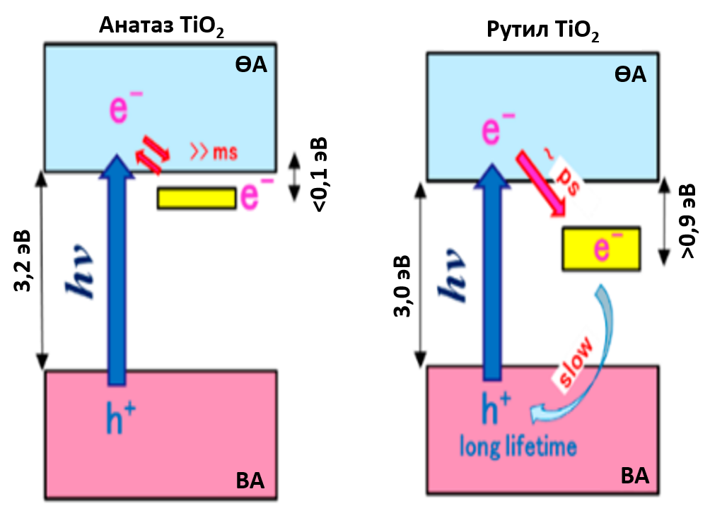
1.1-сурет. TiO₂ анатаз және рутил фазалары мысалында валенттік және өткізгіштік аймақтар шекарасында электрон-тесік жұптарының генерациясы (Сурет [6]-тан ACS Publications рұқсатымен көшірілген)
Гетерогенді фотокатализ үдерісінің жалпы схемасы келесі кезеңдерді қамтиды:
- жарықты сіңіру hv≥E_{g};
- электрон-тесік жұптарының генерациясы [6]:
TiO₂ + hv → h⁺ + e–
- заряд тасымалдаушылардың фотокатализатор бетіне қарай миграциясы;
- заряд тасымалдаушылардың адсорбцияланған заттармен беткі реакциялары [7];
- органикалық ластаушы заттардың соңғы өнімдерге (мысалы, CO₂ және H₂O) дейін фотодеградациясы [8].
Фотокаталитикалық үдерістің тиімділігі бірнеше факторлармен анықталады, атап айтқанда:
- жартылай өткізгіштің жарықты (әсіресе көрінетін немесе ультракүлгін аймақта) сіңіру қабілеті;
- электрон-тесік жұптарының генерациясы мен бөліну тиімділігі;
- заряд тасымалдаушылардың фотокатализатор бетіне қарай жылжу жылдамдығы;
- материалдың меншікті бетінің ауданы мен белсенді орталықтарының саны;
- фотокатализатор мен реагенттер арасындағы химиялық өзара әрекеттесу сипаты.
Гетерогенді фотокатализдің тиімділігін төмендететін негізгі факторлардың бірі — фотогенерацияланған электрон мен тесіктердің жылдам рекомбинациясы (толығырақ 1.1.2-бөлімді қараңыз). Бұл құбылыс жартылай өткізгіштің фотокаталитикалық белсенділігінің едәуір төмендеуіне алып келеді. Осыған байланысты фотокаталитикалық белсенділікті арттыруға бағытталған бірқатар стратегиялар белсенді түрде әзірленуде. Олар: металл және/немесе бейметалдармен легирлеу; гетероқұрылымдар түзу; композиттік материалдар алу; бет модификациясы; аралас фазалар (мысалы, анатаз/рутил) түзу; арнайы морфологиясы бар материалдарды әзірлеу (мысалы, наноқұрылымды немесе мезокеуекті жүйелер).

    - Заряд тасымалдаушыларының рекомбинациясы және тасымалдану механизмдері
TiO₂ құрылымында энергиясы тыйым салынған аймақ еніне тең немесе одан жоғары фотон (hv≥E_{g}) сіңірілуі өткізгіштік аймақта электрондар мен валенттік аймақта тесіктерден тұратын қозғалмалы заряд тасымалдаушылардың түзілуіне алып келеді. Түзілген тасымалдаушылар жоғары тотықсыздандырғыштық (е⁻ үшін) және тотықтырғыштық (h⁺ үшін) қасиеттерге ие. Бұл заряд тасымалдаушыларының қозғалғыштығы, яғни олардың жартылай өткізгіш бетіне жетуі, рекомбинацияға және заряд тасымалдаушыларды тұзақтау үдерістеріне тікелей байланысты [9]. Заряд тасымалдаушыларының рекомбинациясы – фотон сіңіру барысында бөлінген e⁻ мен h⁺ энергия бөле жүретін өзара жойылу үдерісі. Жартылай өткізгіштердің ішінде болуы мүмкін рекомбинация түрлеріне тоқтап кетер болсақ:
Сәуле бөле жүретін (радиациалық) рекомбинация – рекомбинация барысында энергия фотон күйінде бөлініп сәулеленетін үдеріс (фотолюминесценция). Әдетте мұндай рекомбинация түрі тікеаймақты ауысуларға ие болатын материалдарда (рутил TiO₂, ZnO) басым келеді. Мысалы, тікеаймақты ауысуға ие рутил TiO₂ көбіне диполь бойынша тыйым салынғандықтан, оның ФЛ қарқындылығы шектеулі, эмиссия шарттарға және дефект күйіне байланысты әлсіз УК/көрінетін диапазонда (≈450–500 нм маңында) байқалуы мүмкін. Ал анатаз TiO₂ жанама аймақты ауысуға тән келетіндіктен және тасымалдаушылардың құрылымдық дефекттерде қатты шоғырлануынан, оның фотолюминесценциялық қабілеті өте әлсіз. Anpo M. және әріптестері фотокаталитикалық материалдар мен олардың бетінде жүретін тотығу-тотықсыздану үдерістерін фотолюминесценциялық әдіспен жүйелі зерттеген алғашқы топтардың бірі болып есептеледі. Өзінің зерттеуінде бетінде –ОН топтары бар TiO₂ катализаторларын ультракүлгін сәулемен сәулелендіру барысында түзілген е⁻/h⁺ жұптары ~500 нм болатын фотолюминесценция барысында рекомбинацияланатынын көрсетті [10]. Содан бері ФЛ сигналы салыстырмалы талдау жартылай өткізгішті модификациялаудың тиімділігін бағалаудың кең таралған құралына айналды, себебі ФЛ сигналының бәсеңдеуі, оның фотокаталитикалық қасиетінің жоғарылауын айқындайды.
Сәуле шығарусыз жүретін рекомбинация — сіңірілген энергия кристалдық тордың тербелістеріне (фонондарға) жұмсалып кететін үдеріс. Бұл жол көбіне Шокли–Рид–Холл (ШРХ) механизмі негізінде дефекттік (тұзақ) деңгейлері бойымен сатылы іске асады және көптеген оксидтік жартылай өткізгіштерде ең ықтимал рекомбинация түрі болып табылады. Мұндай рекомбинация барысында материал қызып, фотокаталитикалық қасиетін әлсіретіп, нәтижесінде ыдырау реакциясының шығымын төмендетеді. Svetlana L. және әріптестері өз жұмысында [11] фотоакустикалық спектроскопия әдісін пайдаланып, TiO₂/су ерітіндісі фазааралық шекарасындағы электрон тұзақтарының энергетикалық және динамикалық өзгерісін анықтады. Нәтижесінде калориметриялық талдау бойынша тұзақ деңгейлері өткізгіштік аймағынан ~0,8 эВ төмен орналасатынын, ал электрондар сатылай жылу бөлу арқылы энергиясын жоғалта отырып сол күйлерге түсетінін тұжырымдады [11].
Аймақаралық қоздырудан кейін нанокристалдық TiO₂-де фотогенерацияланған заряд тасымалдаушылар бірден беткі және интерфейсті тұзақтарға түседі, соның салдарынан e⁻/h⁺ жұптарының негізгі бөлігі сәулеленусіз жолмен жойылады. Сондықтан тиімділікті арттырудың практикалық тәсілдері рекомбинацияны баяулатуға және тасымалдаушылардың тасымалын жеңілдетуге бағытталады. Рекомбинация уақыт шкалаларының каскадымен жүреді, алғашқы ондаған пикосекундтан ондаған наносекундқа дейін, ал әлсіз қоздыруда және жұқа қабықшаларда электрондардың шағын үлесі үшін микросекундтар мен одан ұзақ «құйрықты» динамика байқалады [12,13]. Serpone және әріптестері [14] анатаз фазасындағы TiO₂-нің су зольдерінде (бөлшек диаметрлері 2,1; 13,3 және 26,7 нм) заряд тасымалдаушыларының субнаносекундтық релаксациясын пикосекундтық өтпелі жұтылу мен люминесценция әдістері арқылы зерттеп, өлшемнің фотокатализге әсерін талдады. Нәтижесінде e–/h⁺ тұзақталуы <1–10 пс ішінде қалыптасады және 30 пс-тық импульс соңына қарай спектрлердің қалыптасуы аяқталады. 2,1 нм үшін бірінші ретті қарапайым кинетика байқалып, 10 нс-қа дейін толық рекомбинация жүреді, ал 13,3 және 26,7 нм үшін — 10 нс-қа қарай жұптардың ~90%-ы жойылатын бимолекулалық (екікомпонентті) рекомбинация орын алады. Сәулеленудің бәсеңдеу уақыттары 67 пс (2,1 нм), 405 пс (13,3 нм) және 66 пс (26,7 нм). Яғни, ең ұсақ бөлшектер (2,1 нм) тез сөнеді, ал ең ірі бөлшектер (26,7 нм) алғашқы рекомбинациялану сатыларын жақсы өткергенімен, ұзақ уақыт шкаласында тасымалдаушыларды жылдам жоғалтады. Ал диаметрі 13,3 нм өлшемді бөлшектер салыстырмалы түрде кейінгі беттік реакциялар үшін ең оңтайлы екені анықталды. [14].
Оттекті вакансиялар (V_{O}) мен дефекттердің e–/h⁺ рекомбинациясына әсері:
Тұзақ күйлері мен дефекттердің болуы заряд тасымалдаушыларының тасымалдануы мен рекомбинация жылдамдығына тікелей әсер етеді. TiO₂ фазаларының (анатаз бен рутил) құрылымдарында кең таралған дефекттердің бірі — оттек вакансиялары (кристалдық тор түйінінде О атомының жоқтығы). О вакансиялары өзінің орнында байланыспаған бос электрон жұптарын қалдырады, жақын орналасқан Ti⁴⁺ иондары бос электрондарды бір-бірден қабылдап, екі Ti³⁺ иондарын түзеді [15]. Түзілген Ti³⁺ орталықта тыйым салынған аймақта қосымша донорлық деңгейлер қалыптастырады, олар ӨА түбінен шамамен 0,1–1 эВ төмен орналасады [16]. ВА-тан қозған электрондар осы деңгейде тұзақталып, Ti³⁺ үстінде локалданады және сәулеленусіз ауысу болғанға дейін тасымалдауға қатыса алмайды [17]. Мұндай тұзақтар жылдам тікелей рекомбинацияны тежеп, тасымалдаушылардың өмір сүру уақытын ұзартуы мүмкін. Мысалы, вакансиямен ұсталған электрон тұзақтан босап шықпайынша тесіктермен рекомбинацияланбайды . Бұл зарядтардың кеңістікте бөлінуіне жәрдемдеседі. Алайда, егер тасымалдаушылар тым терең тұзаққа түсетін болса, іс жүзінде айналыстан шығарып, оның келесі фотокаталитикалық реакцияларға қатысуын тоқтатуы мүмкін. Ең оңтайлысы кіші тұзақтар, олар тасымалдаушыларды толық бөгемей, реакцияға қабілетті орталықтарға дейін диффузия жасауға жеткілікті уақытқа кідіртеді [18].
Анатаздағы V_{O} жоғары концентрациясы рутилмен салыстырғанда зарядтарды тиімдірек ажыратуға үлес қосады [19]. V_{O} көбіне бетте немесе дән шекарасында орналасады, сол орталықтардағы электрон аулаған Ti³⁺ адсорбцияланған –ОН топтары арқылы тесіктерді аулауға үлесін қосып, рекомбинацияны тежейді [18]. Алайда дефекттердің көп болуы, әсіресе оларда электрондар мен тесіктердің локалдануынан, олар рекомбинация орталықтары ретінде әрекет етуі мүмкін [20].

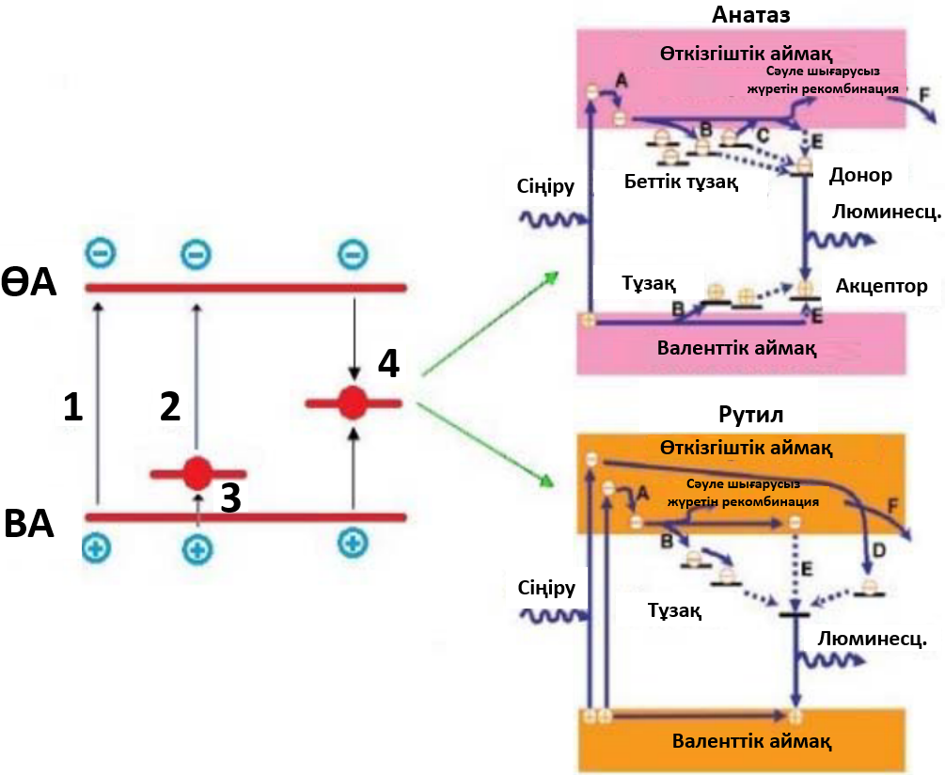
1 – жарық квантының әсерінен электронның ВА-тан ӨА-қа қоздырылуы, 2 – электронның ӨА шетіне дейін релаксациялануы, 3 – электрон немесе тесіктің беткі дефектте (тұзақта) ұсталып қалуы мүмкін, 4 – тасымалдаушылардың сәулеленумен және сәулеленусіз рекомбинациясы
1.2-сурет. TiO₂-дегі (анатаз және рутил) фотоқозу және одан кейін заряд тасымалдаушылардың эволюция жолдары (Сурет [21]-ден Taylor & Francis рұқсатымен көшірілген.)

Заряд тасымалдаушыларының тасымалдануының рекомбинацияға әсері:
Фотокатализатордағы заряд тасымалдаушыларының тасымалдануы электрондар мен тесіктердің көлемнен бетке қарай қозғалып, химиялық реакцияға түсуін білдіреді. Тасымалдаушылардың бетке дейін жету қабілеті олардың қозғалғыштығымен ғана емес, сонымен қатар алдыңғы бөлімде айтылып кеткен тұзақтау мен рекомбинацияға да байланысты. Тиімді тасымал үшін жоғары кристалдылық және материалдың морфологиясы тікелей әсер етеді. Егер заряд тасымалдаушы e⁻/h⁺ бетке дейін жетпей жойылып кететін болса, жарықпен қоздырылған энергия химиялық реакцияларға қатыспай, кристалдық тордың тербелістеріне жұмсалып, фотокаталитикалық белсенділігін төмендетеді. Тасымалдау үдерісі рекомбинация жолдарын анықтайды. Егер электрондар беткі адсорбенттерге (мысалы, адсорбцияланған О₂) жылдам жеткізілетін болса, ол белсенді оттек түрлерін (ROS) түзіп, тікелей беткі реакцияларға қатысып, сәулесіз жойылудан «құтқарылады». Ал егер тасымалдану жылдамдығы баяуланатын жағдайда тасымалдаушы энергиясы торға беріліп, рекомбинациясына түсіп кетеді. Осы себептен тасымалдаушылардың диффузиялық ұзындығы мен қозғалғыштығын арттыру TiO₂ негізіндегі фотокатализаторларды жетілдірудің басты стратегиялық бағыттарының бірі болып отыр [9].
Фемтосекундты уақытты спектроскопия әдісімен фотогенерацияланған заряд тасымалдаушыларының динаминамикасын анатаз бен рутил монокристалдары үшін салыстырылып, олардың аймақ шекараларының жақын болуына қарамастан, рекомбинация динамикалары айтарлықтай ерекшеленетіні анықталды. Анатаз монокристалдарының рекомбинация жылдамдығы рутилмен салыстырғанда әлдеқайда төменірек екенін көрсетті. Ол рутил құрылымындағы көлемдік дефекттердің тығызырақ орналасу себебінен болды. Демек, анатазда зарядтардың тасымалдануы және реакцияға қатысуы әлдеқайда тиімдірек екенін білдіреді [22].
TiO₂-де тасымалдаушылардың рекомбинациясы негізінен дефекттік деңгейлер арқылы жүретін ШРХ-рекомбинация жолымен іске асады, оның ықтималдығы мен жылдамдығы пикосекундтан микросекундқа дейін өзгеріп, бөлшектің морфологиясына, өлшеміне, беткі күйіне, фазалық құрылымы мен дефекттердің таралуына тәуелді болып келеді. Бұл факторлар диффузия ұзындығы мен тасымалдаушылардың белсенді бетке жету мүмкіндігін тікелей айқындайды. Сондықтан келесі міндет — рекомбинацияны бәсеңдету немесе оның тиімді алдын алу стратегияларын әзірлеу.

1.1.3 Жартылай өткізгіш материалдардың электрондық құрылымы
Фотокатализ үдерісінде шешуші рөл атқаратын — жарық әсерінен заряд тасымалдаушыларды генерациялайтын жартылай өткізгіш материалдар. Мұндай материалдардың фотокаталитикалық қасиеттері олардың электрондық құрылымына, атап айтқанда тыйым салынған аймақтың еніне (E_{g}) және өткізгіштік аймағы (ӨА) мен валенттік аймақтың (ВА) энергетикалық деңгейлерінің орналасуына тікелей байланысты. E_{g} шамасы — өткізгіштік аймағының ең төменгі энергетикалық деңгейі мен валенттік аймақтың жоғарғы шекарасы арасындағы айырмашылықпен анықталады және жартылай өткізгіштің жарық сіңіру қабілетін айқындайтын негізгі параметр болып табылады [23].
Валенттік аймақ (ВА) — бұл жартылай өткізгіш материалдағы толығымен толтырылған энергетикалық деңгейлер аймағы, онда валенттік электрондар орналасады. Басқаша айтқанда, бұл — электрондармен толығымен толтырылған рұқсат етілген энергетикалық күйлер облысы. ВА-тың жоғарғы энергетикалық шегі E_{ВА} белгісімен көрсетіледі және молекулалық жүйелерде ол ең жоғары толтырылған молекулалық орбитальға (HOMO) сәйкес келеді.
Өткізгіштік аймақ (ӨА) — валенттік аймақтың дәл үстінде орналасқан, қозған электрондар үшін қолжетімді рұқсат етілген энергетикалық деңгейлер аймағы. ӨА-ның төменгі энергетикалық шегі E_{ӨА} арқылы белгіленеді және молекулалық жүйелерде ең төменгі бос молекулалық орбитальға (LUMO) балама ретінде қарастырылады.
Органикалық ластаушыларды фотокаталитикалық жолмен тиімді ыдырату үшін жартылай өткізгіштің аймақтық құрылымының шекті аймақтарының энергетикалық деңгейлері (E_{ВА} және E_{ӨА}), тыйым салынған аймақтың ені (E_{g}), сондай-ақ заряд тасымалдаушыларының қозғалғыштығы негізгі параметрлер болып табылады. Фенолдар, нитроқосылыстар және хлорланған органикалық заттар сияқты көптеген органикалық ластаушылардың тотығуы үшін күшті тотықтырғыш бөлшектердің, яғни гидроксил радикалдарының (•OH) және оттегінің белсенді формаларының (мысалы, синглеттік оттегі ¹O₂, супероксид радикалдары •O₂– және т.б.), түзілуі қажет. Мысалы, •OH радикалдарын генерациялау үшін валенттік аймақта (ВА) пайда болған тесіктер (h⁺) қалыпты сутек электродына қатысты (NHE) +2,7 В-тан жоғары тотығу потенциалына ие болуы керек, бұл вакуумға қатысты −7,14 эВ-тан төмен энергияға сәйкес келеді (радикалдардың түзілу механизмдері туралы толық ақпаратты 1.5-тармақтан қараңыз).
Осыған байланысты, органикалық ластаушы заттарды фотокаталитикалық ыдырату үшін қолданылатын жартылай өткізгіш материалдардың талаптары келесідей:
- кең тыйым салынған аймаққа ие болуы;
- валенттік аймағы суды және органикалық затты тотықтыру деңгейінен энергетикалық тұрғыда төмен орналасуы;
- ал өткізгіштік аймағы сутекті тотықсыздандыру деңгейінен жоғары орналасуы тиіс.
Органикалық ластаушыларды ыдырату қабілеттілігінен бөлек, фотокатализаторлардың тиімділігі олардың суды көрінетін жарықта сутек пен оттекке дейін ыдырату қабілетімен де бағаланады. Бұл үдеріс термодинамикалық талаптарға сай келетін жартылай өткізгіш материалдың энергетикалық деңгейлерін талап етеді. Суды ыдырату екі жартылай реакция арқылы жүзеге асады:
- Судың тотығу реакциясы (валенттік аймақта):

2H₂O → O₂ + 4H⁺ + 4e⁻ (1)

- Протондардың тотықсыздану реакциясы (өткізгіштік аймақта):

4H⁺ +4e⁻ → 2H₂↑ (2)

Судың тотығу реакциясының тотығу потенциалы NHE-ге (қалыпты сутек электроды) қатысты +1,23 В (немесе вакуумға қатысты –5,67 эВ) құрайды. Ал протондардың сутекке дейін тотықсыздану потенциалы 0 В (–4,44 эВ) шамасында [24,25]. Осыған байланысты, жартылай өткізгіш фотокатализатор екі процесті де термодинамикалық тұрғыда жүзеге асыра алуы үшін, оның валенттік аймағының шегі кем дегенде +1,23 В-тан төмен, ал өткізгіштік аймағының шегі 0 В-тан жоғары болуы тиіс (NHE шкаласы бойынша).
Қазіргі таңда фотокаталитикалық үдерістерде қолдануға арналған әртүрлі жартылай өткізгіш материалдар әзірленген. Алайда, әрбір жартылай өткізгіштің тиімді қолданылуын шектейтін белгілі бір кемшіліктері бар (1-кесте).
- Мырыш оксиді (ZnO) — тыйым салынған аймағы шамамен 3,3 эВ болатын, негізінен УК-диапазонда (λ < 387 нм) жоғары белсенділік көрсететін жартылай өткізгіш. Өткізгіштік аймағы (–0,4 В, NHE-ге қатысты; вакуумға қатысты ≈ –4,04 эВ) сутек түзу үшін жеткілікті тотықсыздандыру қабілетіне ие, ал валенттік аймағы (+2,9 В, NHE-ге қатысты) органикалық ластағыштарды және суды тотығу арқылы •OH-радикалдарын түзуге мүмкіндік береді. ZnO жоғары химиялық тұрақтылықпен, синтезінің қарапайымдылығымен және төмен құнымен ерекшеленеді, бірақ сәуле әсерінде ұзақ уақыт бойы қолданған кезде ZnO сулы ортада фотокоррозияға ұшырайды, бұл оның негізгі кемшілігі болып табылады және материалдың тұрақтылығын төмендетеді [26–28].
- Графиттәріздес көміртек нитриді (g-C₃N₄) — керісінше, тыйым салынған аймағы шамамен 2,7 эВ болатын жартылай өткізгіш, бұл оған көрінетін жарықты (λ < 460 нм) сіңіруге және күн сәулесінде жұмыс істеуге мүмкіндік береді. Өткізгіштік аймағы (–1,3 В, NHE-ге қатысты; вакуумға қатысты ≈ –3,14 эВ) сутек түзу үшін жеткілікті тотықсыздандыру қабілетіне ие, ал валенттік аймағы (+1,4 В, NHE-ге қатысты; вакуумға қатысты ≈ –5,84 эВ) органикалық қосылыстар мен суды тотығуға мүмкіндік береді. Артықшылықтарына арзан прекурсорлармен жүргізілетін синтезінің қарапайымдылығы, химиялық тұрақтылық және экологиялық қауіпсіздік жатады. Алайда, заряд тасымалдаушылардың төмен қозғалғыштығы және олардың рекомбинациясының жоғары жылдамдығы негізгі кемшілігі болып есептеледі. [29–31].
- Вольфрам оксиді (WO₃) — тыйым салынған аймағы 2,4–2,8 эВ шамасында болғандығы күн сәулесінің көрінетін облысын сіңіруге мүмкіндік береді. Оған қоса, қышқылдық ортада химиялық тұрақтылығы, фотокоррозияға ұшырамауы, валентті аймақтың (ВА) органикалық қосылыстар мен суды тотықтырып, •ОН радикалын түзуге жеткілікті мөлшерде (шамамен NHE қатысты +3,1 В немесе вакуумға қатысты –7,54 эВ) төмен орналасуы WO₃ жартылай өткізгішін перспективті фотокатализатор ретінде көрсетеді. Алайда, оның өткізгіштік аймағының (ӨА) жоғары орналасуы (шамамен NHE қатысты +0,4 В немесе вакуумға қатысты –4,84 эВ) тотықсыздандырғыштық қасиеттерін төмендетеді, онымен қоса, сілтілік ортадағы тұрақсыздығы мен заряд тасымалдаушыларының қозғалғыштығының төмен болуы оның жеке фотокатализатор ретінде қолданылуын шектейді [32,33].
- Кадмий сульфиді CdS — тыйым салынған аймағы 2,4 эВ шамасында болғаны күн сәулесінің көрінетін аймағын (λ < 516 нм) сіңіру мүмкіндігіне ие және CdS-тің жоғары тотықсыздандыру қабілеті (өткізгіштік аймағының шамамен NHE қатысты –0,6 В немесе вакуумда –4,5 эВ орналасуы) органикалық ластағыштарды тотықсыздандыру реакциялары арқылы ыдыратуға мүмкіндік береді. Алайда, CdS фотокоррозияға бейімділігі мен Cd²⁺ қосылыстарының улылығы экологиялық тұрғыдан қолданылуға зиян екенін көрсетіп, олардың тек ко-катализатор (Pt, Ni, MoS₂), core@shell күйінде немесе фотокоррозияны төмендету мақсатында күкіртсутек ортасында пайдалануын міндеттейді [34,35].
- Қалайы оксиді (SnO₂) — тыйым салынған аймағының ені үлкендігімен (~3,5–4,0 эВ) ерекшеленетін химиялық және термиялық тұрғыдан тұрақты жартылай өткізгіш материал. Бұл қасиеттер оның тұрақтылығын қамтамасыз етеді, бірақ күн сәулесін тікелей пайдалану мүмкіндігін шектейді. SnO₂-нің басты артықшылығы – электрондардың жоғары қозғалғыштығы (шамамен 100–200 см² ×В⁻¹ ×с⁻¹), бұл TiO₂-ге қарағанда әлдеқайда жоғары, сондықтан электрондардың тиімді тасымалдануын және олардың рекомбинация ықтималдығының азаюын қамтамасыз етеді. Өткізгіштік аймағының (шамамен NHE-ге қатысты +0,3 В) орналасуының арқасында SnO₂ көбіне электрон акцепторы және тасымалдаушы қабат ретінде қолданылады. Алайда таза күйінде бұл материал тиімді көрінетін жарықты сіңіре алмайтындықтан және өткізгіштік аймағының потенциалы протондарды сутегіне дейін тотықсыздандыру үшін тым жоғары болғандықтан, толық фотокаталитикалық су ыдырату процесінде жалғыз катализатор ретінде қолдануға жарамайды. Сондықтан SnO₂-ні жеке емес, фотокаталитикалық жүйелердегі көмекші компонент ретінде қарастыру керек, мұнда ол электрондарды тиімді тасымалдауда және композит ретінде жалпы тұрақтылығын арттыруда негізгі рөл атқарады [36].

1-кесте. Фотокатализатор-жартылай өткізгіштердің зоналық құрылым параметрлері (Eg, ВА, ӨА)
Жартылай өткізгіш | E_{g}, эВ | ВА (В vs NHE) | ӨА (В vs NHE)
ZnO | 3,3 (λ < 375 нм) | +2,9 | –0,4
g-C₃N₄ | 2,7–2,8 (λ < 440–460 нм) | +1,4 | –1,3
WO₃ | 2,4–2,8 (λ < 442–516 нм) | +3,1 | +0,4
CdS | 2,4 (λ < 516 нм) | +1,8 | –0,6
SnO₂ | 3,5–4,0 (λ < 310–354 нм) | +3,8 | +0,3
TiO₂ (анатаз) | 3,2 (λ < 388 нм) | +2,7 | –0,5

Әртүрлі жартылай өткізгіш фотокатализаторларды салыстыру олардың әрқайсысының тыйым салынған аймақтың еніне, валенттік және өткізгіштік деңгейлерінің орналасуына және тұрақтылығына байланысты белгілі бір артықшылықтары мен шектеулері бар екенін көрсетеді. Тыйым салынған аймағы тар материалдар, мысалы g-C₃N₄ және CdS, көрінетін жарықты тиімді сіңіре алады, бірақ зарядтардың жылдам рекомбинациясына ұшырайды, ал CdS жағдайында — фотокоррозияға бейім. Ал керісінше тыйым салынған аймағы кең жартылай өткізгіштер, мысалы ZnO және SnO₂, жоғары химиялық тұрақтылықпен және күшті тотығу қабілетімен ерекшеленеді, бірақ сіңіру спектрінің аймағы шектеулі. WO₃ көрінетін жарық аймағында жұмыс істей алады және қышқылдық ортада тұрақты, алайда сутек генерациясы үшін оның тотықсыздандыру қабілеті жеткіліксіз, сондықтан оны басқа материалдармен біріктіру қажет. Осы себепті титан диоксиді (TiO₂) басқа фотокатализаторлармен салыстырғанда қасиеттердің ең оңтайлы үйлесіміне ие болып келеді: жоғары химиялық және фотокоррозияға тұрақтылық, күшті тотығу қабілеті және аймақтық құрылымын модификациялаудың кең мүмкіндіктері [37]. Осыған байланысты, әрі қарай назар TiO₂-нің аймақтық құрылымын және оның фотокаталитикалық қасиеттеріне әсерін қарастыруға аударылады.

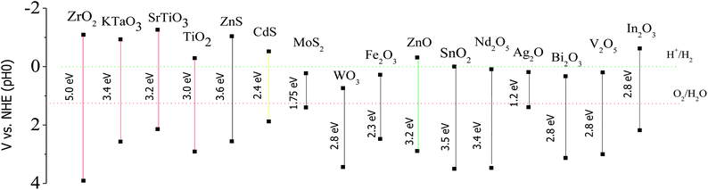
1.3-сурет. Кейбір жартылай өткізгіштердің NHE-ге қатысты аймақтық құрылымдары (Сурет [38]-ден Royal Society of Chemistry рұқсатымен көшірілген.)

1.1.4 Белсенді бөлшектер (•OH, •O₂–, ¹О₂) және реакция механизмдері
1) Гидроксил радикалдары (•OH) фотокаталитикалық жүйелердегі ең жоғары реакциялық белсенді тотықтырғыш бөлшектердің бірі болып табылады және органикалық қосылыстарды ыдырату процестерінде шешуші рөл атқарады. Жоғары тотығу-тотықсыздану потенциалы C–C, C–H, C–O және C–N байланыстарының үзілуін бастай алады, бұл оларды органикалық қосылыстардың минералдануында негізгі активті агенттер қатарына жатқызады. Дегенмен қазіргі көзқарастар •OH радикалдарының түзілу жолы (ерітіндіде еркін түрде, әлде бетке байланысқан күйде) механизмді дұрыс түсіндіру үшін шешуші мәнге ие. Мысалы, TiO₂ негізіндегі фотокаталитикалық процестерде гидроксил радикалдарының түзілуі бірнеше негізгі реакциялық жолдар арқылы жүзеге асады. Ең кең таралған механизм фотогенерацияланған валенттік аймақ тесіктерінің су молекулаларын немесе беткі гидроксил топтарын тотықтыруы болып табылады [6,39,40]:

H₂O + h⁺ → •OH + H⁺ (3)

OH⁻_{адс} + h⁺ → •OH_{адс} (4)

Бұл жағдайда түзілген •OH радикалдары көбінесе TiO₂ бетінде адсорбцияланған күйде болады. Мұндай беткі •OH радикалдары адсорбцияланған молекулалардың тотығуында негізгі рөл атқарады, ал еркін гидроксил радикалдары ерітіндіде негізінен адсорбцияланбаған субстраттармен әрекеттеседі. Алайда, TiO₂ бетінде түзілген •OH радикалдары валентті аймақтағы h⁺-тің реакциялық көрінісі ретінде ғана қарастырылады және реакция тек •OH радикалдарының арқасында жүреді деген түсініктен арылуға көмектеседі [6,41]. Сонымен қатар, гидроксил радикалдары басқа реакциялық-белсенді оттек түрлерінің (•O₂–, ¹О₂, •OOH және т.б.) қатысуымен әрі қарай көпсатылы түрленулері нәтижесінде де түзілуі мүмкін.
Осылайша, фотокатализдегі гидроксил радикалдарының рөлі олардың жоғары реакциялық қабілетімен ғана емес, сонымен қатар түзілу шарттарымен, фотокатализатордың фазалық құрамымен және беткі электрондық күйлердің сипатымен анықталады. •OH радикалдарының түзілу механизмдерін терең түсіну фотокаталитикалық белсенділікті мақсатты түрде басқаруға және тотығу процестерінің тиімділігін арттыруға мүмкіндік береді [6].
2) Супероксид радикалдар •O₂– фотокаталитикалық реакцияларда негізгі белсенді бөлшектердің бірі болып келеді. Олар сулы ортада жартылай өткізгіш фотокатализатор бетінде жарық қатысында түзілген электрондардың молекулалық оттегімен ұсталу нәтижесінде түзіледі [42–44].

e– + O₂ → •O₂– (5)

Yakamata A. және әріптестері өз жұмысында [45] TiO₂ үшін транзиенттік оптикалық жұтылу спектроскопия әдісімен өткізгіштік аймақта түзілген электрондардың уақыт бойынша өзгеру динамикасын зерттеген. Нәтижесінде тесіктерді (h⁺) сіңіргіш метанолды жүйеге қосу барысында түзілген электрондар (e–) саны артып, ал оттегі қосу барысында түзілген электрондардың күрт төмендеуі (5) теңдеуге сәйкес супероксид радикалдарының түзілуін дәлелдейді. Дегенмен анатаз бен рутил фазаларының электрондық құрылымына сәйкес супероксид радикалының түзілуі ерекшеленеді. Анатаз фазасы үшін электрондық тұзақ өткізгіштік аймақтан 0,1 эВ-қа төмен, ал рутил фазасы үшін 0,9 эВ-қа төменірек, бұл электрондардың анатаз фазасында ұзағырақ сақталып, оттекті тиімді түрде тотықсыздандыратындып, супероксид радикалын түзетінін көрсетеді [45].
3) Синглетті оттек (¹O₂) фотокаталитикалық процестерде органикалық қосылыстардың селективті тотығуына қатысатын маңызды реакциялық-белсенді оттек түрлерінің бірі болып табылады. Белсенділігі жоғары, бірақ селективтілігі төмен гидроксил радикалымен (•ОН) салыстырғанда, ¹O₂ селективті түрде әрекеттесуімен ерекшеленеді, сондықтан ол π-байланыстары бар, ароматты және күкіртқұрамды молекулалардың ыдырауында маңызды рөл атқарады. Фотокаталитикалық жүйелерде ¹O₂ негізінен супероксид радикалдарының тотығуы (2-теңдеуді қараңыз) арқылы түзіледі [46].

•O₂⁻ + h⁺ → ¹O₂ (6)

Синглетті оттектің маңыздылығы оның гидроксил радикалдарының түзілуі шектеулі жағдайларда да селективті фотокаталитикалық тотығу реакцияларына тиімді қатысуымен анықталады және фотокаталитикалық жүйелердің жалпы белсенділігіне елеулі үлес қосады.

TiO₂ негізіндегі фотокатализ

1.2.1 TiO₂ полиморфты құрылымдары: анатаз, рутил және брукит
Титан диоксиді (TiO₂) табиғатта анатаз, рутил және брукит кристалдық фазалары түрінде кездеседі. Анатаз бен рутил фазалары тетрагоналды күйге (сәйкесінше, I4₁/amd және P4₂/mnm), ал брукит ортомромбты күйге (Pbca) ие (2-кесте). Олардың элементар ұяшық параметрлері айтарлықтай ерекшеленеді: анатаз — a = b = 3,784 Å, c = 9,515 Å және V = 136,24 Å³, рутил — a = b = 4,594 Å, c = 2,959 Å және V = 62,45 Å³, брукит – a = 9,148 Å, b = 5,447 Å, c = 5,145Å және V = 257,38 Å³ [47]. Бұлардың кристалдық тор құрамындағы TiO₆ октаэдрлерінің бұрламалануы (1.4-суретті қараңыз) мен Ti–O арасындағы байланыс энергияларының мәні полиморфтардың құрылымдық және электрондық қасиеттеріне әсер етіп, олардың фотокаталитикалық белсенділігін өзгертеді. Мысалы, анатаз, әдетте, салыстырмалы түрде меншікті бет ауданы үлкенірек және сәйкесінше белсенді орталықтары көбірек, сол себепті, полиморф құрылымы оның фотокаталитикалық белсенділігіне оң әсер етеді [48,49].

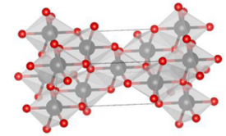  a) | 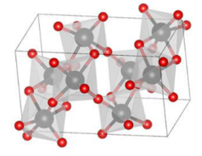  ә) | 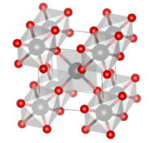  б)
1.4-cурет. Анатаз, рутил және брукит фазаларының құрылымдарының 3D визуализациясы (VESTA) (Сурет [48]-ден MDPI рұқсатымен көшірілген.).

2-кесте. TiO₂ фазаларының құрылымдық ерекшеліктері [47,50,51]
Атом радиусы, нм |  | Тығыздығы, г/см³ |  |  | Тыйым салынған аймақ ені, эВ
О: | 0,066 | Анатаз:  Рутил:  Брукит: | 3,83  4,24  4,17 |  | Анатаз:  Рутил:  Брукит: |  | 3,2  3,0  3,4
Ті: | 0,146
Ион радиусы, нм
О⁻²: | 0,14
Ti⁺⁴: | 0,064
Кристалдық құрылымы |  |  | Элементар ұяшық параметрлері
Фаза | Құрылымы | Кеңістік тобы | a, Å | b, Å |  | c, Å |  | V, Å³
Анатаз | Тетрагоналды | I4₁/amd | 3,784 | 3,784 |  | 9,515 |  | 136,24
Рутил | Тетрагоналды | P4₂/mnm | 4,594 | 4,594 |  | 2,959 |  | 62,45
Брукит | Орторомбты | Pbca | 9,148 | 5,447 |  | 5,145 |  | 257,38

Рутил TiO₂ фазаларының арасындағы термодинамикалық ең тұрақтысы және жоғары температурада (~750 ℃) алынуы оңай болып келетін фаза түрі. Алайда, валенттік аймағының анатазбен салыстырғанда төмен орналасқандығы фотокаталитикалық тотығу реакцияларын шектейді, сол себепті фотокатализ тұрғысынан рутилге аз көңіл бөлінген [52]. Ал анатаз бен брукит термодинамикалық метастабильді болып саналады және қыздыру барысында қайтымсыз түрде тұрақты рутилге айналады. Метастабильді брукитті алу барысында төмен температурада анатаз, ал жоғары температурада рутил алынып, таза брукит синтезі қиындайтынықтан, фотокаталитикалық процестерде брукит фазасы іс жүзінде қолданылмайды. Ол барлық негізгі параметрлер бойынша анатаз бен рутилден қалып қояды: таза күйінде алынуы қиын, тыйым салынған аймақ шеттерінің орналасуы аса тиімді емес, заряд тасымалдаушылары жылдам рекомбинацияланады және меншікті бет ауданы аз. Осы факторлар оның фотокаталитикалық белсенділігін анатаз бен рутилге қарағанда айтарлықтай төмендетеді [53]. Сондықтан брукит фазасы келесі талқылауларда қарастырылмайды.
Сонымен қатар, фазалардың комбинациялары (мысалы, коммерциялық TiO₂ P25 фотокатализаторындағы анатаз бен рутил қоспасы шамамен 80:20) зарядтарды фазалар арасында тиімді бөлу есебінен фотокаталитикалық белсенділігін арттырады. Анатаз бен рутил шекарасында ІІ типті p-n гетероауысу түзіледі, ол түзілген электрондар мен тесіктердің кеңістіктік бөлінуін қамтамасыз етеді. Яғни, фотогенерацияланған электрондар рутилге өтіп, ал тесіктер анатазда қалады, нәтижесінде зарядтардың өзара рекомбинациясы баяулайды. Бұл жеке фазалармен салыстырғанда аралас фазаларда •ОН және e⁻ түзілуінің жоғары шығымымен дәлелденеді. [19,54]. Siah W. және т.б. өз жұмысында коммерциялық P25 (80% анатаз, 20% рутил), P90 (92% анатаз, 8% рутил), UV100 (100% анатаз, 9,2 нм кристаллит) және N100 (100% анатаз, 17,1 нм кристаллит) фотокатализторларын ультракүлгін сәуле қатысында 2,4-дихлорфенокси-сірке қышқылы (2,4-D) және 2,4,5-трихлорфенокси-сірке қышқылы (2,4,5-T) модельді ластағыштарын ыдырату арқылы салыстырды. Нәтижесінде анатаз бен рутил қоспасынан тұратын P25 пен P90 синергетикалық эффект әсерінен едәуір жоғары фотокаталитикалық белсенділік танытты [55]. Осылайша, TiO₂-нің кристалдық фазасы мен фазалық құрамы оның фотокаталитикалық қасиеттерін айқындайтын маңызды факторлар болып табылады.

    - TiO₂ аймақтық құрылымы
TiO₂ түрлі модификацияларының өзіне тән тыйым салынған аймақ ені (E_{g}), аймақаралық тасымалдау түрі және валенттік пен өткізгіштік аймақтарының энергетикалық орналасу орны бар, бұл олардың фотокаталитикалық белсенділігіне тікелей әсер етеді. Анатаздың E_{g} шамамен 3,2эВ және оның негізгі жанама ауысу энергиясы тікелей ауысу энергиясынан кішкене ғана төмен болғандықтан, оны жанама ауысумен сипаттайды. Рутилдің E_{g} шамамен 3,0 эВ және оның тікелей ауысу энергиясы мен жанама ауысу энергиясы сәйкес келетіндіктен, рутилдің аймақтық құрылымында электрондар тікелей қозумен жүреді. Жанама аймақты ауысулардың сипаты: фотогенерацияланған заряд тасымалдаушыларының өмір сүру уақыты тікелей аймақты ауысулармен салыстырғанда ұзағырақ болады және бұл реакциялардың кванттық шығымын арттырады [56,57].
Анатаздың кеңірек тыйым салынған аймақ ені мен өткізгіштік аймағының анағұрлым теріс орналасуы оның басқа TiO₂ фазаларымен салыстырғанда жоғары белсенділік көрсетеді. Нәтижесінде, өткізгіштік аймағында орналасқан электрондар жоғары тотықсыздандыру қабілетіне және валенттік аймақта орналасқан тесіктер жоғары тотығу қабілетіне ие [8,58]. Онымен қоса, анатаз жоғары меншікті бетке, белсенді орталықтардың көптігіне және рутилмен салыстырғанда бір атомды оттектік вакансиялардың (O_{v}s) жоғарырақ концентрациясына ие. Құрылымындағы вакансиялар фотогенерацияланған заряд тасымалдаушыларды тұзақтау орталығы ретінде әрекет етеді және зарядтарды тиімді бөліп, рекомбинация жылдамдығын төмендетеді, нәтижесінде анатаздың фотокаталитикалық белсенділігін арттырады [59]. Анатаздың оттекті вакансиялары бетінде және екінші қабатында орналасқан, бұл олардың суды адсорбциялау мен диссоциациялау кезінде белсенді орталық ретінде әрекет етеді. Ал рутилде екі атомды оттек өлшеміне ие вакансиялар орындары электрон-тесік жұптарының рекомбинация орталығы ретінде әсер етіп, фотокаталитикалық белсенділігін төмендетеді [60].

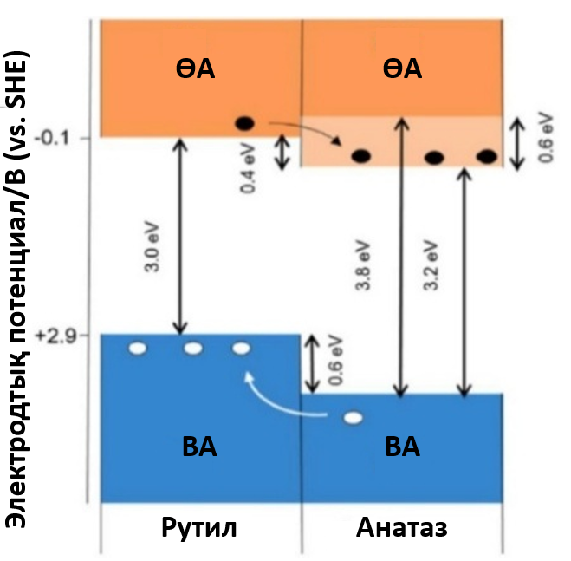
1.5-сурет. Анатаз бен рутилдің тікелей және
жанама ауысуларының схемасы (Сурет [61]-ден Elsevier рұқсатымен көшірілген)

Алдыңғы бөлімде айтылып кеткендей TiO₂ кристалдық құрылымында Ti⁴⁺ катионы алты O²⁻ иондарымен координацияланып, TiO₆ октаэдрін түзеді. Титан мен оттегінің толық электрондық әсерлесу нәтижесінде Ti атомының 3d-электрондары толығымен О атомына ауысып, O²⁻ ионының толған 2р-орбиталі валенттік аймақтың жоғарғы шегін құрайды. Ал өткізгіштік аймағының төменгі шегі, керісінше, Ti⁴⁺ ионының босаған 3d-орбитальдарынан тұрады. Осылайша, TiO₂ электрондық құрылымын О 2р → ВА (валенттік аймақ) және Ti 3d → ӨА (өткізгіштік аймақ) ретінде көрсетуге болады [62]. Ti 3d-деңгейі идеал октаэдрлік кристалдық өрісте үш t₂g және екі e_{g} қосалқы деңгейлеріне ыдырайды. t₂g күйі негізінде өткізгіштік аймағының минимумына сәйкес келеді, ал e_{g} күйлері энергиясының мәні бойынша жоғарырақ орналасады. Кристалдық құрылымда оттекті вакансиялардың болуы Ti⁴⁺-тің Ti³⁺-ке тотықсыздануына және тыйым салынған аймақ ішінде локализацияланған деңгейлердің түзілуіне алып келеді. Бұл аралық деңгейлер электрондар үшін тұзақ рөлін атқанып, заряд тасымалдаушыларына ықпал етуі мүмкін [63].

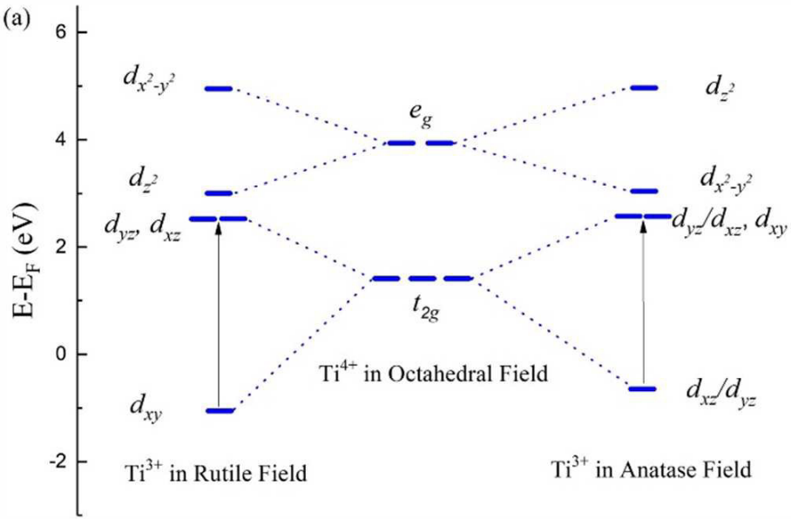
1.6-сурет. Идеал октаэдрлік кристалдық өрісте Ti 3d-деңгейінің t₂g және e_{g} деңгейлеріне ыдырау схемасы (Сурет [63]-тен Royal Society of Chemistry рұқсатымен көшірілген)

Анатаздың өткізгіштік аймағының төменгі шегі –0,1 В (vs NHE, pH = 0) шамасында орналасады, бұл вакуум шкаласы бойынша –4,34 эВ-қа сәйкес келеді. Валенттік аймағы 3,11 В (vs NHE, pH = 0) шамасында орналасады, яғни вакуумға қатысты –7,55 эВ-қа тең. Сәйкесінше валенттік аймағынан фотогенерацияланған электрондар жеткілікті төмен потенциалға ие болып, протондарды (Н⁺) сутек молекуласына (Н₂) дейін тотықсыздандыруға қабілетті. рН мәні артқан сайын аймақтардың мәні шамамен –0,059 В-қа ығысады [64]. Мысалы, бейтарап ортада (рН = 7) бұл аймақтар –0,41 В-қа жылжиды: ӨА = –0,51 В (vs NHE), ВА = +2,7 В (vs NHE). Аймақтардың былай орналасуы анатазға тек органикалық ластағыштарды ғана емес, сонымен қатар суды да тотықтыруға мүмкіндік береді [65].
Рутилдің тыйым салынған аймағының ені 3,0 эВ шамасында, өткізгіштік аймағының төменгі шегі шамамен +0,05 В (vs NHE, pH = 0). Ал валенттік аймағының жоғарғы шегі шамамен +3,05 В (vs NHE, pH = 0) тең. Сәйкесінше бейтарап ортада бұл аймақтар –0,41 В-қа ығысып, ӨА үшін шамамен –0,36 В және ВА үшін шамамен +2,64 В мәндеріне ие болады [66]. Мұндай аймақтық құрылым рутилдің валенттік аймағының күшті тотықтырғыштық қасиетке ие екенін және өткізгіштік аймағының салыстырмалы түрде төменірек орналасуы тотықсыздандырғыштық қасиетінің қабілетін шектейтінін көрсетеді. Сондықтан рутилді таза күйінде қолдану тиімсіз болады, бірақ анатаз-рутил жүйесінде электрондардың тасымалын жеңілдетіп, фотокаталитикалық қасиетін жоғарылатады [67].

1.3 TiO₂ фотокаталитикалық белсенділігін арттыру жолдары
TiO₂ фазалары технологиялық тұрғыдан қолайлы және фототұрақты, алайда УК сәуле аймағымен (E_{g} = 3,0–3,2 эВ) және жылдам рекомбинациямен шектелген. Сондықтан TiO₂ фотокаталитикалық белсенділігін арттырудың түпкі мақсаты — жарықтан фотогенерацияланған e⁻/h⁺ кеңістіктік бөлінуі мен жұптарының өмір сүру уақытын ұзартып, оларды белсенді орталықтарға тез әрі рекомбинацияға ұшырамай жеткізу, сондай-ақ тыйым салынған аймақ енін көрінетін аймаққа ығыстыру. Бұл мақсатқа жету жолдары:

1.3.1 Металмен легирлеу
Металмен легирлеу TiO₂-ның электрондық қасиеттерін өзгертудің ең нәтижелі тәсілдерінің бірі: легирленген метал TiO₂ құрылымында Ti⁴⁺ иондарын орнына изоморфты түрде немесе кристалдық құрылымдағы түйін аралық бос орындарға енуі мүмкін. Нәтижесінде тыйым салынған аймақта аралық d-күйлер түзіп, e⁻/h⁺ үшін тұзақ рөлін атқарып, рекомбинация жылдамдығын бәсеңдетеді және сіңіру жиегін көрінетін аймаққа ығыстырады (red shift). Аймақтық құрылым допант табиғаты мен концентарциясына, d-конфигурациясына және энергетикалық деңгейлерінің TiO₂ аймақтарының шеттеріне қатысты орналасуына тікелей тәуелді. Металдың артық мөлшерінде түзілген деңгейлер сіңіру жиегін көрінетін аймаққа ығыстырғанымен, сонымен қатар рекомбинация орталығына айналады, сондықтан легирлеудің оңтайлы концентрациясын анықтау фотокаталитикалық белсенділігін арттыру мақсатында шешуші мәнге ие. Мысалы, 1.7-суретте көрсетілгендей әр метал өз оптималды легирлену концентрациясына ие, одан жоғары концентрацияларда фазалық бұрмалану орын алып, допанттар рекомбинация орталықтары ретінде әсер етіп, фотокаталитикалық белсенділікті төмендетеді. Онымен қоса, допанттар валенттік-зарядтық компенсация арқылы оттегі вакансияларының концентрациясы мен фазалық түрленулерге ықпал етеді [68–70].

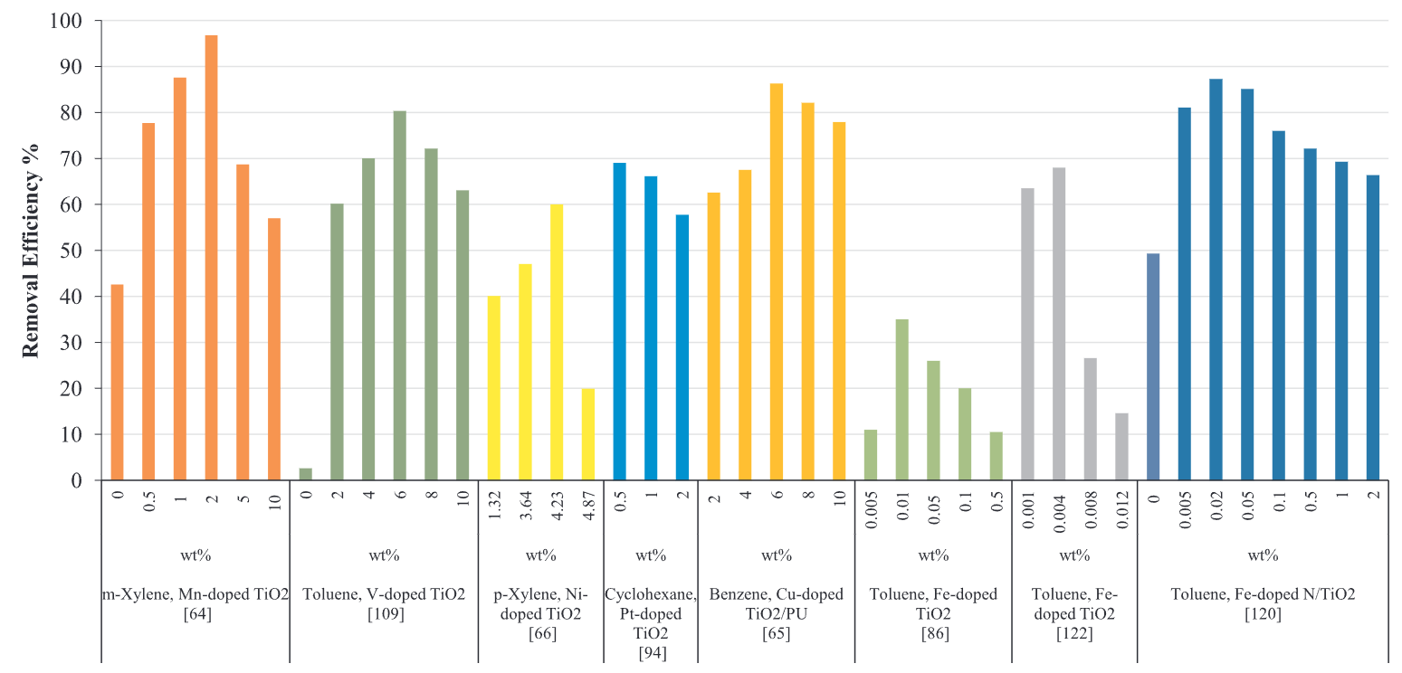
1.7-сурет. Mn, V, Ni, Pt, Cu, Fe, Fe/N легирленген TiO₂ фотокатализаторларының ұшқыш органикалық қосылыстарды (ҰОҚ) ыдырату эффективтілігінің допант концентрациясына тәуелділігі (Сурет [70]-тен Elsevier рұқсатымен көшірілген)

Көптеген d-металдарымен (Fe, Cu, V, Co және т.б.) легирлеу барысында TiO₂-ның көрінетін аймақта активтенуі аймақ шеттерінің арасында қосымша энергетикалық деңгейлердің пайда болуымен түсіндіріледі, сонымен қатар активтенудің артуына TiO₂ мен допанттың арасындағы фазааралық электрондық ауысу да әсер етеді [71]. Choi W. және әріптестері кванттық өлшемдегі (2-4 нм) TiO₂-ні 21 түрлі металдар иондарымен (Li⁺, Mg²⁺, Al³⁺, V³⁺, V⁴⁺, V⁵⁺, Cr³⁺, Mn³⁺, Fe³⁺, Co³⁺, Ni²⁺, Zn²⁺, Ga³⁺, Zr⁴⁺, Nb⁵⁺, Mo⁵⁺, Ru³⁺, Rh³⁺, Sn⁴⁺, Sb⁵⁺, Ta⁵⁺, Re⁵⁺, Os³⁺) легирлеп, түзілген e⁻ тотықсыздану және h⁺ тотығу реакцияларына қатысу қабілетін зерттеді. Нәтижесінде тотығу-тотықсыздану реакцияларына 0,1–0,5 ат.ү.% мөлшерінде легирленген Fe³⁺, Mo⁵⁺, Ru³⁺, Os³⁺, V⁴⁺, Rh³⁺ және Re⁵⁺ иондары титан диоксидінің фотобелсенділігін айтарлықтай арттырды. Лазерлі импульсті фотолиз (λ_{ex} = 355 нм) нәтижесінде Fe³⁺, Mo⁵⁺, Ru³⁺ және V⁴⁺ иондарымен легирленген TiO₂-нің λ = 600 нм-дегі электрон сигналдары 50 мс дейін сақталды, салыстырмалы түрде легирленбеген TiO₂ электрон сигналдары 200 мкс-қа ғана жеткен. Ал ең нашар нәтиже көрсеткен Co³⁺ және Al³⁺ иондарымен легирленген TiO₂, олардың сигналдырының толық сөнуі 5 пс-қа дейін аяқталды, сонымен қатар тотығу да, тотықсыздану да реакцияларының белсенділігін күрт төмендетті. Қорытындылай келе авторлар допант таңдау барысында оның концентрациясы, энергетикалық деңгейлерінің орналасуы, d-электрондық конфигурациясы мен допанттардың бөлшек ішінде таралуы фотокаталитикалық белсенділікті арттыруға маңызды деп тұжырымдады [72].
Теориялық DFT/F-LAPW есептеулері нәтижесінде V, Cr, Mn, Fe, Co және Ni металдарымен TiO₂-ні легирлеу барысында тыйым салынған аймақта локализацияланған d-деңгейлер пайда болып, металдың атом саны артқан сайын ол деңгейдің төмендей бергені көрсетілді. Co үшін ол деңгей толығымен TiO₂ валенттік аймағымен теңесіп кетеді. Фотоөткізгіштік эксперименттері көрінетін аймақта сигнал беруі допанттың t_{2g} деңгейі көрсететінін анықтады, жоғары фотоөткізгіштікті V, Cr, Mn, Fe көрсеткен, ал Ni мен Co мүлдем көрсетпеді. Жалпы кез-келген метал TiO₂-ні көрінетін аймақта активтендірмейді, ол үшін олардың d-деңгейлері дұрыс орналасып, жеткілікті мөлшерде TiO₂ аймағымен байланысуы керек, сонда ғана аймақ аралық заряд тасымал орын алады [73].

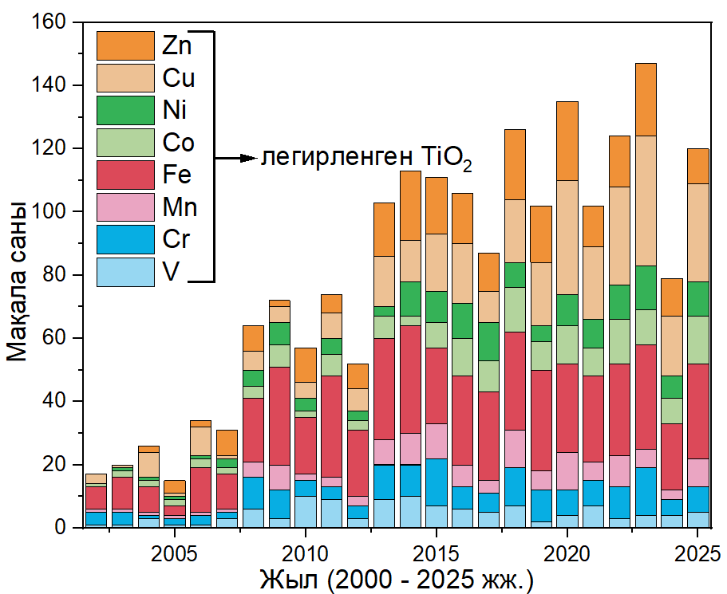
1.8-сурет. 2000-2025 жылдар аралығындағы TiO₂-ні легирленген фотокатализатор ретінде SCOPUS базасында көрсетілген мақалалар санының статистикасы. Кілт сөздер: Me doped TiO₂ photocatalysis, Me – Vanadium, Chromium. Manganese және т.б.

Scopus дерекқоры бойынша соңғы 2 онжылдықта УК сәулесінде ғана активтенетін TiO₂-ден активтену аймағын көрінетін жарыққа ауыстыруға көшу стратегиялары жылдан жылға артып келеді. «Me-doped TiO₂ photocatalysis» тақырыбында 2000–2025 жылдар аралығында әдебиеттерді талдау бойынша d-элементтермен легирлеуге ұзақмерзімді тұрақты қызығушылық барын көрсетті. 1.8-суретте көрсетілгендей салыстырмалы түрде d-металдарының арасында ең жиі қызығушылыққа ие болған темір болып келеді. Оны таңдаудың бірқатар себептері бар:
- Fe³⁺/Fe²⁺ түзетін тұзақтар тесіктерді (h⁺) де, электрондарды (е–) да аулай алады. Осылайша, e–/h⁺ рекомбинация жылдамдығы төмендеп, ROS түзілуі жеңілдетіледі [41,74].
- Тыйым салынған аймақта ӨА-тан төмен қосымша деңгей түзіп жарық сіңіру аймағын қызыл ығысумен көрінетін аймаққа қарай ығыстырады (1.9-сурет). Бұл Fe ғана емес, онымен қоса басқа ауыспалы металдармен легирленген TiO₂ жүйелері үшін тікелей байқалған заңдылық. Ауыспалы металдармен легурлеу бойынша көрінетін жарықта тиімділік қатары V > Cr > Mn > Fe > Ni ретімен сипатталады, демек темірмен легирлеу әрдайым тиімді допант қатарында болады [68,75].
- Синтез тұрғысынан Fe-ді жүйеге енгізу үшін сіңдіру (импрегнация), содан соң термоөңдеу секілді оңай жолмен алуға болады.
- Fe-ді TiO₂ жартылай өткізгішімен интеграциялау барысында оны легирлеуші ион (Fe³⁺/Fe²⁺) ретінде де, гетероқұрылым (Fe₂O₃/TiO₂) ретінде де алу фотокаталитикалық белсенділігін арттыруда үлес қосады [76].
- Басқа да бейметалдармен легирлеу валенттік аймақты жоғары көтеріп, Fe-мен бірге синергетикалық әсер көрсетуге мүмкіндік береді [68].

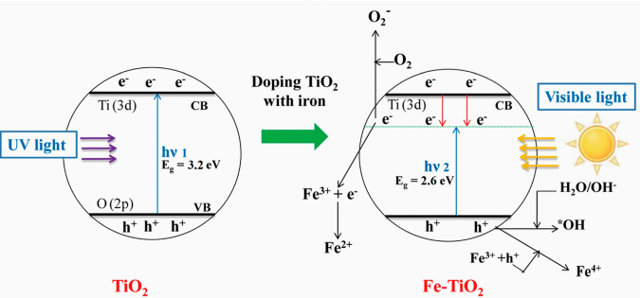
1.9-сурет. Fe³⁺ иондарының ӨА пен ВА арасында қосымша деңгейдің орналасу сызбасы (Сурет [77]-ден ACS Publications рұқсатымен көшірілген)

1.3.2 Бейметалмен легирлеу
Бейметалл атомдарымен TiO₂ жартылай өткізгішін легирлеу (мысалы, N, C, S және т.б.) аймақ құрылымының ішінде жаңа энергетикалық деңгейлердің түзілуіне алып келіп, тыйым салынған аймақ енін кішірейтуге әсер етеді. Бұл деңгейлер энергиясы төменірек сәуле сіңіріп, электрондарды валенттік аймақтан, өткізгіштік аймаққа жеңіл ауысуын қамтамасыз етеді [78]. Бейметалл атомдарының p-орбитальдары валенттік аймақтағы O 2p-күйлерімен энергетикалық тұрғыдан өзара әрекеттесіп, оның орны мен пішінін өзгерте алады. d-металдарымен легирлеумен салыстырғанда, d-металдары көбіне терең тұзақты деңгейлер мен рекомбинация орталықтарының түзілуіне әкеледі, ал бейметалл элементтер фотон энергиясы төмен жағдайдағы оптикалық өтулерге қатысатын беттік күйлерді қалыптастыруға қабілетті [79]. Сонымен қатар, шолуларда үнемі атап өтілетін маңызды практикалық жайт — түзілген күйлер рекомбинация орталықтарына айналуы да мүмкін, сондықтан әдетте легирлеуші элемент мөлшері мен термиялық өңдеудің температуралық-уақыттық режимдері бойынша оңтайлы мән болады. Әдебиетте легирлеуді (легирлеуші элементтің кристаллдық тор ішінде түйін аралық орында немесе басқа элементті алмастырып орналасуы) беттік модификациядан айырмашылығын көрсету өзекті мәселе болып табылады. TiO₂-ні C/N/S арқылы модификациялау жөніндегі шолуда элементті енгізу тәсілі әртүрлі конфигурацияларға (кристалл ұяшығымен немесе бетпен өзара әрекеттесу) алып келуі мүмкін екені және дәл осы «легирлеу режимі» фотобелсенділікке айтарлықтай әсер ететіні көрсетіледі [78]. Бұл әсіресе көміртек-легирленген материалдар үшін маңызды. Мысалы, C/TiO₂ құрылымында көміртектің TiO₂ матрицасына 3 түрлі жолмен енуі мүмкін: 1) кристалдық тордағы О-тің орнын алмастырып, Ti – O байланысының орнына Ti – C түзуі, 2) Ti атомының орнын басып, Ti – O байланысының орнына C – O байланысын түзу және 3) С атомдарының түйін аралық позицияда орналасуы [80].
Азотпен легирлеу (N-TiO₂). Азотпен легирлеу себептері: азот атомының өлшемі оттекке жақын, иондалу энергиясы салыстырмалы түрде төмен және химиялық тұрақтылығы жоғары. 1.10-суретте көрсетілгендей, TiO₂ торына азот енгізілген кезде оттектің O 2p валенттік аймағының үстінде орналасатын азоттың N 2p деңгейлері пайда болады. Бұл аралық күйлер электрондардың қозуына қажет энергияны азайтып, нәтижесінде TiO₂-нің тыйым салынған аймағы тарылып, материалдың жарық жұту шекарасы көрінетін аймаққа ығысады. Сонымен қатар азотпен легирлеу кристалдық торда қосымша ақаулық күйлер мен тұзақтардың қалыптасуына ықпал етіп, фотогенерацияланған электрон-тесік жұптарының жылдам рекомбинациясын белгілі бір дәрежеде тежейді. Осы факторлардың әсерінен N-TiO₂ көрінетін жарықта белсендірек жұмыс істеп, органикалық ластаушылардың фотокаталитикалық ыдырауы тиімдірек жүзеге асады [81,82].

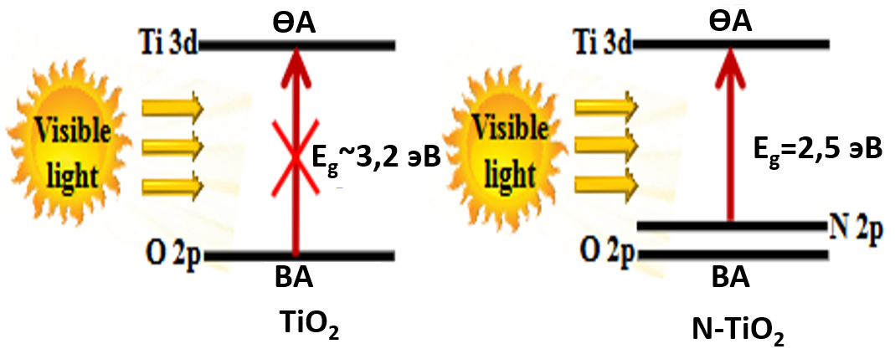
1.10-сурет. (a) TiO₂ және N-TiO₂ үшін аймақтық құрылым схемалары (Сурет [81]-ден Royal Society of Chemistry рұқсатымен көшірілген)

Алайда, Bakar A. және әріптестері өз шолуында N-легирленген TiO₂ фотокаталитикалық қасиеттері тікелей оның алыну жолына, яғни азоттың алмастырмалы, әлде интерстициалды енгізілгеніне және синтезбен қатар жүретін дефектілердің түрі мен мөлшеріне тәуелді екенін көрсетіп N-TiO₂ алу үшін бір ғана «ең жақсы» тәсіл жоқ екенін айтып өтті [83]. Даннил Ч. мен Паркин И. өз жұмыстарында [84] N-легирленген анатаз TiO₂-нің үш нұсқасын энергетикалық аймақтардың (валенттік аймақ пен өткізгіштік аймақ) схемалары көмегімен көрсеткен (1.11-сурет).

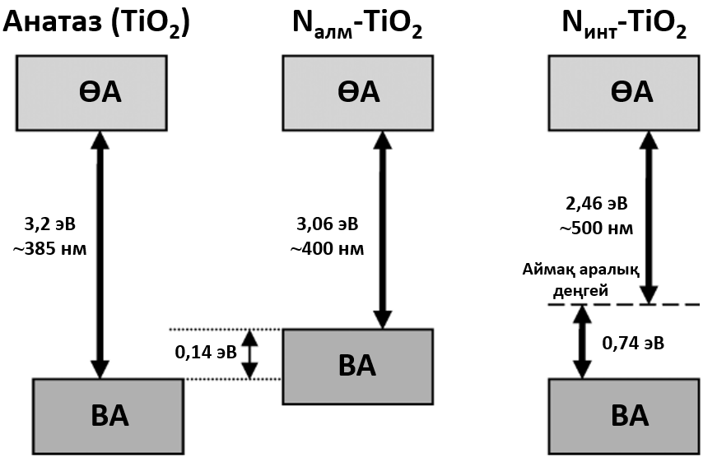
1.11-сурет. Анатаз, N-алмастырылған және N-интерстициалды түрде легирленген N-TiO₂ электрондық құрылымы (Сурет [84]-тен Royal Society of Chemistry рұқсатымен көшірілген)

Таза анатаз TiO₂ үшін валенттік аймақтың жоғарғы шегі (ВА) мен өткізгіштік аймақтың төменгі шегі (ӨА) арасындағы тыйым салынған аймақ шамамен 3,2 эВ екені көрсетілген, бұл шамамен λ < 385 нм ультракүлгін сәуле электронды ВА-тан ӨА-қа қоздыра алатынын білдіреді. Алмастырушы N-легирлеу жағдайында (O орнына N келуі) валенттік аймақтың жоғары қарай ≈0,14 эВ ығысатыны көрсетілген. Нәтижесінде тыйым салынған аймақ ≈3,06 эВ деңгейіне дейін тарылып, жұту шегі шамамен ~400 нм маңына жылжиды. Ал интерстициалды N-легирлеуде негізгі ерекшелік — тыйым салынған аймақтың ішінде аймақ аралық деңгейдің пайда болуы. 1.11-суретте бұл деңгей валенттік аймақтың үстіне шамамен 0,74 эВ жоғары орналасқан. Осындай аралық деңгей электрондардың екі сатылы қозуына жол ашады: алдымен ВА-тан осы аралық деңгейге, кейін одан ӨА-қа өтеді. Соның салдарынан «тиімді» оптикалық қозу үшін қажет энергия төмендеп, жалпы көрінетін жарыққа жауап беру күшейеді
Осылайша, алмастырушы N көбіне валенттік аймақты жоғары көтеру арқылы «бір сатылы» (ВА → ӨА) қозуды жеңілдетсе, интерстициалды N тыйым салынған аймақта аралық деңгей түзіп, екі сатылы қозу механизмін іске қосуы мүмкін [84].

1.3.3 Гетероқұрылымдар түзу
Фотокаталитикалық жүйелердің тиімділігі көбіне фотоқоздырылған электрондар мен тесіктердің генерациясымен емес, олардың төмен рекомбинация жылдамдығымен анықталады [41]. Осы тұрғыдан алғанда, соңғы жылдары фотокатализ саласында гетероқұрылымдар түзу заряд тасымалдау динамикасын басқарудың және фотокаталитикалық тиімділікті арттырудың негізгі стратегияларының бірі ретінде қарастырылып келеді, 1.12-суреттегі графиктегі жыл сайынғы TiO₂-мен гетероқұрылым түзу жайында шығарылған мақала санының артуы осы бағыттағы жұмыстарға жоғары қызығушылық танытылуда екені көрсетіліп тұр [38,85]. Гетероқұрылымдар әртүрлі материалдардың жанасуынан жаңа электрондық және энергетикалық қасиеттердің пайда болуына негізделеді. Мұндай жүйелерде компоненттердің энергия деңгейлері өзара сәйкестендіріліп, нәтижесінде заряд тасымалдаушылардың (электрондар мен тесіктердің) бағытталған тасымалы қамтамасыз етіледі. Бұл электрондар мен тесіктердің кеңістіктік бөлінуін күшейтіп, олардың рекомбинация ықтималдығын төмендетеді. Нәтижесінде заряд тасымалдаушылардың өмір сүру уақыты артып, фотокаталитикалық реакцияларға қатысу тиімділігі жоғарылайды [38,86].

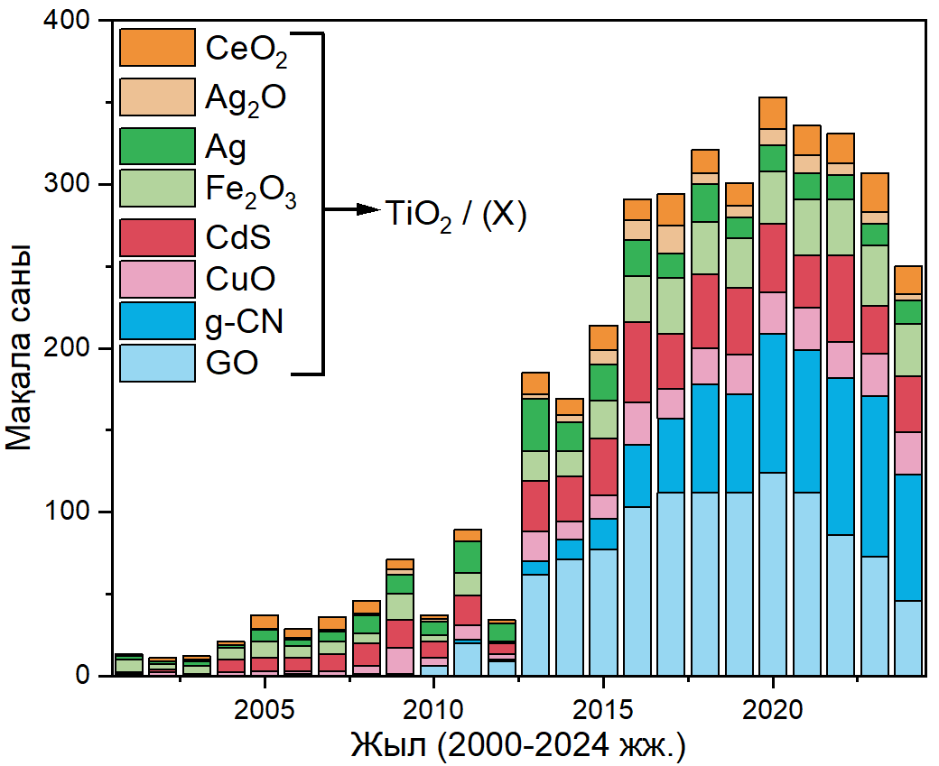
1.12-сурет. 2000-2024 жылдар аралығындағы TiO₂-мен гетероқұрылымды фотокатализатор ретінде SCOPUS базасында көрсетілген мақалалар санының статистикасы. Кілт сөздер: «TiO₂/X heterostructure photocatalysis», мұндағы X — CeO₂, Ag₂O, Ag, Fe₂O₃ және т.б.

1.12-суретке негізделе отырып, бұл бағытта көміртек негізіндегі материалдармен гетероқұрылым түзу, әсіресе графен оксиді (GO) мен карбонитрид (g-CN) ерекше қызығушылық тудырады. Графен оксиді (GO) — графеннің тотығуы нәтижесінде түзілетін, құрамында әртүрлі оттекқұрамды функционалдық топтары (эпоксид, гидроксил, карбоксил және т.б.) бар екіөлшемді көміртекті материал [87]. GO-ның кеңінен қабылданған құрылымдық түсіндірмелерінің бірі — Lerf–Klinowski (L–K) моделі. Бұл модельде гидроксил (–OH) және эпокси (C–O–C) топтары негізінен қабаттың базаль жазықтығында ретсіз таралған, ал карбоксил және карбонил топтары көбіне парақшаның шеткі аймақтарына тән екені көрсетіледі. GO-ның электрондық құрылымы біртекті емес, тотығу дәрежесіне және функционалдық топтарына байланысты sp² және sp³ аймақтары кездеседі. Тотығу деңгейі артқан сайын sp³ аймақтардың үлесі көбейіп, π-байланыстарының үзілуі күшейеді, соның есебінен тасымалдаушылардың қозғалғыштығы төмендеп, өткізгіштік әлсірейді. Алайда бұл кезде материалдың жартылай өткізгіштік сипаты айқынырақ байқалып, энергетикалық деңгейлерінің қайта құралуы жүреді [87,88].
GO-ның TiO₂-мен композит түзуі, фотокаталикалық эффективтілік тұрғысынан бірнеше себептен тиімді:
- GO енгізу интерфейсте зарядтардың бағытталған қозғалысына мүмкіндік беріп, электрондарды TiO₂-ден GO-ға тартып, электрон акцепторы рөлін атқарады. Нәтижесінде заряд бөлінуі артып, рекомбинация ықтималдығы төмендейді, бұл фотокаталитикалық белсенділіктің өсуіне әкелетін негізгі механизмдердің бірі ретінде қарастырылады [89].
- GO/TiO₂ композиттерінде p/n-типті гетероқосылыс түзілу мүмкіндігі жиі талқыланады. GO электрондық құрылымы мен функционалдық топтардың табиғатына байланысты өзгеретіндіктен, ол кейбір жағдайларда p-типті сипат көрсетуі мүмкін, ал TiO₂ әдетте n-типті жартылай өткізгіш ретінде қарастырылады. Осылайша, дұрыс синтез және интерфейс инженериясы кезінде p/n-типті тасымалдану пайда болып, ішкі электр өрісі заряд тасымалдаушыларын кеңістікте бөлуге көмектеседі. Яғни, электрондар мен тесіктер әртүрлі фазаға тартылады, бұл рекомбинацияны бәсеңдетіп, кванттық тиімділікті арттырады. Мұндай тұжырым GO/TiO₂ композиттерін көрінетін жарыққа жауап беретін материал ретінде жобалауда маңызды бағыттардың бірі ретінде қарастырылып келеді [90,91].
3) GO-ның өзі адсорбциялық және тасымалдаушы орта ретінде қосымша артықшылық береді. Оның бетінде полярлы функционалдық топтардың болуы су ортасында жақсы дисперсиялануға, ластаушы молекулалардың (әсіресе иондық/полярлы қосылыстардың) бетке жақындауына және реакцияға қолжетімді болуына жағдай жасайды. Сонымен бірге GO-ның өткізгіш sp²-аймақтары электрондық өткізгіш ретінде қызмет етіп, жүйенің жалпы заряд тасымалдану кинетикасын жақсарта алады [87,92].
Гетероқұрылымдық ауысуларды бірнеше типке классификацияласа болады. Оларға қарапайым ауысулар (I – IІІ типтер) [38], p-n ауысулар [93], Z- пен S-схемалары [94] және Шоттки ауысулары [93] жатады. Көміртек негізіндегі материалдармен түзілетін TiO₂-гетероқұрылымдарында (графен, GO, rGO және олардың модификацияланған түрлері) интерфейстік процестерді түсіндіруде Шоттки ауысуы ерекше орын алады [86]. Мұның себебі — графен тектес қабаттардың электрон өткізгіштігі жоғары болуы және жартылай өткізгіш TiO₂-мен гетероқұрылым түзген кезде Ферми деңгейлерінің (E_{Ф}) теңесуіне байланысты шекарада потенциалдық тосқауылдың (Шоттки тосқауылы) пайда болуы [95]. Мұндай тосқауыл электрондардың TiO₂ бетінде емес, интерфейсте жиналуын қамтамасыз етіп, олардың тесіктермен рекомбинациялануын тежейді, нәтижесінде тотығу-тотықсыздану реакцияларының тиімділігі артады. Осы тұрғыдан алғанда, GO негізіндегі композиттер заряд тасымалын басқарудың перспективті платформасы болып табылады. Сондықтан біз өз жұмысымызда N-TiO₂/GO гетероқұрылымдары үшін Шоттки типті интерфейстік механизмді негізгі түсіндіру үлгісі ретінде қарастырамыз.
Шоттки механизмінің физикалық негізі — жанасатын екі фазаның Ферми деңгейлері (E_{Ф}) әртүрлі болғанда, тепе-теңдік орнату үшін интерфейсте электрондардың қайта бөлінуі. Әдебиетте бұл жағдайды үш типтік сценарий арқылы сипаттайды: жартылай өткізгіштің E_{Ф} деңгейі металлдан жоғары, төмен немесе тең болуы мүмкін, осы айырмашылық электрондардың диффузия бағытын анықтайды және нәтижесінде ішкі электр өрісі мен энергетикалық жолақтардың иілуі пайда болады [96].
Электрондардың диффузиясы интерфейсте белгілі бір шекке дейін жүреді, кейін түзілген тосқауыл одан әрі тасымалды шектеп, жүйені термодинамикалық тепе-теңдікке алып келеді. Шоттки ауысуының әсері — дәл осы тосқауыл мен ішкі өрістің есебінен фотоқоздырылған тасымалдаушылардың кеңістікте бөлінуіне жағдай туғызу [96].
Шоттки тосқауылының практикалық пайдасы фотокаталитикалық реакциялардың негізгі сатыларында айқын көрінеді. TiO₂-де пайда болған электрондар GO/rGO бетіне тасымалданып, олар еріген немесе адсорбцияланған оттекпен әрекеттесіп супероксид-радикалдардың (•O₂–) түзілуін жеңілдетеді. Бұл радикалдар кейінгі белсенді бөлшектердің (ROS) түзілу тізбегінде маңызды аралық агент болып саналады. Ал тесіктердің (h⁺) композиттің TiO₂ бөлігінде сақталуы органикалық қосылыстардың тотығуын немесе беткі гидроксил топтары арқылы жанама тотықтырғыш бөлшектердің түзілуін күшейтуі мүмкін [97,98].
TiO₂-мен GO біріктіргендегі негізгі ой ретінде жай ғана екі материалды араластыру емес, дәл Шоттки сипаттағы интерфейстік архитектура арқылы зарядтардың қозғалысын басқару болып табылады: электрондарды GO-ға тасымалдап → рекомбинацияны әлсіретіп → O₂ қатысқан тотықсызданған тізбекті күшейту және сонымен қатар тесіктердің тотығу потенциалын тиімді пайдалану [96].

2. ТӘЖІРИБЕЛІК БӨЛІМ

2.1 TiO₂ наноұнтақтарын алу әдістері
Қажетті реагенттер:
Синтезге қажетті реактивтер: Титан (IV) изопропоксиді (Ti(OPr)₄, 97 %, Sigma-Aldrich), 2-аминобензол-1,4-дикарбон қышқылы (NH₂-BDC, 99 %, Sigma-Aldrich), метанол (HPLC), диметилформамид (ДМФ, 98 %, Sigma-Aldrich), графит (99,99 %, Merck) дистилденген су, ультратаза су.
Фотокаталитикалық белсенділікті анықтауға қажетті реактивтер: Orange II (Fisher), эозин Y натрий тұзы (Fisher), карбамазепин (98 %, Fisher), ципрофлоксацин (≥%, Sigma), активті бөлшектерді жұтқыш ретінде: трет-бутанол (t-BuOH, Merck, >99 %), 4-гидрокси-2,2,6,6-тетраметилпиперидин-1-оксил (TEMPOL, Merck, >98 %), этилендиаминтетра сірке қышқылының динатрий тұзы (EDTA, Fisher, >99 %), диметилсульфоксид (ДМСО, Merck, >99.9 %), натрий азиді (Merck, >99 %), 5,5-диметил-1-пирролидин N-оксиді (DMPO, Merck, >97 %), α-(4-пиридил-1-оксид)-N-трет-бутилнитрон (PMBO, >98 %, TCI), 2,2,6,6-тетраметилпиперидин (TMP, 98+ %, Fisher), натрий азиді (NaN₃, >99 %, Sigma), аммоний оксалаты (х.т.)

2.1.1 NH₂-MIL-125 МОҚҚ сольвотермиялық әдіс арқылы алу
Реагенттердің қажетті мөлшері [99] жұмыста келтірілген әдіске сәйкес есептеліп алынды: 3,31 г (18,28 ммоль) 2-аминобензол-1,4-дикарбон қышқылының (NH₂-BDC) 54 мл ДМФ пен 6 мл метанолдың сусыз қоспасында 15 минут бойы магниттік араластырғышпен ерітіледі. Толығымен еріген ерітіндіге І жол — 3,6 мл (12,16 ммоль) немесе ІІ жол — 1,6 мл (5,53 ммоль) титан (IV) изопропоксиді қосылып, қоспа 30 минут араластырылады. Алынған ерітінді 100 мл тефлон қапталған тот баспайтын болат автоклавына құйылып, пеште 150 ℃-та 48 сағат қыздырылады. Автоклавтың бөлме температурасына дейін өздігінен суығанын күтіп, центрифуга көмегімен (4000 айн/мин, 15 мин) гель тәрізді NH₂-MIL-125 бөлшектері бөлінеді. Реакцияға түспеген NH₂-BDC-нан арылу мақсатында, центрифугадан алынған NH₂-MIL-125-ді 3 рет 30 мл сусыз ДМФ-пен жуып, одан соң 3 рет 30 мл сусыз метанолмен ДМФ-тен арылу мақсатында жуылады. Өнімді тазалау сатылары толығымен аяқталған соң, сары түсті ұнтақтар 70 ℃-та түні бойы кептіріледі. Әдетте бір синтез нәтижесінде шамамен 1,8–2 г сары түсті NH₂-MIL-125 ұнтақтары алынады. МОҚҚ синтезін оптимизациялау мақсатында параметрлер (синтез уақыты, стехиометриялық қатынасы, күйдіру температурасы және күйдіру уақыты) өзгертілді (3-кесте). Келесі бөлімдерде І және ІІ жолмен алынған үлгілердің жанына (І) және (ІІ) деп көрсетіліп отырады

3-кесте. NH₂-MIL-125 МОҚҚ синтезінің жүру жағдайлары
 | Синтез темп., ℃ | Синтез уақыты, сағ | Прекурсорлар қатынасы (Ti:L) | Күйдіру темп., ℃ | Күйдіру уақыты, сағ | Өнім | Қосымша
1 | 150 | 20 | 3,3:1 |  | 2 | ~1 гр
2 | 150 | 24 | 3,3:1 |  | 2 | ~1,2 гр
3 | 150 | 48 | 3,3:1 (І) |  | 2 | ~1,6 гр | МОҚҚ/N-TiO₂ қоспасы
4 | 150 | 48 | 1,5:1 (ІІ) |  | 2 | ~1,6 гр | Жоғары кристалды
5 | 150 | 48 | 3,3:1 | 400 | 2 | ~31% | 450 ℃-тан жоғары рутил фазасы артады
6 | 150 | 48 | 3,3:1 | 450 | 2 | ~30% | 450 ℃-тан жоғары рутил фазасы артады
7 | 150 | 48 | 3,3:1 | 500 | 2 | ~30% | 450 ℃-тан жоғары рутил фазасы артады
8 | 150 | 48 | 3,3:1 | 550 | 2 | ~29% | 450 ℃-тан жоғары рутил фазасы артады
9 | 150 | 48 | 3,3:1 | 450 | 1 | ~29% | Өзгеріс байқалмады
10 | 150 | 48 | 3,3:1 | 450 | 2 | ~29% | Өзгеріс байқалмады
11 | 150 | 48 | 3,3:1 | 450 | 3 | ~29% | Өзгеріс байқалмады

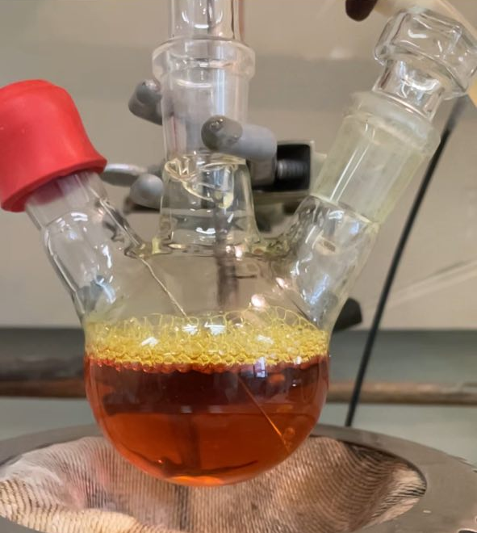
2.1-сурет. NH₂-MIL-125 синтезі барысында прекурсорларды азот атмосферасында араластыру

2.1.2 N-TiO₂ наноұнтақтарын NH₂-MIL-125 күйдіру арқылы алу
Алынған NH₂-MIL-125 ұнтақтарын күйдірудің оңтайлы шарттарын анықтау мақсатында түрлі температуралар таңдап алынды. 400 ℃, 450 ℃, 500 ℃ және 550 ℃ температураларында 10 ℃/мин жылдамдығымен қыздырылып, 2 сағат күйдірілді, нәтижесінде шамамен бастапқы массаның 30 %-ына тең N-TiO₂ түзілді. Алынған өнімдердің фазалық құрамы РФА әдісімен анықталып, фотокаталитикалық белсенділіктері салыстырылды.

2.1.3 Fe³⁺ сіңірілген N-TiO₂ алу әдісі
1 % темір ионымен сіңірілген N-TiO₂ алу әдісінің мысалы: 501 мг NH₂-MIL-125 ұнтақтары (99 масс. %) 20 мл сусыз метанол ерітіндісінде дисперсиялап, оған 14,78 мг Fe(NO₃)₃ ×9H₂O ұнтақтары (1 масс. %) 10 мл сусыз метанолда ерітілген ерітіндісін тамшылатып қосылады, соңғы алынған суспензия 5 минут ультрадыбыспен өңделеді де азот атмосферасында 60 ℃-та 24 сағат бойы араластырылады. Реакция аяқталғаннан кейін, оның өздігінен бөлме температурасына дейін суығанын күтіп, түзілген ұнтақтарды центрифугалау (4000 айн/мин, 15 мин) арқылы жинап, 70 ℃-та кептіргіш пеште түні бойы кептіреді. Толығымен кепкен қызғыш-сары түсті ұнтақтар 450 ℃-та 10 ℃/мин жылдамдығымен қыздырылып, сол температурада 2 сағат күйдірілді. Нәтижесінде бастапқы массасының шамамен 30 % алынды.

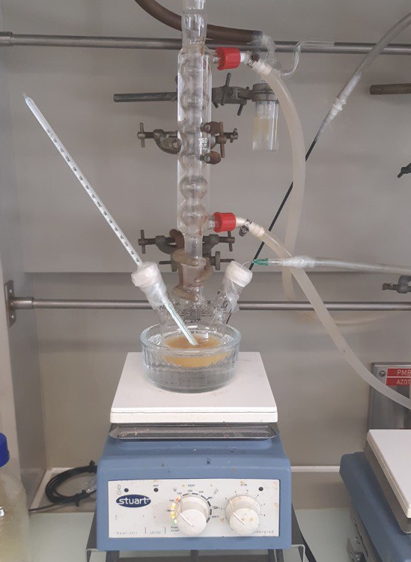
2.2-сурет. Fe³⁺ иондарын NH₂-MIL-125-ке 60 ^{о}С-та азот атмосферасында сіңдіру құрылғысы.

2.1.4 N-TiO₂/GO нанокомпозиттерін дайындау әдісі
Белгілі мөлшерде алдын ала Хаммерс әдісімен [100] әзірленген GO ұнтақтарын 30 мл ультратаза суда 15 минут бойы ультрадыбыспен дисперсияланып, содан соң қосымша тағы 15 минут бойы ультрадыбыстық өңдеуден өткізіледі. Бұдан кейін бұл суспензияға шамамен 400 мг NH₂-MIL-125 ұнтақтары қосылып, 30 минут ультрадыбыспен өңделеді. Түзілген NH₂-MIL-125/GO композитті центрифугалаудан (5000 айн/мин, 10 мин) өткізіп, оны 30 мл метанолмен жуып, 80 ℃-та 12 сағат кептіреді. Одан соң композит 450 ℃-та 10^{о}С/мин жылдамдығымен қыздырылып, 2 сағат күйдіріледі. Алынған N-TiO₂/(10,20,30 масс.%) GO композиттері қосымша өңдеусіз пайдаланылды.

Фотокаталитикалық белсенділігін анықтау

2.2.1 Фотокаталитикалық белсенділікті бағалау әдістемесі
Фотокаталитикалық белсенділігін анықтау барысында 30 мг фотокаталитикалық материал ұнтағын 30 мл 10 мг/л концентрацияға ие Orange II, Эозин Y, ципрофлоксацин және карбамазепиннің ерітіндісімен араластырылып, суспензия біртекті таралуы үшін 3 минут бойы ультрадыбыстық ваннада дисперсияланады. Адсорбция-десорбция тепе-теңдігі орнау мақсатында қараңғыда 60 минут бойы үздіксіз араластырылды. Одан ары суспензияны ультракүлгін сәулелерді сіңіретін поликарбонатты әйнек (λ > 420 нм) орнатылған лампа астына орналастырылады. Негізгі жарық көзі ретінде қуаттылығы 300 Вт Osram ULTRA-VITALUX шамы пайдаланылды. Эксперимент барысында белгілі уақыт аралығында реакциялық қоспадан 2 мл мөлшерінде үлгілер алынып отырады. Ол үлгілерді фотокатализатор бөлшектерінен 2 минутта 12000 айн/мин жылдамдықта центрифугалап, бөліп алады. Қалған ерітінді ішіндегі ластаушының концентрациясын анықтау үшін УК-көрінетін спектроскопия (EMC-11-UV) әдісімен талданды.

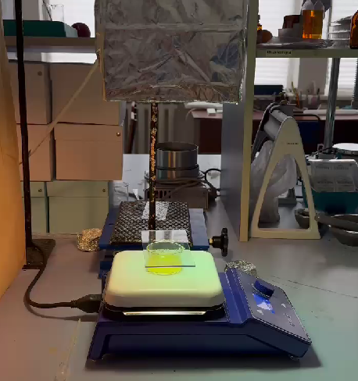
2.3-сурет. Фотокаталитикалық белсенділікті анықтау қондырғысы.

2.2.2 Реакциядағы белсенді бөлшектерді анықтау
Фотокаталитикалық реакция барысында активті бөлшектердің реакцияға қатысуын анықтау үшін осы тәжірибелерге қосымша жұтқыш реагент (scavenger) қосылып, реакцияның тежелуін бақылайды. Құрғақ ұнтақтар, яғни аммоний оксалаты, натрий азиді және 4-hydroxy-TEMPO, ластағыш ерітіндісінде ерітіліп, 10мМ ерітінді дайындалды, сол ерітіндіге фотокатализатор қосылып, ары қарай фотокаталитикалық белсенділігі анықталады. Ал сұйық ДМСО мен t-BuOH ластағыш ерітіндісінің фотокатализатор қосылған суспензиясына адсорбция-десорбция тепе-теңдігі орнаған соң қосылып, жарық астына қойылады.

2.2.3 Фотокаталитикалық реакция ретін анықтау
Реакция кинетикасын сипаттаудың жалпы түрі концентрацияға тәуелді жылдамдық теңдеуімен беріледі:
$$ϑ=k{∙C}^{n}$$
(7)

мұндағы, $ϑ$ – реакция жылдамдығы, k – жылдамдық константасы, С – бояғыш концентрациясы, n – реакция реті.
1) Реакция ретін анықтау үшін Вант-Гоффтың дифференциалдық әдісі қолданылды. Әдістің мәні — концентрацияның уақыт бойынша өзгерісін пайдаланып, жылдамдықты дифференциалдық түрде есептеу және $ϑ$ мен С арасындағы тәуелділікті талдау. Практикалық тұрғыдан реакция жылдамдығы концентрацияның уақыт бойынша туындысы арқылы өрнектеледі:

$$ϑ= -\frac{dC}{dt}$$
(8)

7 және 8-теңдеулердің біріктірілген және логарифмделген теңдеуі келесідей болады:

$$\ln\left(-\frac{dC}{dt}\right)=lnk+n ×lnC$$
(9)

Әр уақыт нүктесі үшін lnC және ln$ϑ$ мәндері есептеліп, ln$ϑ$ – lnC графигі тұрғызылады. Түзудің tgα бұрышы реакция ретінің (n) мәнін береді [44,101].
2) Онымен қоса TiO₂ негізіндегі фотокаталитикалық реакцияның жылдамдық константасы Ленгмюр-Хиншельвуд моделінің псевдо-бірінші ретті реакция кинетикасының теңдеуі бойынша да анықталады:

$$C_{t}=C_{0}∙e^{-kt}$$
(10)

10-теңдеудің логарифмделген түрі:

$$\ln\left(\frac{C_{0}}{C_{t}}\right)=kt$$
(11)
Жылдамдық константасы 11-теңдеудің ln(C₀/C) – t тәуелділігі қисығының тангенсінен есептеледі [102].

2.2.4 Белсенділікті сандық бағалау
Фотокаталитикалық деградация тиімділігі төмендегі өрнекпен есептеледі:

$$η\left(\%\right)=\frac{C_{0}-C_{t}}{C_{0}}×100\%$$
(12)
мұндағы, С₀ – бастапқы концентрация, C_{t} – уақыт t кезіндегі концентрация.

2.2.5 Статистикалық өңдеу
Эксперименттік деректердің статистикалық өңдеуі OriginPro 2024 бағдарламасында жүргізілді. Әр тәжірибе кемінде үш рет қайталанып, нәтижелер фотокаталитикалық деградация тиімділігінің уақыт бойынша концентрация-лары арқылы өңделіп, орташа мән ± стандартты ауытқу (Mean ± SD) түрінде берілді.
Орташа мәнді ($\overline{x}$) анықтау теңдеуі:
$$\overline{x}=\frac{1}{n}\sum_{i=1}^{n}{x_{i}}$$
(13)
Стандартты ауытқуды (SD) анықтау теңдеуі:
$$SD=\sqrt{\frac{\sum_{i=1}^{n}{{(x_{i}-\overline{x})}^{2}}}{n-1}}$$
(14)

2.3 Зерттеудің физико-химиялық әдістері

2.3.1 Жарық көзінің қуатын өлшеу
Фотокаталитикалық белсенділікті бағалауда эксперименттік жағдайларды біріздендіру және сериялар арасындағы салыстырмалылықты қамтамасыз ету мақсатында жарық көзі қарқындылын бақылау Thorlabs PM100D оптикалық қуат өлшегіші көмегімен іске асады, оның өлшеу дәлдігі фотодиодты сенсорлар үшін ±0,2%. Адсорбция-десорбция тепе-теңдігі орнаған суспензияны жарық астына қоймас бұрын, қойылатын орынға жарық қарқындылығы 30 мВт/см² болатын биіктікке орналастырамыз. Ол үшін Thorlabs PM100D-ның детекторын кристаллизатор тұратын орынға УК-фильтрімен жауып магниттік араластырғыш биіктігін келтіреміз.

2.3.2 Органикалық ластағыштың ыдырау дәрежесін бағалау
Оптикалық өлшеулер ультракүлгін-көрінетін спектр аймағында EMC-11-UV спектрофотометрінде (EMCLAB Instruments GmbH, Германия) орындалды. Құрылғының оптикалық сызбасы бірсәулелі, дифракциялық торы 1200 сызық/мм, толқын ұзындықтарының жұмыс диапазоны 200–1000 нм, спектралдық саңылауы 4 нм, толқын ұзындығын орнату дәлдігі ±2 нм, қайталанғыштығы 1 нм, фотометриялық диапазон 0–200 % T, -0,3–3 A, фотометриялық дәлдігі ≤ 0,5 % T, сигнал дрейфі ≤ ±0,002 А/сағ, детекторы — кремний фотодиоды, сәуле көздері — дейтерий және вольфрам шамдары. Әдеттегі фотокаталитикалық эксперименттен алынған ұнтақтан тазаланған ерітінді 10 мм оптикалық жол ұзындығына ие микрокюветаға құйылып, әр органикалық ластағышқа өзіне сай толқын ұзындығында түсіріліп, уақыт өте олардың деградация дәрежелері анықталады. Органикалық ластағыштар үшін қажетті диапазондар: Orange II мен Эозин Y үшін 250–650 нм, карбамазепин мен ципрофлоксацин үшін 200–400 нм.

2.3.3 Жартылай өткізгіштің оптикалық қасиетін бағалау
Оптикалық өлшеулер, яғни диффузиялық шағылысу спектрлері Shimadzu UV-2600 УК-көрінетін спектрофотометрінде (Жапония) жүргізілді. Толқын ұзындығының дәлдігі ±0,3 нм, толқын ұзындығының қайталанғыштығы ±0,05 нм. Фотометриялық дәлдік ±0,006 A, фотометрия диапазоны −5…+5 A. Алынған адсорбция спектрлерін пайдалана отырып E_{g} мәні Кубелка-Мунк әдісімен есептеледі. Ол үшін (αhυ)² – hυ тәуелділігі бойынша қисық тұрғызылып, сызықты жуықтау арқылы тыйым салынған аймақ енінің мәні анықталады [103].

2.3.4 Құрылымдық сипаттамалары
Алынған металл-органикалық каркас органикалық линкерлерден тұратындықтан, құрылымы ИҚ спектрлері көмегімен зерттелді. ИҚ спектрлері FT-IR Bruker Alpha II спектрометрінде Platinum-ATR модулімен түсірілді. Бұл құрылғы қатты және сұйық үлгілерді үлгі дайындаусыз өлшеуге мүмкіндік береді. Құрылғының жұмыс диапазоны 4000–400 см⁻¹, спектралдық айыру қабілеті ≤ 2 см⁻¹, шың позициясының абсолютті қателігі < 0,05 см⁻¹, қайталанымдылығы < 0,0005 см⁻¹. ИҚ спектрлерінен алынған сипаттамалық тербелістері CRC Handbook of Chemistry and Physics деректеріне сүйене отырып талданды [104].
Рентгенфазалық талдау Rigaku MiniFlex 600 мобильді дифрактометрінде (геометриясы θ–2θ, шағылу режимі) жүргізілді; сәуле шығаратын герметикаланған түтік Cu Kα (λ = 1,5406 Å), қуат көзі 600 Вт (40 кВ, 15 мА) және жылдам әрекетті позициялық-сезімтал D/teX Ultra (1D) детекторы қолданылды. Сканерлеудің типтік жұмыс диапазоны 2θ = 3–145°, ең кіші қадам 0,005°, жылдамдығы 0,01–100 °/мин, 2θ бұрышын анықтаудағы рұқсат етілген абсолютті кателіктің шегі ±0,02°. Дифрактограммада фазаларды идентификациялау ICDD PDF дерекқорын пайдаланатын Match! v4 (Crystal Impact) бағдаламасында жүргізілді. Фазалық құрамның тазалығын анықтау Le Bail әдісімен нақтылау арқылы орындалып, оның дәлдігі дубликат үлгілерін талдау негізінде бағаланды; салыстырмалы стандартты ауытқу (%RSD) <5% деңгейінде болды. Пайдаланылған PDF карточкалары: [96-500-0224] TiO₂ (анатаз), [96-900-9084] TiO₂ (рутил), [96-723-6531] NH₂-MIL-125.
РФЭС спектрлері Gammadata Scienta SES 2002 спектрометрінде түсірілді. Бұл қондырғы 200 мм радиусты жартышарлы (hemispherical) электрондық энергия анализаторымен жабдықталған және өлшеулер ультражоғары вакуумда (≈10⁻⁹–10⁻¹⁰ мбар) жүргізіледі. Құралдың негізгі дәлдік сипаттамасы (энергиялық ажырату қабілеті) Ферми деңгейінде шамамен 0,4 эВ (FWHM) құрайды. Байланыс энергияларының шкаласы үлгінің зарядталу әсерін түзету үшін адвентивті көміртектің C 1s шыңын 284,8 эВ мәніне келтіріп калибрленді.
Raman спектрлері Horiba XploRA микрo-Раман спектрометрінде 532 нм Nd:YAG лазерін қоздыру көзі ретінде қолданып тіркелді. Құралдың негізгі дәлдік сипаттамасы (спектралдық ажырату қабілеті) қолданылатын дифракциялық торға байланысты ≈1,0–1,4 см⁻¹ деңгейіне дейін жетеді (2400 сызық/мм тор қолданғанда).

2.3.5 Морфология және микроқұрылым
Үлгілер морфологиясы JEOL JSM-6490LV сканерлеуші электрондық микроскопында (СЭМ) (W-катод, жоғары және төмен вакуум режимдері) екіншілік электрондар (ЕЭ) және кері шашыраған электрондар (КШЭ) детекторларымен зерттелді. Құрылғы сипаттамалары: HV режимінде 30 кВ-та ажырату қабілеті 3,0 нм, LV режимінде 30 кВ-та 4,0 нм; жеделдетуші кернеу диапазоны 0,3–30 кВ; үлкейту *5 –*300 000. Түсірілімнің типтік шарттары: U_{acc} = 5–20кВт, зонд өлшемі контраст пен ажырату қабілетіне қарай таңдалды. Зарядталу белгілері байқалғанда U_{acc} азайтылды. Үлгілердің элементтік құрамын анықтау үшін СЭМ талдауымен бірге энергия дисперсиялық рентгендік спектроскопия әдісі (ЭДС) пайдаланылды.
Трансмиссиялық электрондық микроскопия JEOL JEM-1400Plus (JEOL, Жапония) аспабында U_{acc} = 120 кВт кезінде жүргізілді, LaB₆ катоды бар электрондық пушка, нүктелік ажырату қабілеті 0,38 нм; үлкейту диапазоны (*10–*1,2) ×10⁶.

2.3.6 Адсорбциялық қабілетін анықтау
Адсорбциялық өлшеулер Micromeritics 3Flex газ адсорбция анализаторында жүргізілді. Азоттың 77.1 K температурасында адсорбция/десорбция изотермалары тіркелді, салыстырмалы қысым ~0.99-ға дейін жеткізілді, тепе-теңдік орнату интервалы 30 с, құрылғының 10–1000 торр арасындағы қысым өлшеу дәлдігі ±0,12. Автоматты дегазация қолданылған жоқ. Өңдеу Flex бағдарламасында жүргізілді: меншікті беттік аудан БЭТ және Лэнгмюр әдістерімен, сыртқы аудан t-Plot бойынша, жалпы кеуек көлемі мен ауданы BJH талдауы бойынша, микрокеуектер үшін HK талдауы қолданылды.

2.3.7 Фотоэлектрлік қасиеттерін зерттеу
Электрохимиялық импеданстық спектроскопия (ЭИС) өлшеулері BioLogic SP150 потенциостатының көмегімен стандартты үш электродты жүйеде жүргізілді: қарсы электрод ретінде платина спиралі, салыстыру электроды ретінде қаныққан KCl ерітіндісіндегі Ag/AgCl электроды және жұмыс электроды ретінде N-TiO₂ немесе N-TiO₂/GO қабатымен қапталған FTO жабынды шыны субстратынан (1 см²) дайындалған электрод қолданылды. Импеданстық талдау қараңғы жағдайда 0,1 М Na₂SO₄ сулы ерітіндісінде ашық тізбектегі потенциалда (OCP) 500 кГц–10 мГц жиілік диапазонында, амплитудасы ±10 мВ синусоидалы потенциалды қабаттастыру арқылы орындалды. Уақыт бойынша ажыратылған фототоктың жауап беру сынақтары 0,1 М Na₂SO₄ электролит ерітіндісінде Ag/AgCl электроды бойынша +0,5 В тұрақты потенциалда периодты жарықтандыру циклдері (қосу/өшіру) кезінде хроноамперометриялық өлшеулер (i(t)) негізінде бағаланды. Құрылғының ток пен потенциалды беру/өлшеу дәлдігі <0,1% Үлгілерді сәулелендіру үшін УК-сүзгісі бар (λ > 420 нм) 300 Вт ксенон шамы қолданылды [98].
Фотолюминесценция (ФЛ) спектрлерін тіркеу үшін қоздыру көзі ретінде ксенон шамымен жабдықталған Horiba FluoroMax спектрофлуориметрі қолданылды. Құрылғының спектрлік өлшеулері жоғары сезімтал фотокөбейткіш түтік (ФКТ) детекторы арқылы жүргізілді (спектрлік қамтуы шамамен 200–870 нм). Өлшеулердің дәлдігін қамтамасыз ету мақсатында аспаптың толқын ұзындығын орнату дәлдігі ±0,5 нм, ал қайталанғыштығы 0,1 нм екені ескерілді.

ЗЕРТТЕУ НӘТИЖЕЛЕРІ ЖӘНЕ ОЛАРДЫ ТАЛҚЫЛАУ

Диссертациялық жұмыстың негізгі нәтижелері Оразов Ж.Қ. [44,98] мақалаларында жарияланған, оның материалдары диссертацияның «Зерттеу нәтижелері және оларды талқылау» бөлімін дайындау барысында пайдаланылды.

3.1 NH₂-MIL-125 металл-органикалық қаңқасының сипаттамасы

3.1.1 NH₂-MIL-125 МОҚҚ ИҚ спектрлерінің сипаттамасы
Сольвотермалды синтез әдісін (2.1.1–бөлімді қараңыз) қолдана отырып титан (IV) изопропоксидінің (Ti(OPr)₄) 18,28 ммоль мен 2-аминобензол-1,4-дикарбон қышқылының (NH₂-BDC) 12,16 ммоль зат мөлшері қатынастарында алынған NH₂-MIL-125 металл-органикалық қаңқаның түзілуін әуелі ИҚ спектрлерін талдап, олардың функционалдық топтарының сипаттамалық жолақтарынан құрылымдық формуласы анықталды. NH₂-MIL-125 металл-органикалық қосылысы титан кластерлерінен [Ti₈O₈(OH)₄] және оларды байланыстырушы органикалық линкерлерден (NH₂-BDC) тұрады. Органикалық линкер құрылымы амин –NH₂, карбоксил –COO⁻, бензол сақиналарының –C₆H₄– функционалдық топтарынан тұрады. Құрылымы 3.2-суретте көрсетілген.

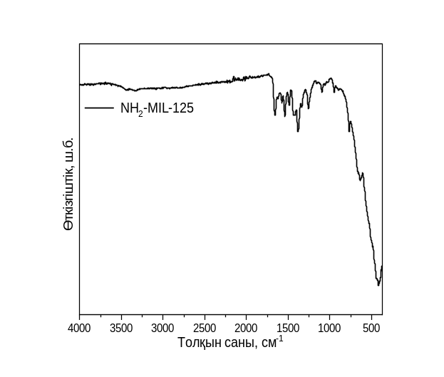
3.1-сурет. NH₂-MIL-125 қосылысының ИҚ спектрі

3.1-суретте көрсетілген спектрді талдау барысында 3600–3200см⁻¹ аймағында –NH₂ функционалдық тобының валенттік созылу тербелістері байқалады. NH₂-MIL-125 үшін –NH₂ тобының симметриялық (ν_{сим}) және ассиметриялық (ν_{асс}) N–H тобының тербелістеріне сәйкес келетін екі әлсіз, кең жолақ тән. Олардың спектрде болуы кластерларды байланыстыратын линкерлерде –NH₂ тобының болуын дәлелдейді. 1700–1500 см⁻¹ аймағында 1650 см⁻¹ шамасындағы жолақ терефталаттың карбоксил топтарының C=O тербелістеріне сәйкес келеді. Ал 1600–1570 см⁻¹ және 1500 см⁻¹ маңындағы жолақтар ароматты сақиналардың валенттік және қаңқалық тербелістерін сипаттайды. 1700–1500 см⁻¹ аймағындағы әлсіз сигналдар карбоксилат топтарының COO– топтарының Ti-орталықтарымен координацияға қатысуын білдіреді. 1400–1250 см⁻¹ аймағының интенсивті жолақтары COO– топтарының симметриялық созылу тербелістеріне жатады. Бұл бастапқы –COOH топтарының Ti–O–C координациялық байланыстарына айналуын дәлелдейді. 1100–1000 см⁻¹ аймағында –NH₂ топтарының тербелістері және амин тобы мен ароматты сақина арасындағы C–N байланыстарының жолақтары байқалады. 800–600 см⁻¹ аймағының жолақтары Ti–O–Ti және Ti–O–C тербелістеріне сәйкес келеді, яғни бұл МОҚ құрылымындағы оксотитан кластерінің қалыптасуын көрсетеді. 600–400 см⁻¹ аралығындағы қарқынды шың Ti–O тербелістеріне сәйкес және титан кластерінің болуын дәлелдейді. ИҚ-спектрлерін талдау барысында функционалдық топ жолақтарының мәндері анықталықтан алынды [104].

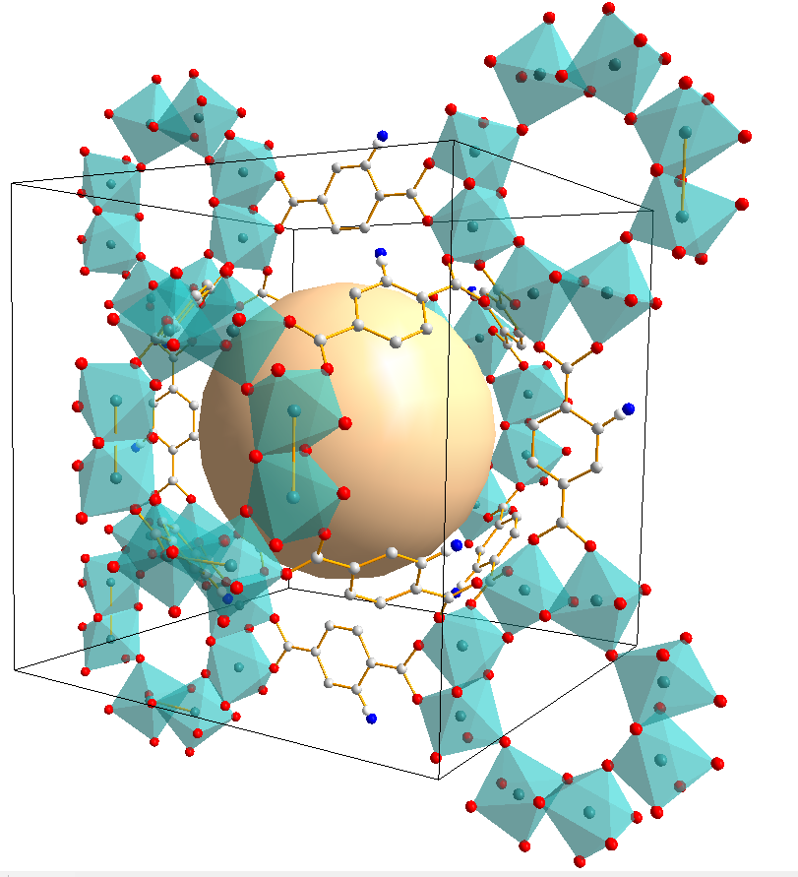 | 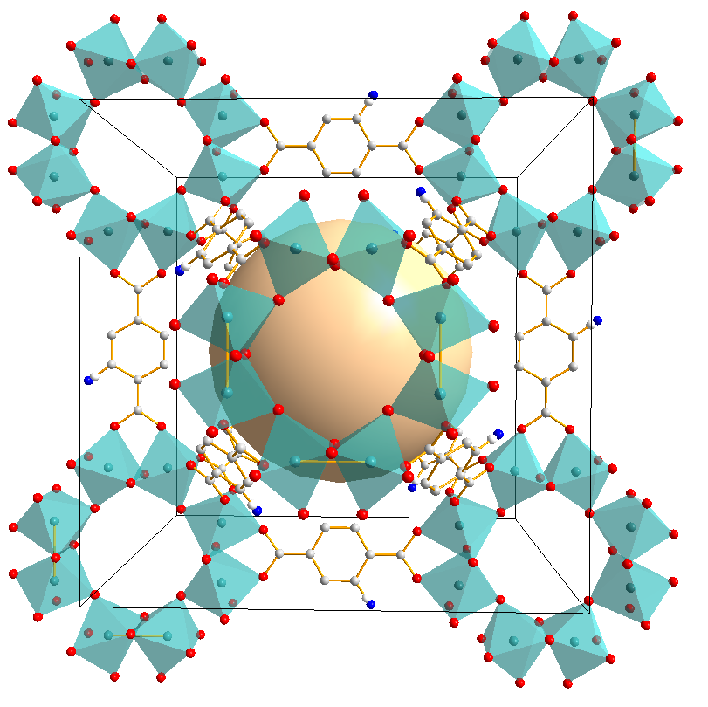
Қызыл-О, сұр-С, көк-N және жасыл-Ti атомдары (cif файлы Materials Project базасынан алынды)
3.2-сурет. NH₂-MIL-125 МОҚҚ құрылымдық формуласы.

2-аминотерефталь қышқылы (NH₂-BDC) мен титан (IV) изопропоксиді (Ti(OPr)₄) арақатынасын 18,28:5,45 ммоль қатынасына өзгертіп, кристалдылығы жоғары NH₂-MIL-125 қосылысы алынды. Алдыңғы талданған NH₂-MIL-125 қосылысының ИҚ спектрлеріндегі жалпы сипаттық жолақтар қайталанып, екі жағдайда да NH₂-MIL-125 МОҚҚ-ының сәтті түзілуін көрсетеді, алайда, кристалдылығы жоғары NH₂-MIL-125 МОҚҚ-ының құрамындағы функционалдық топтар жолақтарының белсенділігінде бірқатар ерекшеліктер байқалады.
Кристалдылығы жоғары МОҚҚ-ының спектрінің 1700–1500 см⁻¹ аймағында (С=О, COO–) сипаттық жолақтар салыстырмалы түрде айқынырақ әрі белсендірек көрінеді, бұның себебі органикалық линкерлердің концентрациясы жоғарылау есебінен құрылым түзу барысында карбоксилат топтарының координациясының жақсырақ реттелуімен байланысты болуы мүмкін. Konstantin I.H. және әріптестері өздерінің зерттеулерінде құрылымдағы реттіліктің жоғарылауы айқын және тар жолақтардың пайда болуына алып келетінін анықтады [105]. 1250–1000 см⁻¹ аймағында (C–N, –NH₂) да сипаттық жолақтар белсендірек және айқынырақ байқалады. Бұл құрылымда линкерлердің артуымен қатар, –NH₂ топтарының артып, спектрге қосқан үлесінің күшейгенін растайды.
Ең негізгі ерекшелік 600–400 см⁻¹ аймағының көрсететін Ti–O топтарының сипаттық жолақтарының басқа органикалық топ жолақтарымен өзара арақатынасында. Бірінші жағдайда түзілген МОҚҚ-ының құрамында салыстырмалы түрде тым көп мөлшерде Ti–O болуын көрсетеді. Демек, синтезден түзлген өнім ретінде тек NH₂-MIL-125 ғана емес, сонымен қатар TiO₂ түзілуі де мүмкін. Ал екінші жағдайда Ti–O жолақтарының басқа органикалық топтардың жолақтарымен салыстырғанда біршама қатар болуы, МОҚҚ құрылымының жақсырақ қалыптасуын білдіреді.
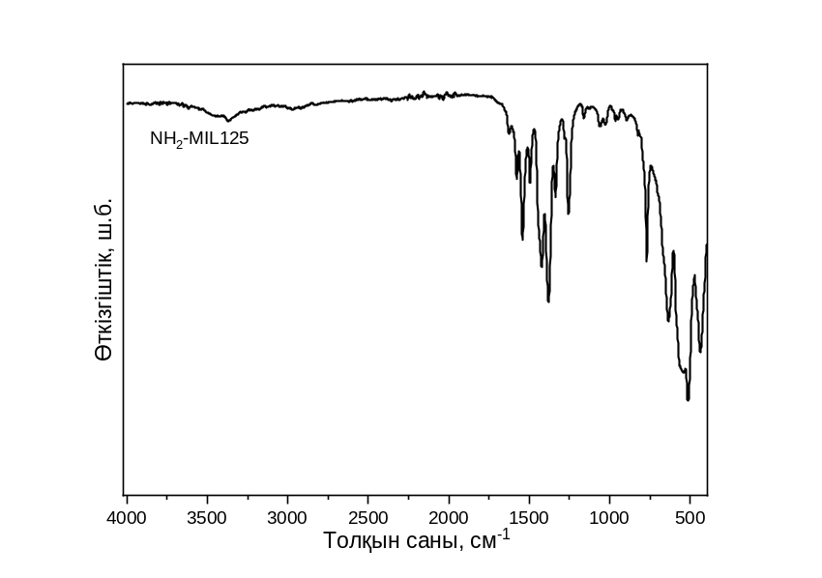
3.3-сурет. Жоғары кристалды NH₂-MIL-125 қосылысының ИҚ спектрі

Екі түрлі стехиометриялық қатынастан алынған МОҚҚ-тарды 450 ℃-қа дейін 10 ℃/мин жылдамдығымен қыздырып, сол температурада 2 сағат күйдірген титан диоксидінің ИҚ спектрлері 3.4-суретте көрсетілген.

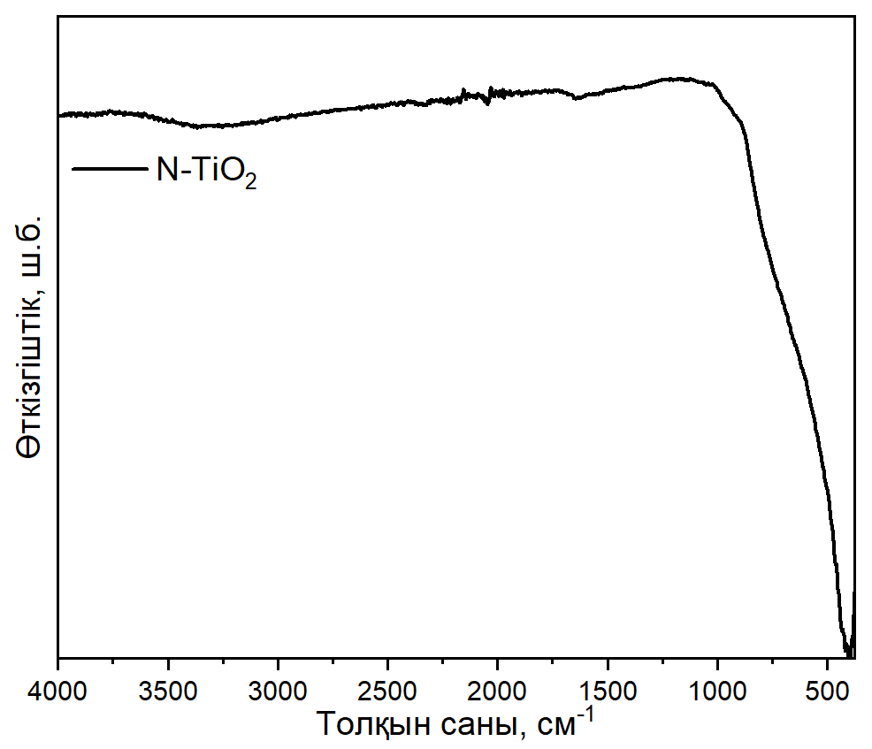 | 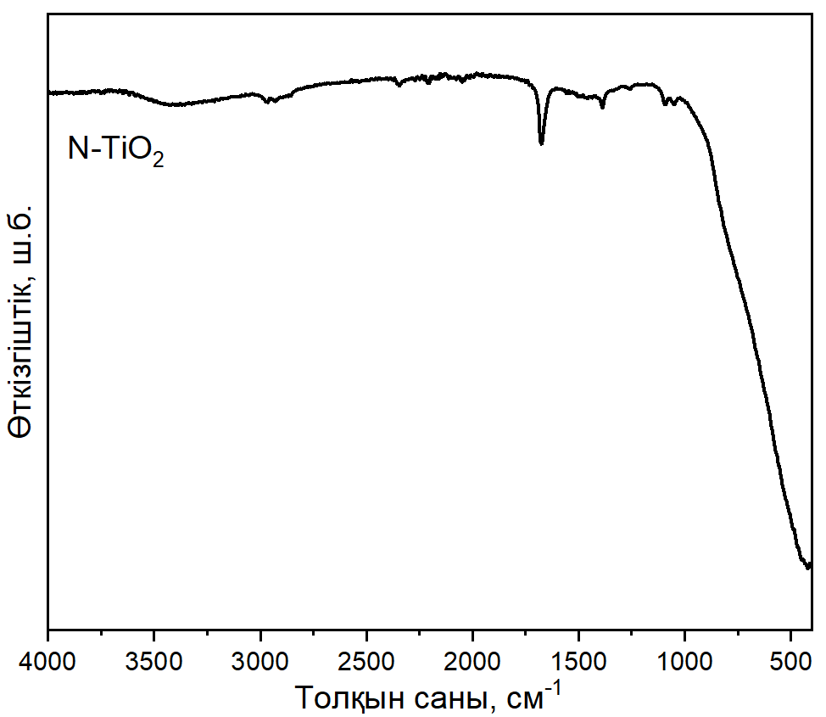
а | б
3.4-сурет. Бірінші (а) және екінші (б) жағдайда алынған NH₂-MIL-125 қосылыстарын күйдіру арқылы түзілген N-TiO₂ нанобөлшектерінің ИҚ спектрлері.

Күйдірілген қосылыстардың екеуінің де спектрлерінде негізгі органикалық линкердің жолақтары (–NH₂, C=O, COO–) жоғалғаны байқалып тұр. 600–400 см^{–1} аралығындағы жолақтың ғана қалуы, соңғы өнім ретінде титан (IV) диоксидінің қалғанын көрсетеді. Бірінші қатынас үшін 450 ℃-та күйдіру жеткілікті болғанымен де, екінші қатынас үшін, кристалдылығы жоғары МОҚҚ үшін, жеткіліксіз екенін 1500–1000 см^{–1} аралығындағы қалған белсенділігі төмен органикалық топтардың қалдырған ізінен байқауға болады. Қалған органикалық құрылымдардан арылу мақсатында күйдіру температурасын жоғарылату рутил фазасының артуына алып келеді және фотокаталитикалық белсенділігін төмендетеді [19,106].

3.1.2 Рентген фазалық анализ нәтижелері
NH₂-MIL-125 РФА нәтижелері
Синтезделген материалдардың фазалық құрамын айқындау және кристалдық құрылымын растау үшін рентгенфазалық талдау жүргізілді. Зерттеуге бастапқы прекурсорлардың әртүрлі стехиометриялық қатынасында алынған NH₂-MIL-125 үлгілері және олардың күйдірілген үлгілері алынды. Эксперименттік дифрактограммалар, ICDD PDF дерекқорына негізделген, Match! v4 (Crystal Impact) бағдарламасында теориялық түрде есептелген қосылыс карточкаларын ([96-500-0224] TiO₂ (анатаз), [96-900-9084] TiO₂ (рутил), [96-723-6531] NH₂-MIL-125) пайдалана отырып фазалық құрылымы анықталды. 3.5-суретте көрсетілген NH₂-MIL-125 (І) үлгісінің дифрактограммасы теориялық [96-500-0224] TiO₂ (анатаз) және [96-723-6531] NH₂-MIL-125 карточкаларына сәйкес келеді.

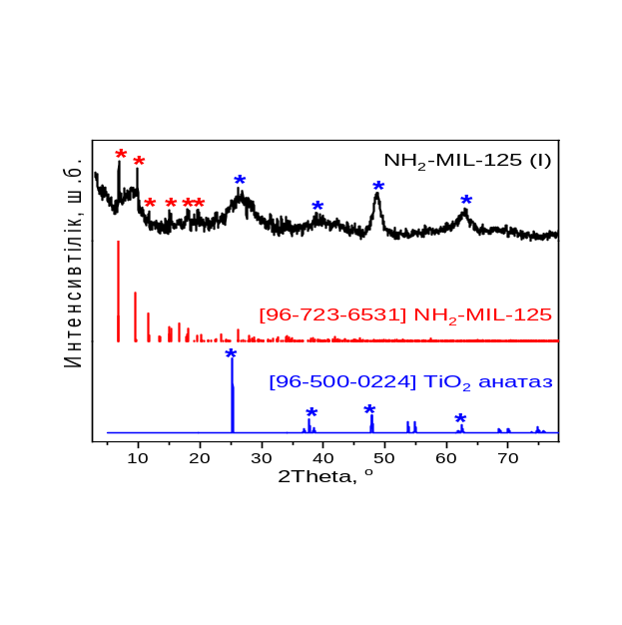
3.5-сурет. І-жолмен алынған NH₂-MIL-125 қосылысының дифрактограммасы

Төмен бұрыштар аймағында (2θ = 5–20°) есептелген NH₂-MIL-125 карточкасына сәйкес шыңдар (қызыл жұлдызшалар), яғни 6,84° (101), 9,8° (002), 11,74° (112), 15,02° (301), 17,98° (312), 19,6° (411), анықталды. Шыңдардың орындары NH₂-MIL-125-пен сәйкес, бұл 2-аминтерефталат негізіндегі оксотитан қаңқасының түзілгенін растайды. Ал 2θ = 20–80° аралығында негізгі фазалық шыңдар ретінде тек анатаз фазасының сәйкес шыңдары (көк жұлдызшалар) байқалады. 26,16° (411), 38,8° (411), 48,7° (411), 63,02° (411) шыңдардың болуы, І жолдың стехиометриялық қатынасы бойынша алынған үлгі құрамында NH₂-MIL-125 МОҚҚ-пен бірге анатаз фазасының болуын көрсетеді. Салыстырмалы интенсивтіліктер текстура мен кристаллиттердің басым бағдарлануына байланысты теориялық дифрактограммалардан өзгешеленуі мүмкін [107]. Шыңдардың айтарлықтай жайылуы МОҚҚ-тарға тән нанокристалдылық пен ішінара ақаулылықты көрсетеді. 3.1-суреттегі ИҚ спектрлері мен 3.5-суреттегі РФА нәтижелері өзара үйлесімді. ИҚ спектрлерінде МОҚҚ құрамындағы карбоксилат және амин топтарының жолақтары, сондай-ақ 800–400 см⁻¹ аралығында Ti–O жолағы байқалады. РФА-да бір мезетте төмен бұрыштар аймағында МОҚҚ шыңдары және 20–80° аймағында TiO₂ анатаз шыңдары анықталды. Бұл МОҚҚ пен титан (IV) диоксидінің үлгі құрамында қатар болуының дәлелі.
3.6-суретте NH₂-MIL-125 (ІІ) қосылысының дифрактограммасы NH₂-MIL-125 (І) дифрактограммасымен салыстырғанда айқын, әрі шыңдары жіңішке екендігін аңғарамыз.

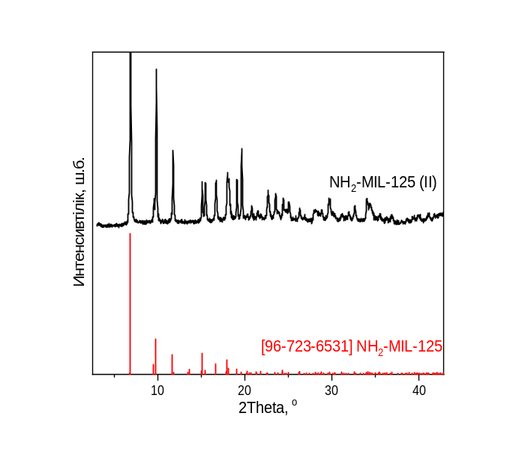
3.6-сурет. ІІ-жолмен алынған NH₂-MIL-125 қосылысының дифрактограммасы

Онымен қоса, NH₂-MIL-125 (ІІ) қосылысының шыңдары толығымен теориялық есептелген NH₂-MIL-125 дифрактограмма шыңдарымен сәйкес екенін және үлгіде қоспалық фазалардың жоқтығын байқауға болады. Бұл ерекшеліктер NH₂-MIL-125 (ІІ) үлгісінің біртекті, кристалдылығы жоғары, әрі МОҚҚ қаңқасының жақсырақ реттелгендігін көрсетеді [108].

N-TiO₂ нанобөлшектерінің РФА нәтижелері
Күйдіру кезінде органикалық қаңқа бұзылады және МОҚҚ-тың төмен бұрышты шыңдары жойылып, TiO₂ нанобөлшектері түзіледі. МОҚҚ-ты күйдіру барысында азот пен көміртек атомдарының бір бөлігі допант ретінде сақталуы мүмкін, алайда оны РФА әдісі тіркей алмайды. Рентгенфазалық талдау TiO₂ модификацияларын шыңдарының орналасуы мен салыстырмалы интенсивтіліктері бойынша анықтау (анатаз үшін 2θ = 25,25° (011), 37,69° (004), 47,85° (020), 53,72° (015), 54,85° (121) және рутил үшін 2θ = 27,46° (110), 36,11° (101), 39,22° (200), 41,28° (111), 44,08° (120), 54,37° (211), 56,67° (220)) және МОҚҚ-тың толық күйдірілгенін тексеру мақсатында жүргізілді. Әуелі кристалдылығы жоғары NH₂-MIL-125 (ІІ-жол) әртүрлі температураларда күйдіріліп, NH₂-MIL-125 → анатаз → анатаз-рутил фазалық ауысуының температураға тәуелділігі анықталды.
3.7-суретте көрсетілген рентгенограммалар бойынша 400 ℃-та күйдірілген үлгіде 25,41°, 38,09°, 48,16°, 54,81°-тарында анатазға сәйкес келетін кең әрі әлсіз шыңдар байқалады. Алайда, күйдіру температурасының төмендігінен күйдірілген үлгі кристалдылығы төмен, фон ретінде органикалық қалдықтар байқалады. Бұл температурада рутил фазасының түзіле бастауы әлі байқалмайды. 450 ℃-та күйдірілген үлгінің анатазға сәйкес келетін шыңдары, яғни (011), (004), (020), (015), (121) Миллер индекстеріне (hkl) сәйкес келетін 25,42°, 37,86°, 48,06°, 55,16° шыңдары, 400 ^{о}С-пен салыстырғанда күшейіп, айқынырақ байқалды. Бұл кристаллиттердің өсуін көрсетеді. Онымен қоса дифрактограммада әлсіз 27,52° (110), 36,12° (101), 41,4° (111), 44° (120), 54,42° (211), 56,62° (220) бұрыштарында рутилге тән шыңдар байқалады. 500 ℃ және 550 ℃ температурасында күйдірілген үлгілердің де құрамында сәйкес анатаз бен рутил фазаларының сәйкес шыңдары байқалады. 450 ℃-та МОҚҚ іздері дифрактограммада толығымен жоғалып, рутил фазасының түзілуі байқала басталды, температураны жоғарылатқан сайын (500 ℃ және 550 ℃) рутил фазасының сипаттамалық шыңдары айқындалып, анатазбен салыстырғанда мөлшерінің артуы байқалады. Термиялық ыдырау нәтижесінде толық кристалдылыққа жету мақсатында 450–500 ℃-та күйдіру оңтайлы температура болып есептеледі. Liu Z. және әріптестері сәйкес термиялық өңдеуді MIL-125 үшін 380, 480, 580 ℃ температураларында жүргізіп, 480 ℃-тан жоғары рутил фазасының түзіле бастауын байқады [109].

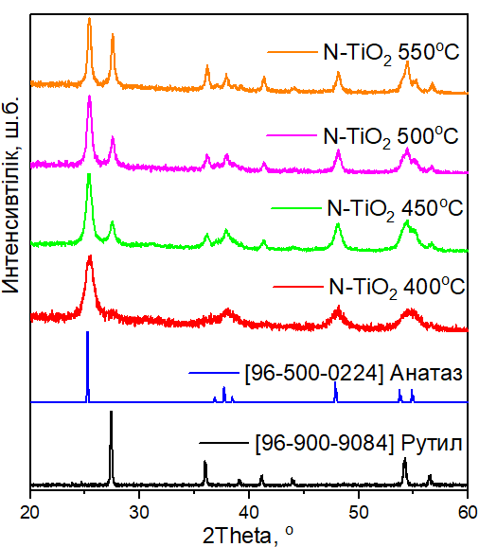
3.7-сурет. Жоғары кристаллды NH₂-MIL-125 МОҚҚ-ты 400–550 ℃ температурлардағы фазалық ауысуы

Фотокаталитикалық белсенділіктеріне сүйене отырып, 450 ℃-та күйдіру оптималды температура ретінде таңдалып, І жолмен алынған МОҚҚ-ты 10 ℃/мин қыздыру жылдамдығымен 450 ℃ температурада 2 сағат күйдірілді.
3.8-суретте көрсетілген І жолмен дайындалған МОҚҚ-ты 450 ℃ температурасында күйдіріп, алынған үлгінің фазалық құрылымында анатазға ғана сәйкес келетін шыңдар анықталды. Дифрактограммадағы 25,25°, 37,84°, 47,91°, 53,89°, 54,91°, 62,52°, 68,66°, 70,44°, 74,99°, 82,47° бұрыштары теориялық есептелген анатаздың (011), (004), (020), (015), (121), (024), (116), (220), (125), (224) шыңдарына толығымен сәйкес келеді және 450 ℃-та күйдірілгеніне қарамастан, рутил фазасының түзілуі байқалмайды. Шыңдардың пішіндері орташа кеңейген, бұл нанокристалдылықты көрсетеді [108].

N-TiO₂ (II) үлгілерінің фазалық құрамы мен кристалдық тор параметрлерін GSAS-II бағдарламасында Le Bail әдісімен нақтылау нәтижелері
Күйдірілген N-TiO₂ үлгілерінің кристалдық құрылымы мен фазалық құрамын дәл анықтау мақсатында РФА деректері негізінде GSAS-II бағдарламалық кешені арқылы Le Bail әдісімен нақтылауы жүргізілді. Бұл әдіс алынған үлгілердің эксперименттік дифрактограммалары мен теориялық есептелген (модельдік) үлгілердің арасындағы айырмашылықты минимизациялау арқылы фазалардың массалық үлесін және кристаллдық тор параметрлерін бағалауға мүмкіндік береді. Нақтылау барысында 3.7-суретке сүйене отырып, негізгі құрылымдық фазалар ретінде [96-500-0224] анатаз және [96-900-9084] рутил фазалары қарастырылды. Әр үлгі үшін масштабтық коэффициенттерді (scale factors) нақтылау арқылы фазалардың массалық үлесі (wt.%) анықталды, сондай-ақ әр фазаға тән элементар ұяшық параметрлері (a, b және c) және ұяшық көлемі (V) есептелді. Нақтылау сапасы Rwp (wR) және GOF көрсеткіштері арқылы бағаланды. Le Bail әдісімен нақтылауының нәтижелері 3.8(а-d)-суреттерінде көрсетілген.
400–550 ℃ аралығында күйдірілген N-TiO₂ үлгілерінде анатаз мөлшерінің жүйелі түрде төмендеуі және рутил үлесінің артуы анық байқалады (4-кестені қараңыз): 15,30 → 29,60 → 35,00 → 51,00 масс.%. Бұл тәуелділік N-TiO₂ жүйесіне тән классикалық заңдылықпен сәйкес келеді: төмен температура аймағында анатаз салыстырмалы түрде тұрақты болғанымен, температура жоғарылаған сайын жүйе энергетикалық тұрғыда тұрақтырақ рутил фазасына қарай ауысады. Осылайша, термиялық өңдеу температурасы TiO₂-нің фазалық құрамын басқарудың негізгі параметрі ретінде қарастырылады [109].

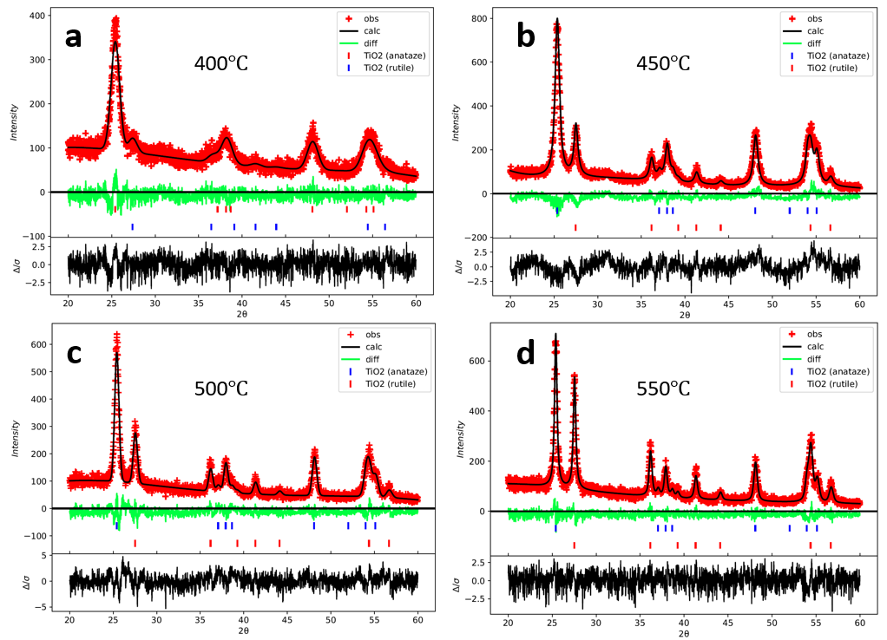
3.8-сурет. (a) 400 ℃, (b) 450 ℃, (c) 500 ℃, (d) 550 ℃ температураларында күйдірілген N-TiO₂(II) үлгілерінің РФА дифрактограммаларын Le Bail әдісімен нақтылау нәтижелері (obs – эксперименттік дерек, calc – есептелген профиль, diff – эксперименттік және есептелген профиль арасындағы айырмашылық; тік белгілер – TiO₂ (анатаз) және TiO₂ (рутил) фазаларының рефлекстері)

Le Bail әдісі бойынша фазалық тазалығын талдау нәтижелері анатаз → рутил фазалық түрленудің температура артқан сайын күшейетінін көрсетті (4-кесте). 400 ℃-та үлгі құрамында анатаз басым: 84,7 масс.%, ал рутил үлесі 15,3 масс.% құрайды. Температура 450 ℃-қа жеткенде рутил мөлшері 29,6 масс.%-ға дейін артады, ал 500 ℃-та 35 масс.%-ға жетеді. Ең жоғары температурада (550 ℃) рутил фазасы 51 масс.% болып, анатазға қарағанда басым фазаға айналады (49 масс.%). Бұл нәтиже 500–550 ℃ аймағында TiO₂-ге тән анатаздың термодинамикалық тұрғыдан тұрақтырақ рутилге ауысу үдерісі айқын жүретінін көрсетеді [109].

4-кесте. N-TiO₂ (II) үлгілерінің Le Bail әдісімен (GSAS-II) алынған фазалық құрамы және кристалдық тор параметрлері (400–550 ℃)
NH₂-MIL-125 (II) үлгілерін күйдіру температуралары
400 ℃ | 450 ℃ | 500 ℃ | 550 ℃
Анатаз [A], масс.%/ Рутил [Р], масс. %
84,7/15,3 | 70,4/29,6 | 65/35 | 49/51
Негізгі сапалық көрсеткіштер
wR = 12,30%  GOF = 1,14 | wR = 12,56%  GOF = 1,27 | wR = 13,28%  GOF = 1,25 | wR = 11,60%  GOF = 1,11

Нақтылау сапасы көрсеткіштері барлық үлгілер үшін қанағаттанарлық: wR = 11,60–13,28%, GOF = 1,11–1,27. GOF мәндерінің 1-ге жуық болуы модельдің тәжірибелік дифрактограммаға жақсы бейімделгенін және алынған фазалық құрам мен құрылымдық параметрлердің сенімді екенін дәлелдейді. Осылайша, Le Bail әдісімен талдау N-TiO₂ үлгілерінде температура өскен сайын рутил фазасының үлесі жүйелі түрде артатынын және 550 ℃-та рутилдің басым күйге өтетінін көрсетті; бұл анатаз/рутил екіфазалы жүйенің қалыптасуын дәлелдейді. Мұндай екіфазалы құрылым (анатаза/рутил) фазалар шекарасында заряд тасымалдаушылардың бөлінуін күшейту арқылы фотокаталитикалық белсенділікке оң әсер етуі мүмкін [54].

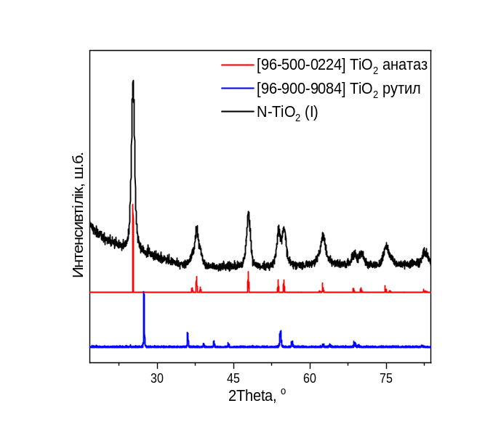
3.9-сурет. 450 ℃-та күйдірілген NH₂-MIL-125 (І) МОҚҚ-тың дифрактограммасы

450 ℃-та күйдірілген NH₂-MIL-125 (І) үлгісінің РФА деректерін Le Bail әдісімен нақтылау нәтижесі (3.10-сурет) бойынша үлгі TiO₂ (анатаз) фазасынан тұрады, ал рутил фазасының үлесі анықталу шегінен төмен (≈0). Нақтылау сапасы жақсы деңгейде екені анықталды: wR ≈ 5,61%, GOF ≈ 1,21, бұл теориялық есептелген анатаз фазасының эксперименттік дифрактограммамен жоғары сәйкестігін көрсетеді.

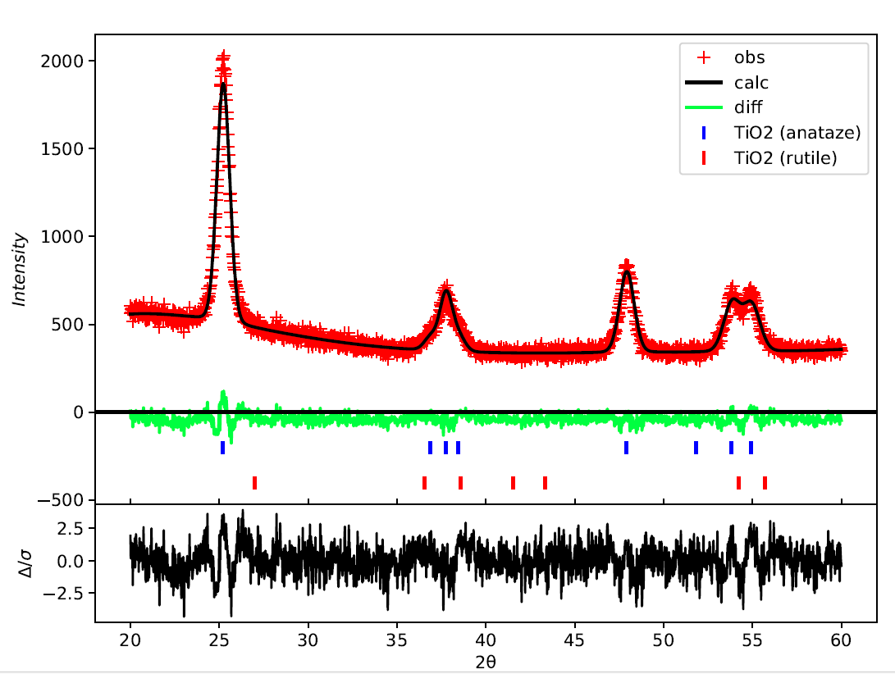
3.10-сурет. N-TiO₂ (I) үлгісінің РФА дифрактограммасын Le Bail әдісімен нақтылау нәтижесі (obs – эксперименттік дерек, calc – есептелген профиль, diff – эксперименттік және есептелген профиль арасындағы айырмашылық; тік белгілер – TiO₂ (анатаз) және TiO₂ (рутил) фазаларының рефлекстері).

3.1.3 СЭМ және ТЭМ нәтижелері
NH₂-MIL-125 (I) және N-TiO₂ (I)
Сканерлеуші электронды микроскопия (СЭМ) бөлшектердің өлшемі, пішінін және беткі морфологиясын анықтауға мүмкіндік береді, ал энергия дисперсиялық рентгендік спектроскопия (ЭДС) элементтердің үлестірілуін сапалық және кеңістіктік тұрғыда сипаттайды. Сонымен қатар, трансмиссиялық электрондық микроскопия (ТЭМ) үлгінің ішкі құрылымы мен нанобөлшектердің морфологиясын зерттеуге мүмкіндік береді. Бұл әдістердің үйлесімі синтезделген NH₂-MIL-125 үлгілерінің құрылымдық біртектілігін, функционалдық топтардың сақталуын және металл-органикалық қаңқаның қалыптасуын кешенді түрде бағалауға мүмкіндік береді.
3.11-суретте көрсетілген NH₂-MIL-125 (І) МОҚҚ-тың СЭМ суретінде өлшемі шамамен 20–40 мкм болатын МОҚҚ бөлшегі көрсетілген. Морфологиясы агрегатталған: ретсіз пішінді кристаллиттердің жабысып бірігуі байқалады. Беті әртекті рельефті: тығыз аймақтар кеуектілігі жоғары аймақтармен алмасады, бұл дамыған текстураның барын дәлелдейді. Бұл МОҚҚ-тарға тән морфология әдебиетте бос құрылымды, кеуекті, не губка тәріздес ретінде сипатталады.

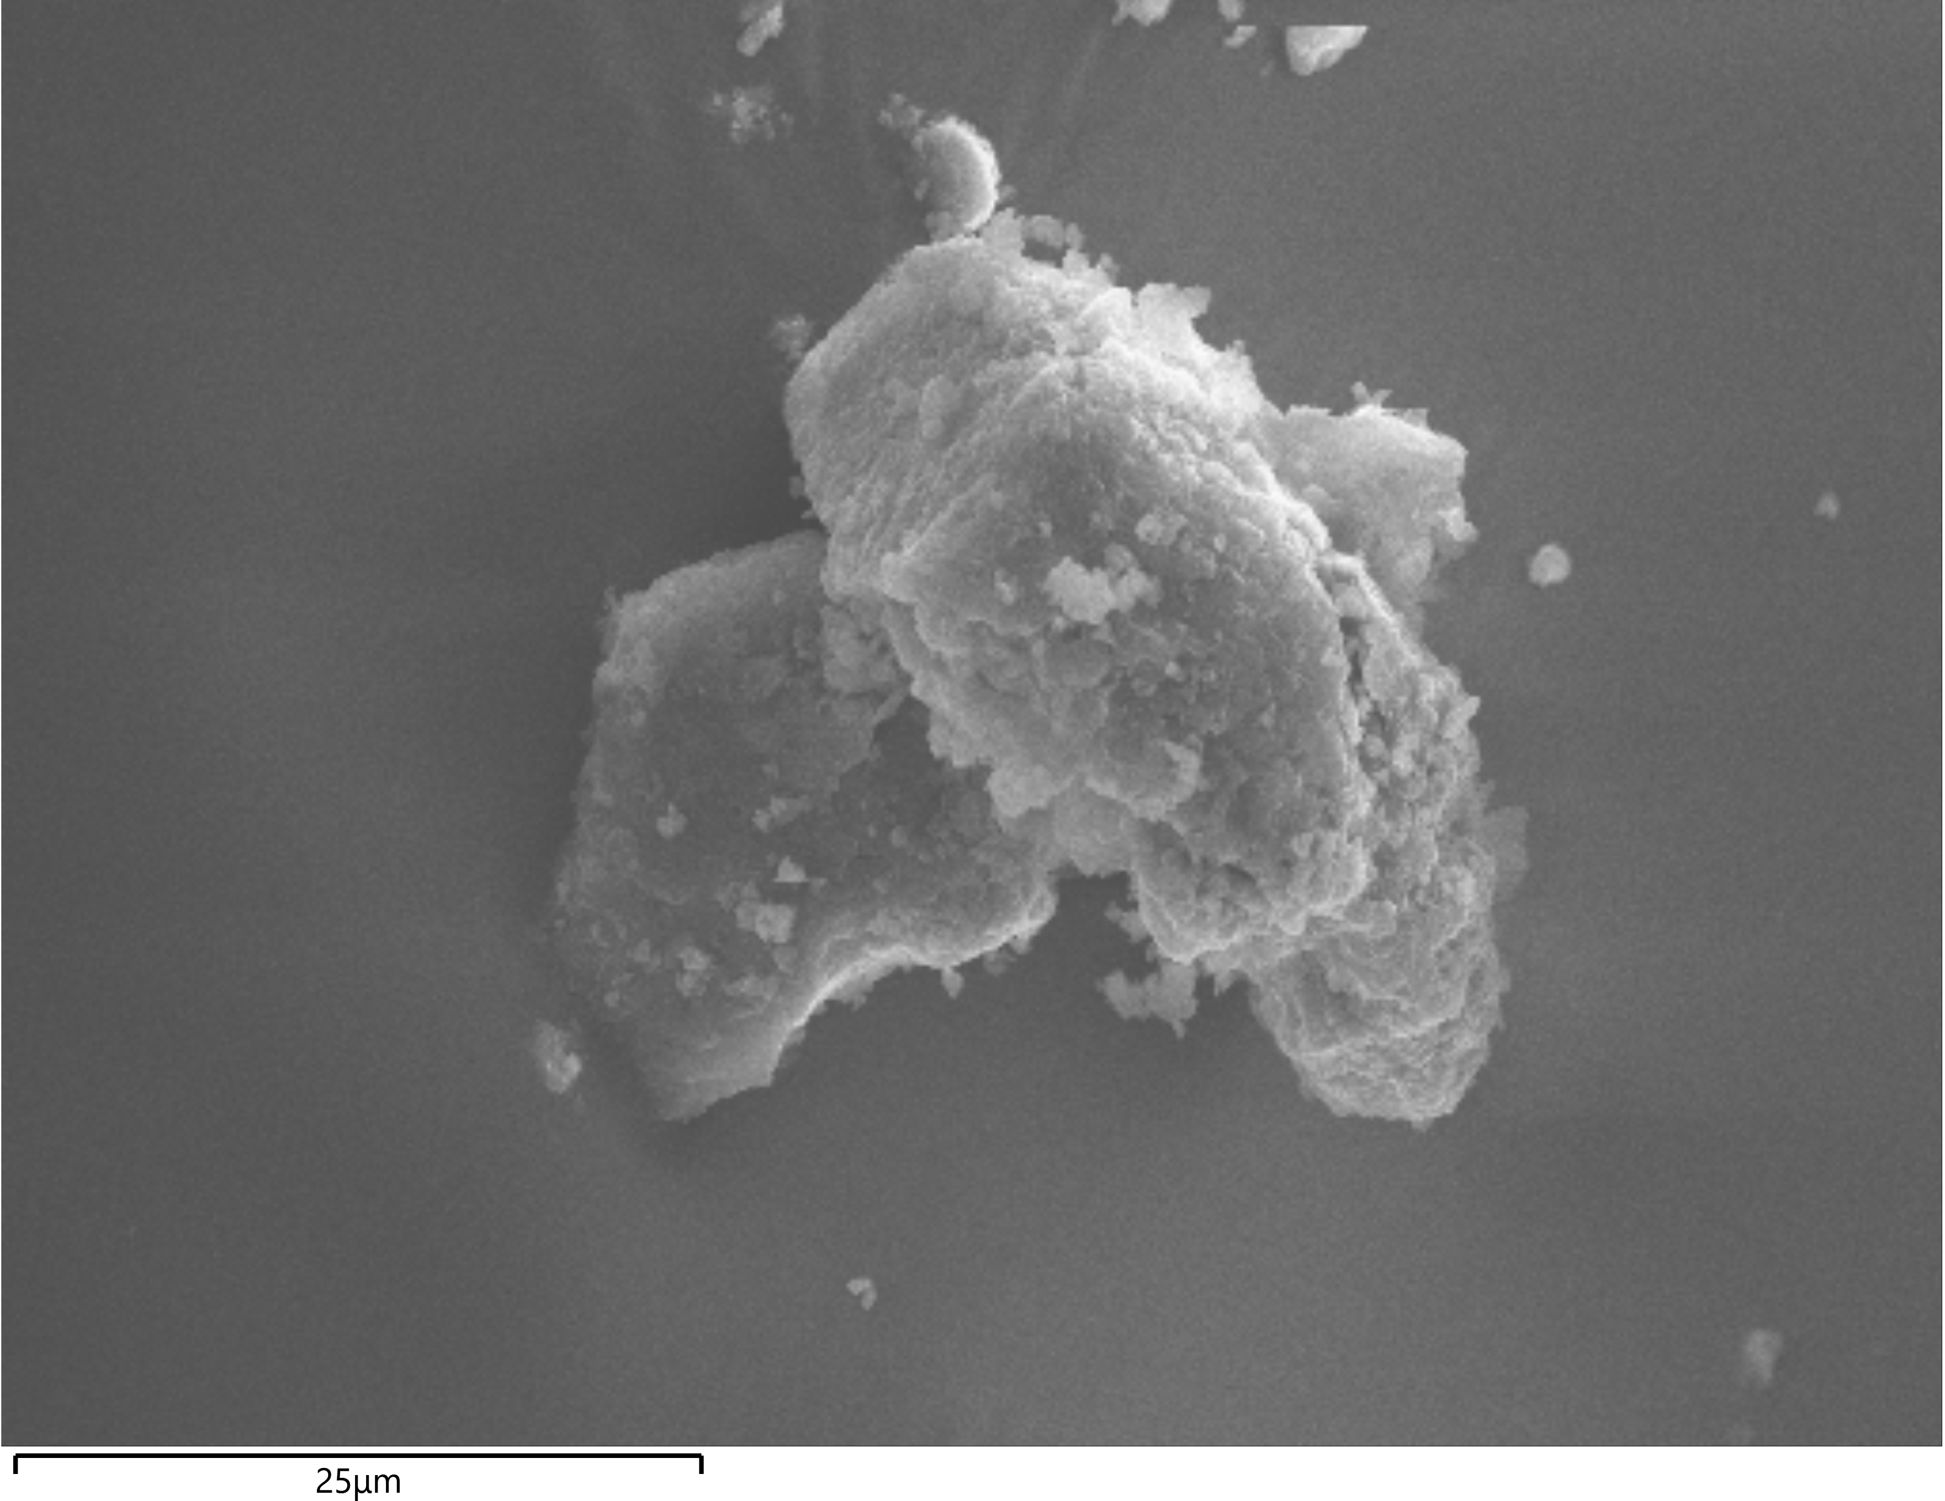 | 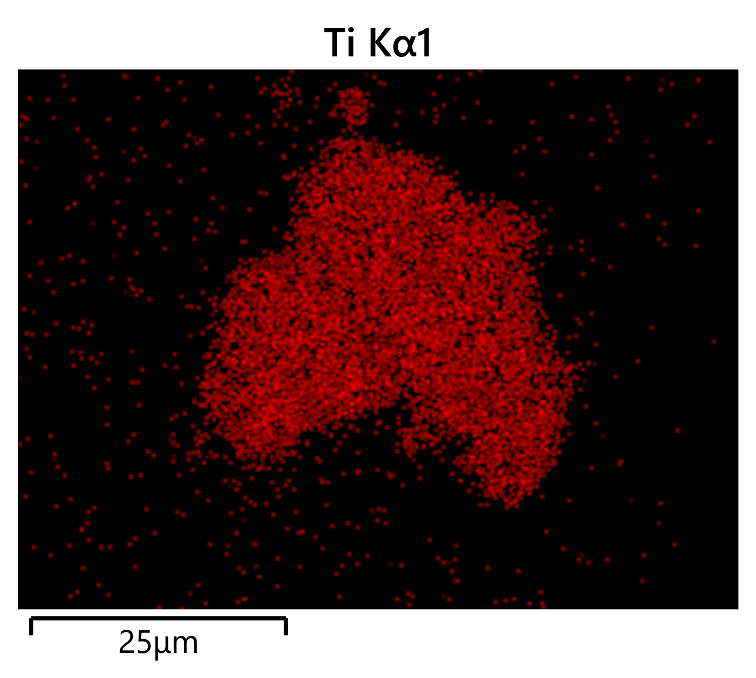 | 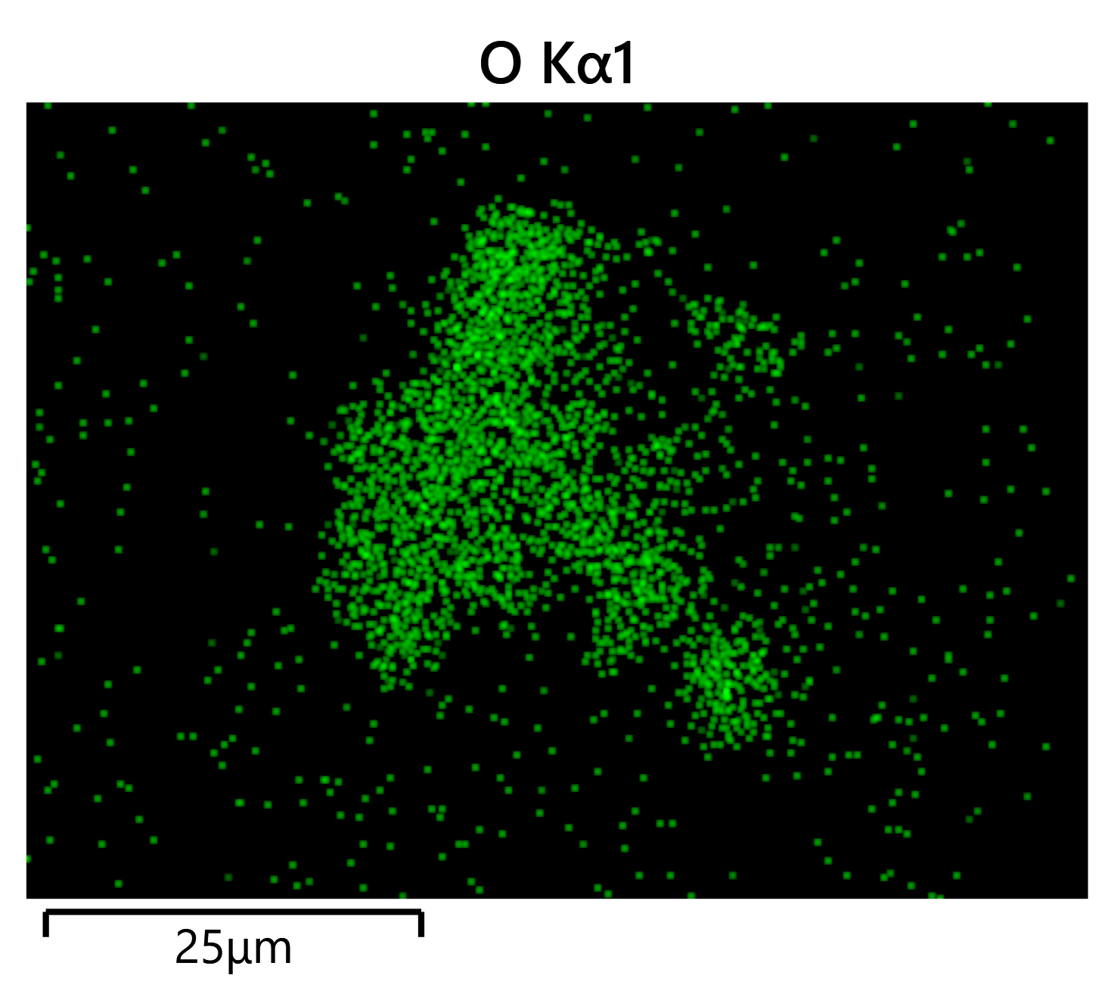
 | 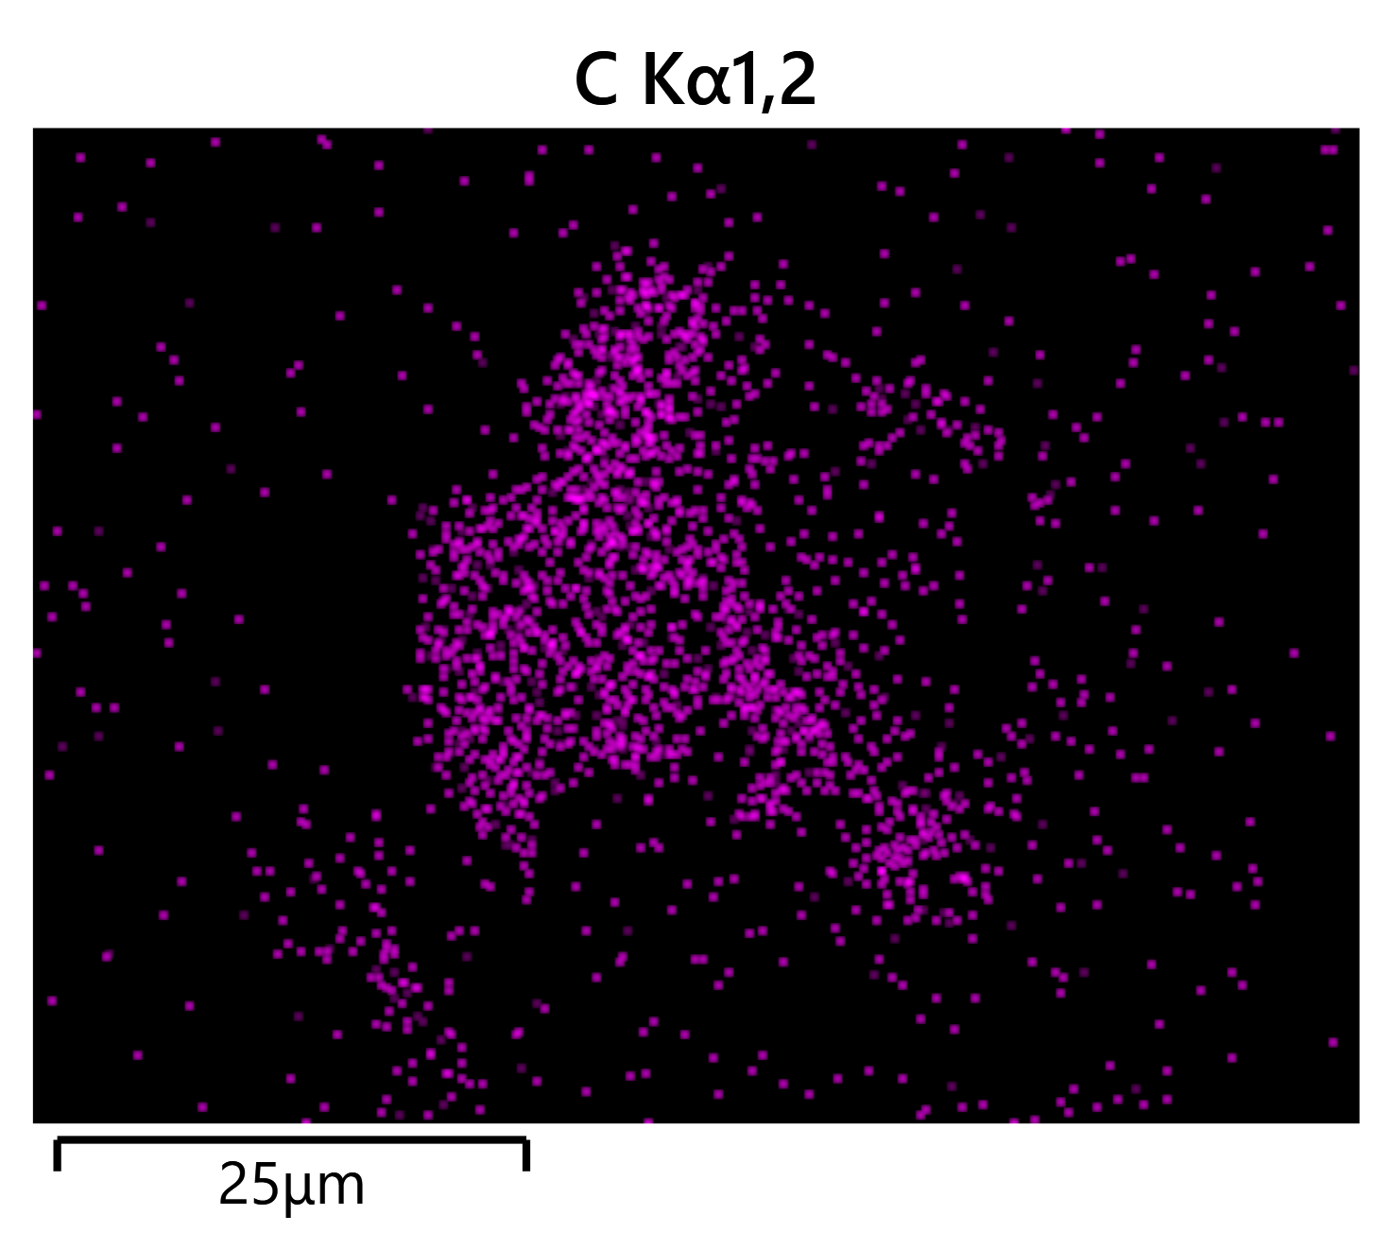 | 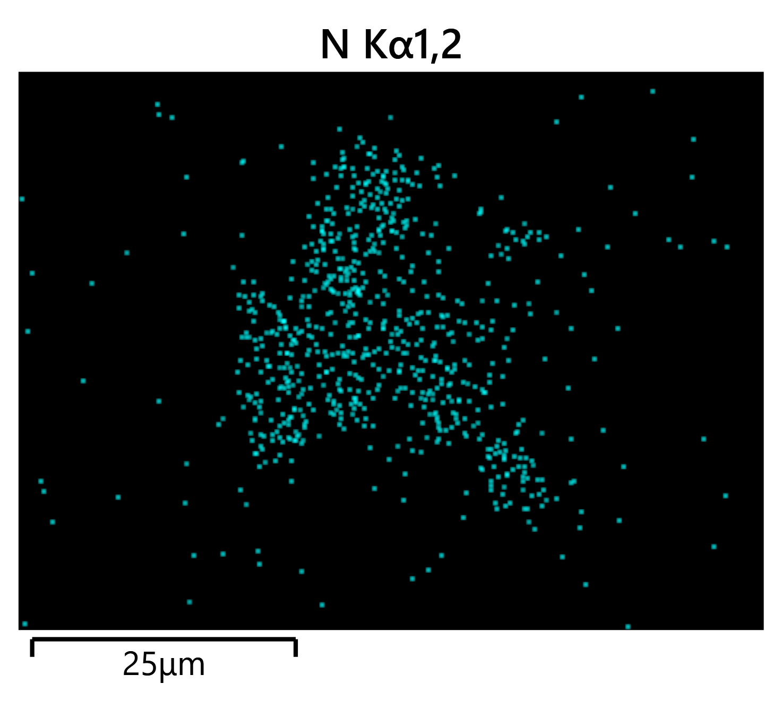
3.11-сурет. NH₂-MIL-125 (І) МОҚҚ микросуреттері және элементтік таралуы: қызыл – Ti, жасыл – О, күлгін – С, көгілдір – N.

Материалдың ЭДС қосымшасымен жүргізілген элементтік талдау бойынша МОҚҚ-тың құрамы мен біртектілігі анықталды. 3.11-суреттегі ЭДС суреттері бойынша: Ti (қызыл) сигналдарының бөлшектегі біркелкі таралуын байқауға болады, бұл МОҚҚ құрамындағы титанның оксокластерлерінің біркелкі таралуын көрсетеді; О (жасыл) сигналдары да біркелкі таралған, бұл олардың қанқа құрылымында Ti–μ₂–O–Ti және μ₂–ОН көпірлеуші топтарымен координациясына, сондай-ақ органикалық линкерлердің құрамындағы оттектік функционалдық топтарына сәйкес келеді; С (күлгін) сигналдарының біркелкілігі де органикалық линкерлердің құрылымында болуымен түсіндіріледі; N (көгілдір) сигналдары біркелгі, алайда салыстырмалы түрде тығыздығы төменірек, дегенмен органикалық линкерлердің құрамында амин топтарының (–NH₂) сақталғанын көрсетеді [110].
3.12-суретте N-TiO₂ нанобөлшектерінің бірігуінен түзілген, өлшемі шамамен 15–20 мкм болатын эллипс пішінді агломератты байқауға болады. Мұндай бірігулер жоғары температурада күйдіру барысында түзілуі мүмкін.
Ti (қызыл) және О (жасыл) элементтері материалдың құрамында біркелкі таралған, бұл алынған үлгінің негізгі құрамы титан (IV) диоксидінен тұратынын дәлелдейді. С (күлгін) сигналдары материалдың бетінде ғана емес, одан тыс аймақта да байқалады, материал бетінде болуы МОҚҚ) құрылымын күйдіріп органикалық топтарынан арылғанымен, көміртек атомдарының TiO₂ құрылымына біршама легирленгенін білдіреді. СЭМ/ЭДС суреттерін түсіру барысында үлгілерді желімге отырғызғандықтан материал бетінен тыс көміртек сигналдары байқалады. Сонымен қатар, N (көгілдір) сигналдары МОҚҚ құрылымындағы амин топтарының (–NH₂) титан (IV) диоксиді құрылымына азот атомы ретінде енгізілгенін көрсетеді.

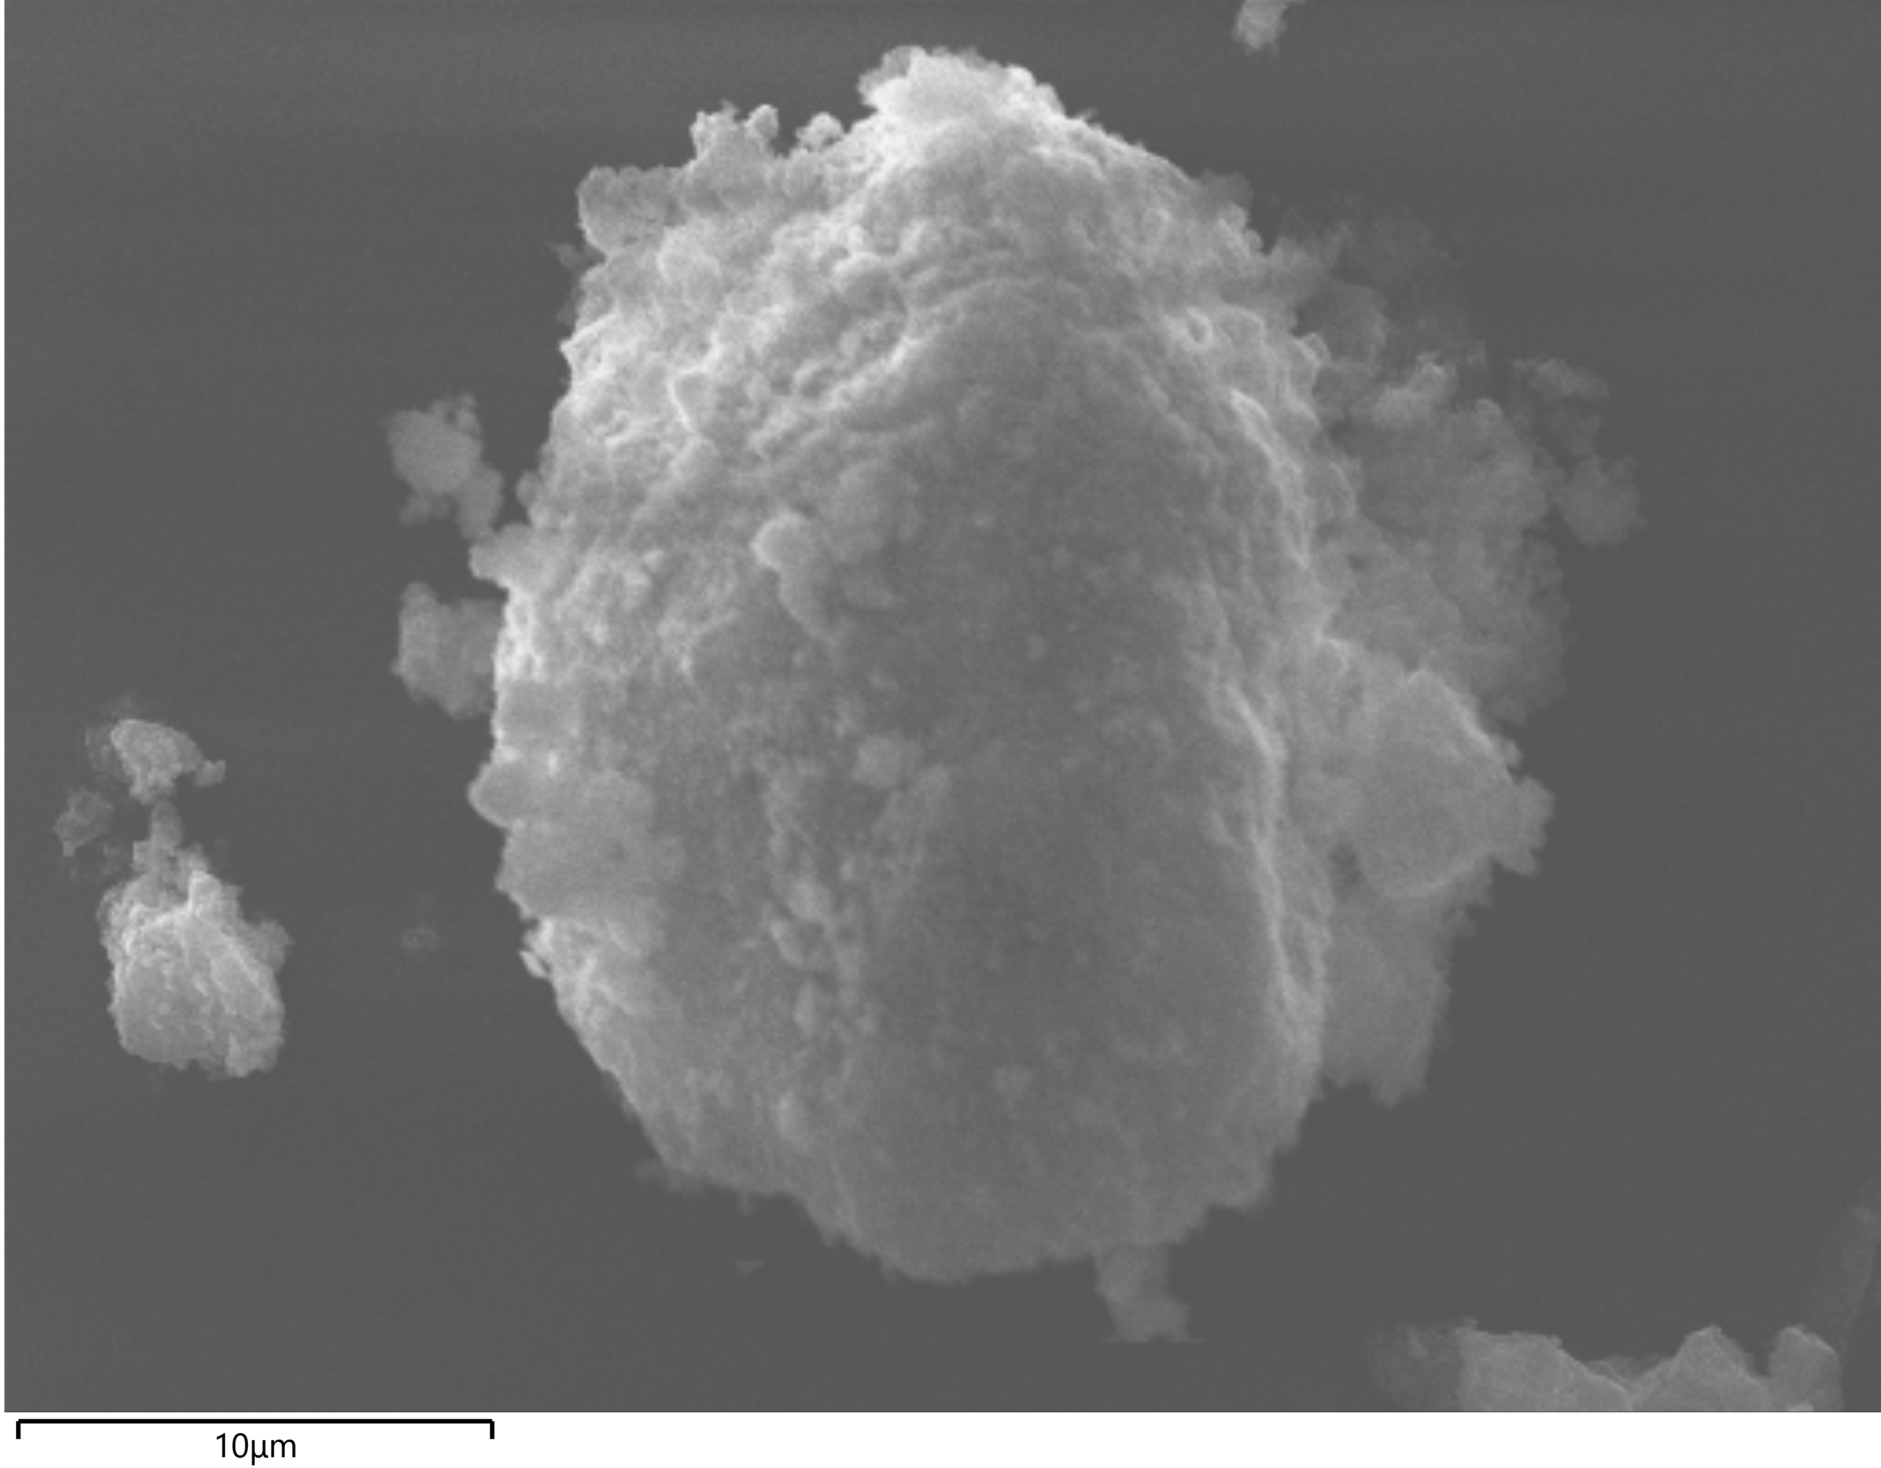 | 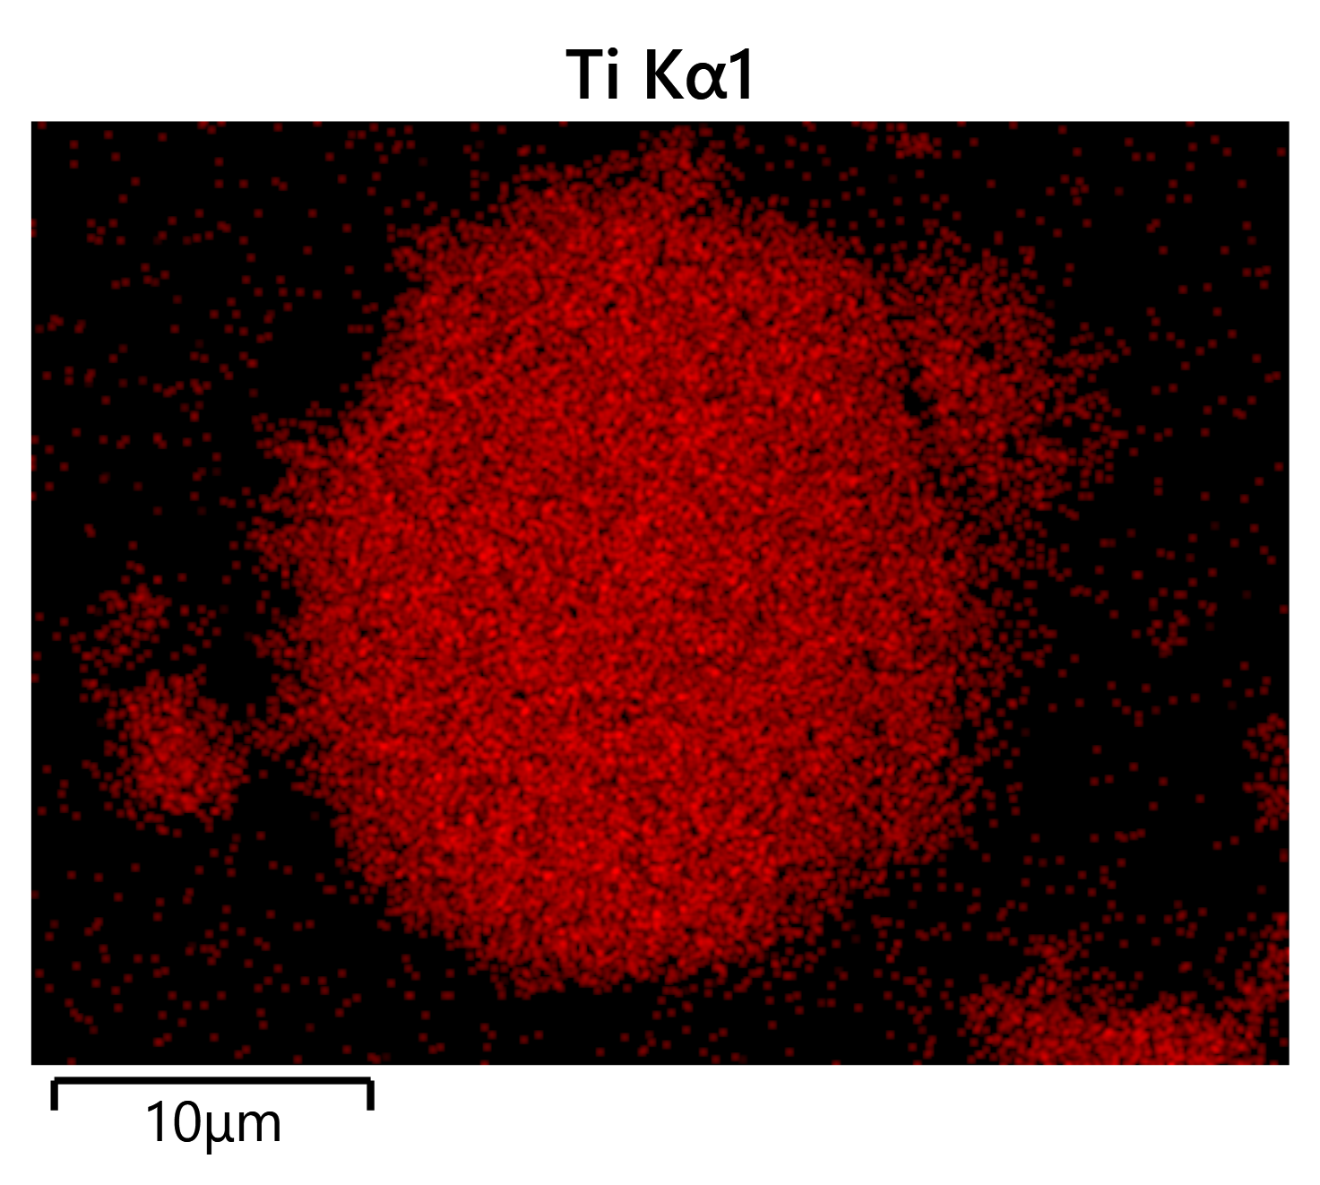 | 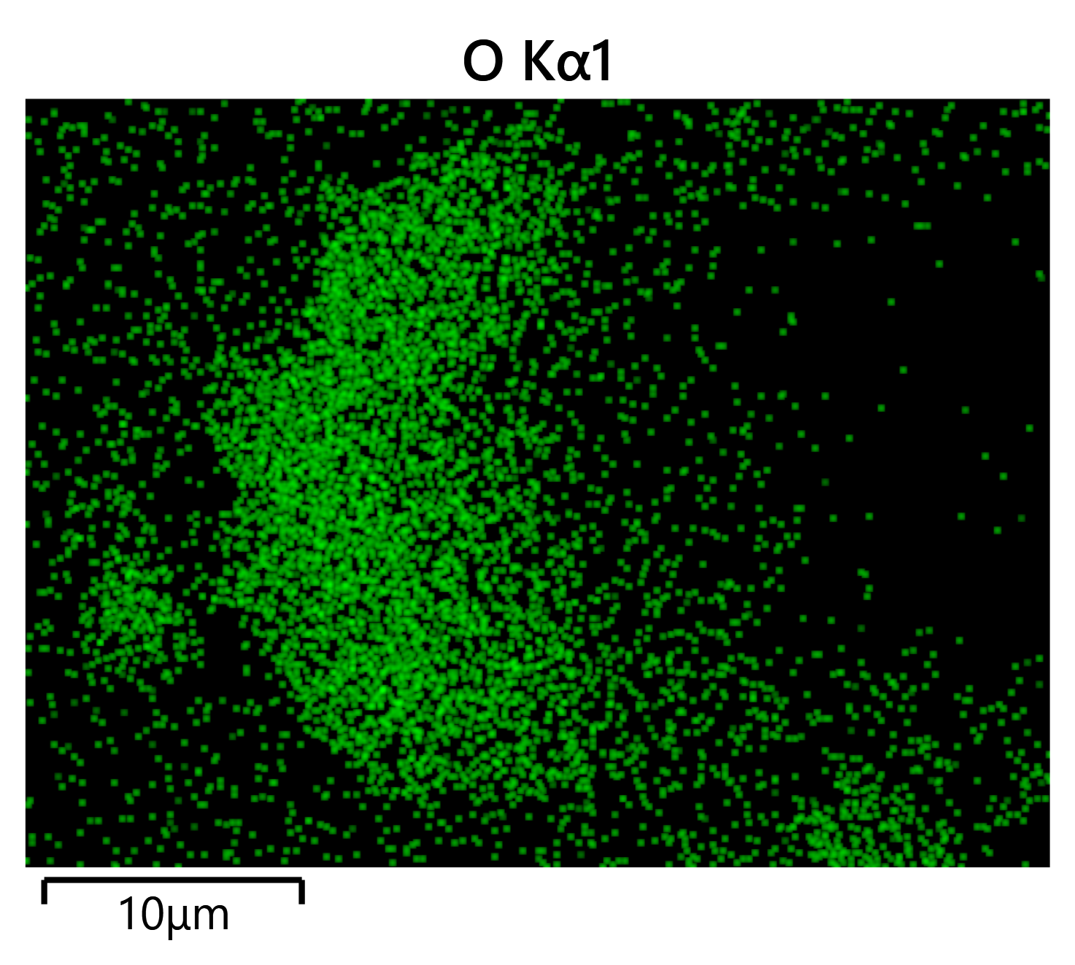
 | 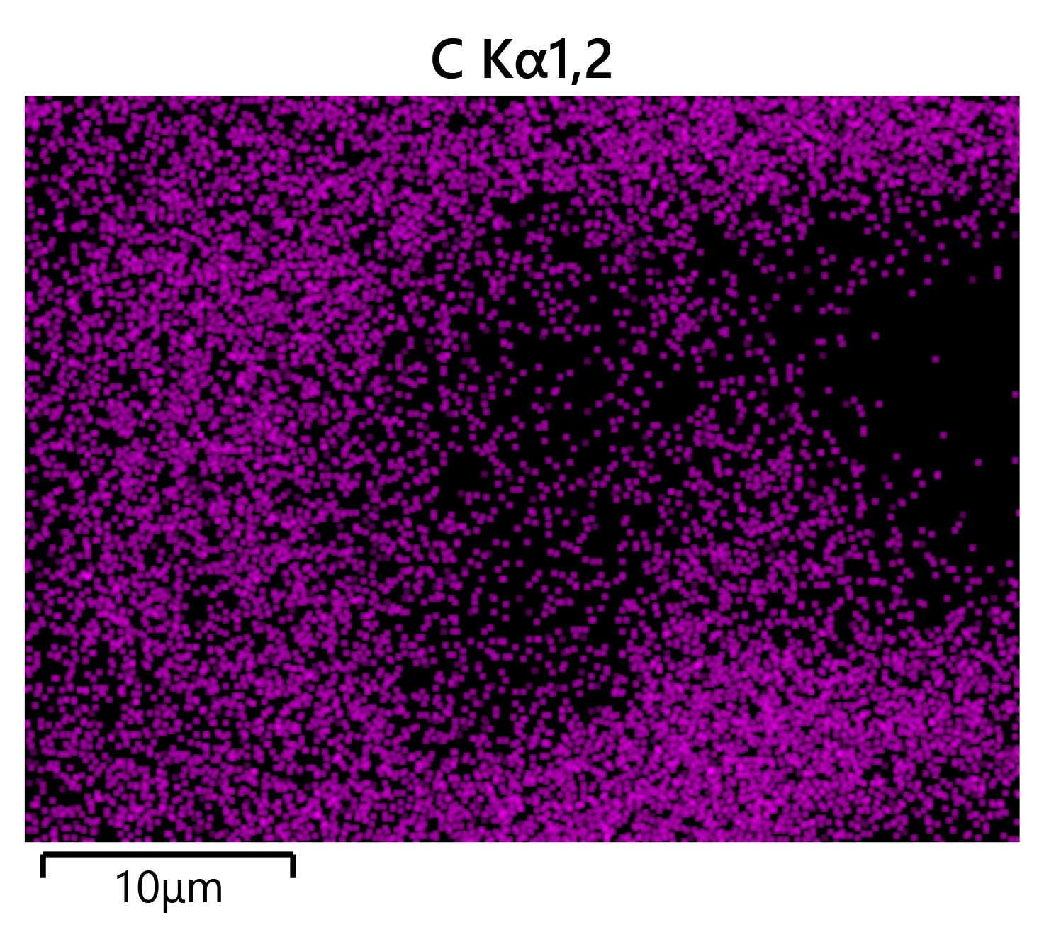 | 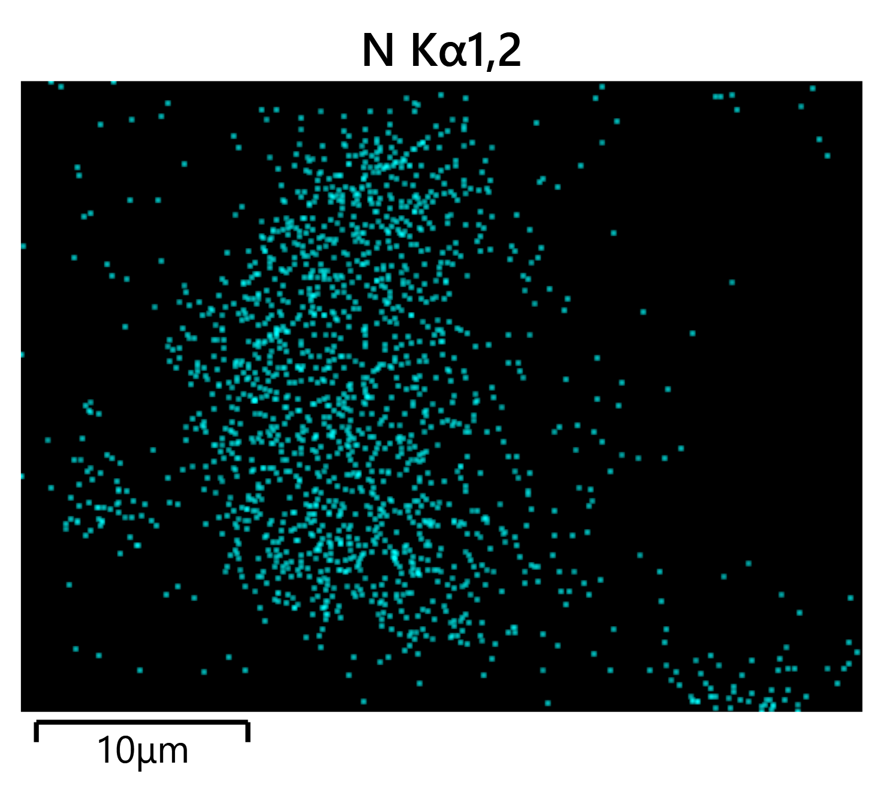
3.12-сурет. N-TiO₂ (І) нанобөлшектерінің СЭМ суреттері

NH₂-MIL-125 (II) және N-TiO₂ (II)
Екінші тәсіл бойынша алынған NH₂-MIL-125 СЭМ суреттері (3.13-сурет) үлгінің өріс бойынша біркелкі таралған, жақсы қырланған октаэдр пішінді монокристалдардан тұратынын және материалдың жоғары дәрежедегі кристаллдығын көрсетеді. Монокристалдардың қырлары айқын, беті салыстырмалы тегіс, ірі агломерат түзілу байқалмайды. Негізгі бөлшектердің басым бөлігі шамамен 1 мкм өлшемді. Мұндай морфология Hu S. және әріптестері жүргізген жұмыстарымен үйлеседі, олар прекурсорлардың (Ti(OPr)₄ және NH₂-BDC) еріткіштерге (ДМФ және метанол) қатысты жоғары концентрацияға ие болу салдарынан түзілуі мүмкін екенін көрсетті [111].

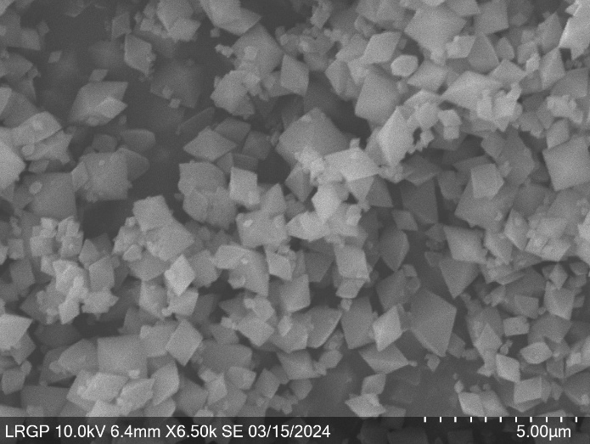 | 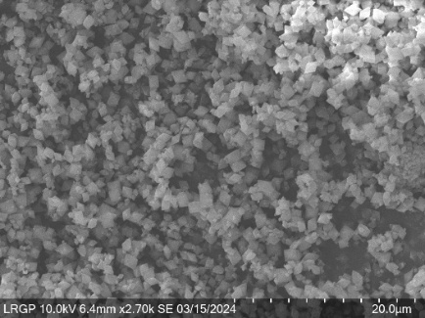
3.13-сурет. Кристалдылығы жоғары NH₂-MIL-125 (ІІ) СЭМ суреттері

3.13-суретте көрсетілген МОҚҚ-ты 450 ℃ температурасында күйдіру нәтижесінде күйдірілген агломераттар пайда болады. Үлкейтілген кадрларда (3.14-сурет) ретсіз пішінді субмикрондық кристаллиттердің өзара бірігуі және ашық кеуектер байқалады. Қырлану әлсіз, дегенмен МОҚҚ негізгі құрылымы сақталғанын көруге болады, демек МОҚҚ қасиеттері, яғни кеуектілігі мен адсорбциялық қабілеті, сақталуы мүмкін. Агломератаралық және кристаллит ішіндегі кеңістік мезо/макроаймақта иерархиялық кеуектілікті қалыптастырады. Нанобөлшектердің ірі агломераттарға бірігуі фотокаталитикалық белсенділікті бағалауда, суспензия ішіндегі дисперсиялануының төмен болуынан, кедергі болуы мүмкін. Сол себепті фотокаталитикалық экспериментті бастамас бұрын ультрадыбыспен өндеп, агломераттарды бұзу ұсынылады (2.2-бөлімді қараңыз).

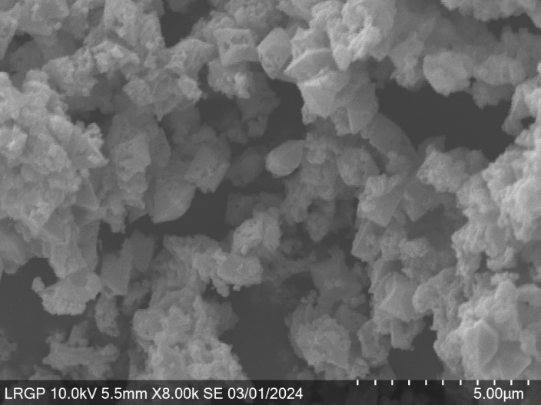 | 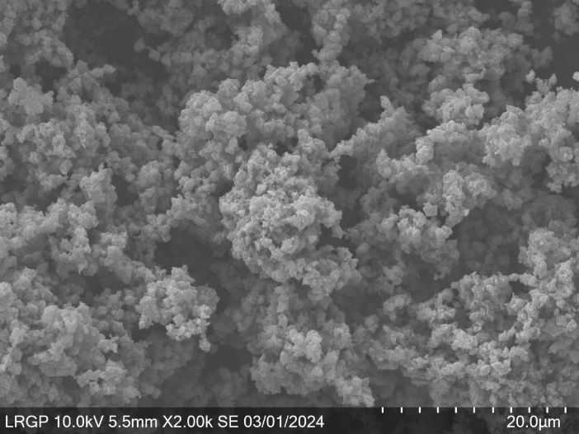
3.14-сурет. N-TiO₂ (II) СЭМ суреттері

N-TiO₂ (І) ТЭМ суреттері
І-әдіспен алынған N-TiO₂ қосылының ТЭМ талдауы 3.15-суретте көрсетілген. Бұл сурет бойынша құрылым көптеген түрлі пішінді нанобөлшектердің агрегациялануынан тұратынын көруге болады. Нанобөлшектердің жеке өлшемі шамамен 20 нм деңгейінде жатыр. Суретте N-TiO₂-нің кристалл торларының периодты түрде қайталанатын сызықтары айқын байқалмайтындықтан және бөлшектердің бұлдырлығынан алынған нанобөлшектердің кристаллдығы төмен деген тұжырымдамаға келу мүмкін. Алайда, 3.9-суреттері РФА нәтижелеріне сүйенетін болсақ, дифрактограммадағы анатаз фазасының айқын шыңдары алынған материалдың құрылымы кристаллды екенін көрсетеді, бұл оның фотокаталитикалық мақсатта жарамдылығын көрсетеді. Онымен қоса, ТЭМ суретінде бөлшектер арасында бос кеңістіктерді байқауға болады, бұл оның жанама түрде кеуекті құрылымын көрсетеді.

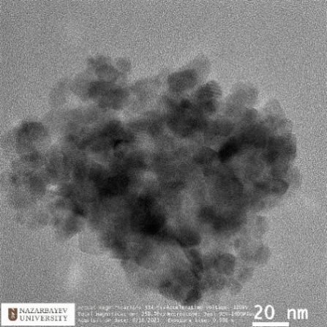
3.15-сурет. N-TiO₂ (І) ТЭМ микросуреті

3.1.4 БЭТ/BJH әдістері бойынша үлгілердің меншікті бет ауданы және кеуектілігі
Алынған NH₂-MIL-125 МОҚҚ-тардың газ адсорбция-десорбциясы бойынша меншікті беттік ауданы мен кеуектілік сипаттамаларын бағалау Бруннауэр-Эммет-Теллер (БЭТ) моделіне сүйене отырып жүргізілді. Кеуек өлшемдерінің таралуын және жалпы кеуек көлемін бағалау үшін N₂ адсорбция-десорбция изотермасына негізделген Баррет-Джойнер-Халенда (BJH) әдісі қолданылды.
NH₂-MIL-125 МОҚҚ-тарының 77 К температурасындағы N₂ адсорбция-десорбция изотермасы бойынша (3.16-сурет) титан изопропоксидінің төменірек концентрациясы кезінде алынған МОҚҚ (NH₂-MIL-125 (ІІ)) H3 гистерезисі бар IV-типті изотермаға (мезокеуек) сай келеді. Төмен қысымда II-типтік «тізе» бар, бірақ микрокеуек үлесі шағын, орта аймақта P/P₀ ≈ 0,4–0,9 тар H3 гистерезисі байқалады, бұл саңылау тәрізді мезокеуектердің басымдығын және желілік эффектілердің әлсіз екенін көрсетеді, десорбция тармағында айқын кеуек бөгеттелу байқалмайды. Ал NH₂-MIL-125 (І) МОҚҚ-ының қисығы айқын H4 гистерезисі бар IV-типті изотермаға (мезокеуек) сай келеді. IV типті изотермаға сәйкес салыстырмалы қысымы 0,05-ке дейінгі мәнінде күрт өсіп, микрокеуектердің толуы байқалады, одан кейінгі гистерезисінің P/P₀ ~ 0,5 шамасында өсіп, көлденеңінен P/P₀ ~ 1 шамасына қарай ұмтылуы Н4 типті гистерезисінің түзілуін көрсетеді. Екі изотермада да P/P₀ → 1 маңайындағы адсорбцияның өсуі көпқабатты адсорбцияның қалыңдауымен және блшекаралық ірі кеуектердің толуымен түсіндіріледі [112]. Xu L. және әріптестері өз жұмыстарында мұндай адсорбция/десорбция қисықтарының ажырауы саңылаулы мезокеуектердің салдарынан болуы мүмкін екенін айтып өтті [113].

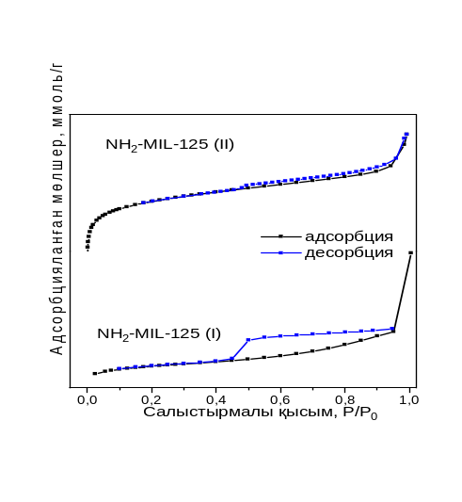
3.16-сурет. 2 түрлі әдіспен алынған NH₂-MIL-125 МОҚҚ-тардың адсорбция/десорбция изотермалары

3.17-суретте көрсетілген екі үлгінің N₂ (77 К) изотермалары II және IV типті изотермалардың комбинациясын, яғни төмен салыстырмалы қысымда (P/P₀ ≈ 0–0,2) II типіне тән «иілу» байқалады, ол алдымен моноқабат түзілетінін көрсетеді. Одан кейін көпқабатты адсорбцияның бірқалыпты өсуі байқалады, бұл микрокеуек үлесінің аз екенін және адсорбцияның негізінен сыртқы бет пен ірі кеуектерде жүретінін білдіреді. Орташа салыстырмалы қысымдарда (шамамен 0,4–0,9 P/P₀) IV типіне тән гистерезис пайда болады, оның пішіні H3 гистерезис түріне жақын, демек бөлшектер аралығындағы саңылау-тәрізді мезоканалдар басым және капиллярлық конденсация байқалады [112]. Осы аймақта N-TiO₂ (I) қисығының гистерезисі кеңірек, десорбция тармағында шамамен P/P₀ ~ 0,6–0,7 аймағында адсорбция/десорбция қисықтары ажырай бастады, бұл кавитация мен кеуектердің бөгеттелуінің белгісі. N-TiO₂ (II) изотермасында гизтерезис тарлау, адсорбат мөлшері P/P₀ ~ 0,4–0,9 аралығында жоғарырақ; бұл құрылымның ашығырақ екенін және мезокеуек үлесінің көбірек екенін көрсетеді, сол себепті жалпы кеуек көлемі де үлкенірек. Жоғары қысым аймағындағы (P/P₀ > 0,95) күрт өсім екі үлгіде де межагломераттық макрокеуектердің толуымен және сыртқы бетте адсорбциялық қабаттың қалыңдауымен түсіндіріледі [112].

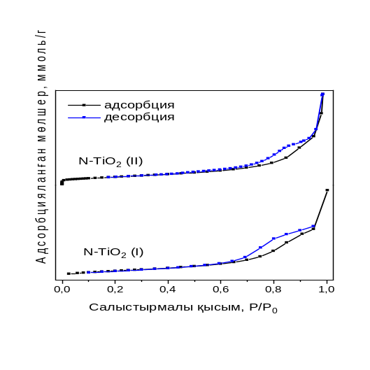
3.17-сурет. 2 түрлі әдіспен алынған N-TiO₂ адсорбция/десорбция изотермалары

NH₂-MIL-125 (II) МОҚҚ-ының кеуек диаметрлерінің таралу графигі бойынша (3.18-сурет) кеуек диаметрлерінің басым бөлігі ≈3,9 нм екені көрсетілген, онымен қоса 2–4 нм аралығында шағын шыңдар және 10–20 нм аралығында нөлге жақын жазық байқалады. Бұл үлгінің басым бөлігі микрокеуекті және сонымен қатар мезокеуектер мен бөлшекаралық ірі кеуектер бар екенін білдіреді. Сондықтан жалпы кеуек көлемінің мәні үлкенірек көрсетіледі. Төменгі қисық NH₂-MIL-125 (I) үшін: таралу шыңы тар, максимум ≈3,75 нм. Оң жақ «құйрық» әлсіз, сондықтан мезокеуек өлшемдері біркелкілеу, бөлшекаралық ірі кеуектер аз, тиісінше жалпы кеуек көлемі төменірек. Екі материал да мезокеуекті, кеуек диаметрлері шамамен 3,8–3,9 нм.

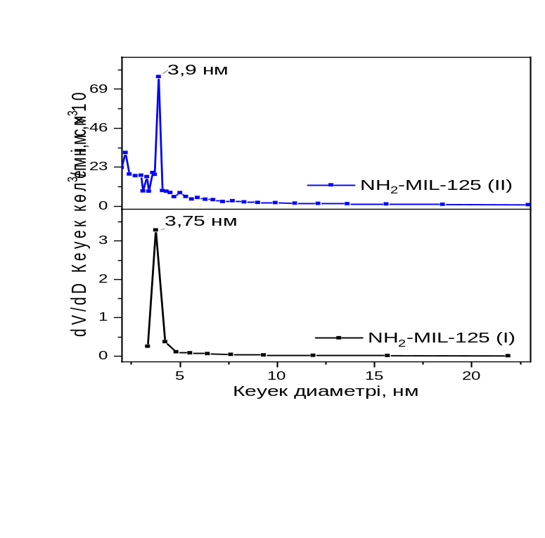
3.18-сурет. Әр түрлі қатынаста алынған NH₂-MIL-125 МОҚҚ-тарының кеуек өлшемдерінің таралуы

3.19-суретте көрсетілген N-TiO₂ (II) үлгісі ≈3,8 нм-де тар және ≈10,1 нм-де кең орналасқан шыңдардан тұрады. Оң жақта 20 нм-ге дейін созылатын нөлге жақын жазық байқалады. Бұл ұсақ саңылаулы мезокеуектермен қатар бөлшекаралық ірі мезо/макро кеуектердің болуын көрсетеді, яғни құрылым ашық. N-TiO₂ (I) үлгісінде негізгі шың ≈7,4 нм, алдында ≈3,57 нм әлсіз шың байқалады. Негізгі шың тарлау, сондықтан жалпы кеуек көлемі төменірек және тор салыстырмалы жабықтау. Бұларды NH₂-MIL-125 нәтижелерімен салыстыратын болсақ: МОҚҚ-та негізгі шың ≈3,75–3,9 нм маңайында тар болған (II үлгісінде шағын иықтар ғана), ал күйдіру кезінде органикалық линкерлер жанып, каркас ішінара бұзылып, нанобөлшектер агломераттарға жиналады, соның салдарынан микро және мезокеуектердің бір бөлігі жоғалып, ірірек мезокеуектер мен агломерат аралық ірі кеуектер түзіледі. Күйдіру NH₂-MIL-125-тің бірыңғай мезокеуектерін ірірек және кең ауқымды мезо/макро кеуектерге айналдырады (І үлгі үшін ~3,75 → 7,4 нм және ІІ үшін 3,9 → 10,1 нм).

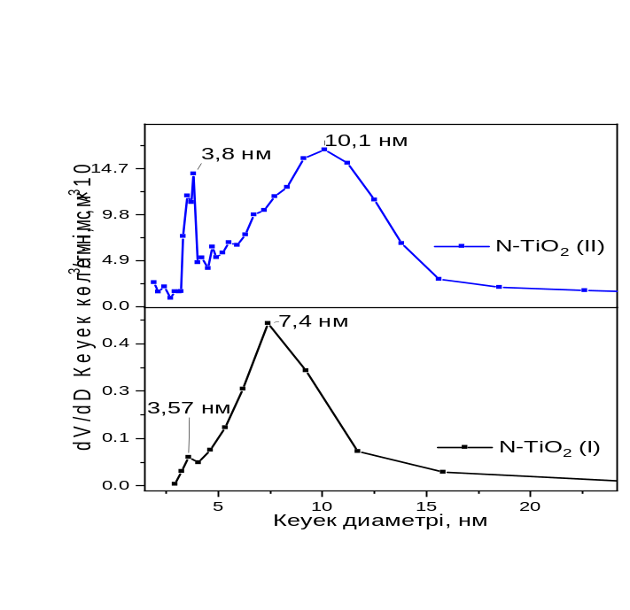
3.19-сурет. N-TiO₂-лердің кеуек өлшемдерінің таралуы

5-кестеде берілген БЭТ және BJH әдісімен есептелген текстуралық параметрлерінің мәні алдыңғы изотермалар мен кеуек өлшемдерінің таралу нәтижелерімен жақсы үйлеседі. NH₂-MIL-125(II) үшін меншікті бет жоғары: S_{БЭТ} = 1076,6 м²/г, ал NH₂-MIL-125(I) үшін ол айтарлықтай төмен: 415,5 м²/г. Бұл айырмашылық изотермаларға (3.16-сурет) сүйенер болсақ: (II) үлгісі жақсы активтелген, микрокеуектер ашық, ал (I) үлгісінде H4 гистерезисі кең, десорбцияда кавитация байқалады, сондықтан кеуектің бөгеттелуі/агрегаттану әсері бар. Екі МОҚҚ-тарының BJH бойынша орташа кеуек диаметрі ≈5,6–6,2 нм, ал кеуек өлшемдерінің таралуы бойынша диаметрлері ≈3,8–3,9 нм болған, мұндағы айырмашылығы BJH-тің орташа 4V/A өлшемін беруімен және десорбциялық процедураның (кавитация) ығыстыруымен түсіндіріледі. Күйдіру нәтижесінде алынған N-TiO₂ үлгілерінде бет ауданы күрт кемиді (107,8 және 72,4 м²/г), бірақ жалпы кеуек көлемі өседі (0,26 және 0,34 см³/г) және орташа диаметр үлкейеді (9,0 және 16,2 нм): бұл МОҚҚ қаңқасының құлауы мен нанобөлшектердің бірігіп, бөлшекаралық мезо/макрокеуектер түзуімен түсіндіріледі. Кеуек өлшемдерінің таралуы да осыны растады: N-TiO₂ (I) үшін негізгі шың ≈7,4 нм, ал N-TiO₂ (II) үшін кең максимум ≈10 нм және 20 нм-нан аса «құйрық» бар; демек (II) құрылымы ашығырақ, бірақ S_{БЭТ} кіші. Қорытындылай келе, NH₂-MIL-125 (II) – бет ауданы жоғары, тар мезокеуекті МОҚҚ; NH₂-MIL-125 (I) – бір бөлігі бітелген/агрегатталған. Күйдіру МОҚҚ-ның тар мезокеуектерін ірірек мезо- және макрокеуектерге айналдырып, S_{БЭТ}-ті төмендетеді, ал көлемі мен орташа диаметрді ұлғайтады; әсіресе N-TiO₂ (II) үлгісінде бұл өзгеріс көбірек көрінеді.

5-кесте. БЭТ және BJH әдісімен есептелген NH₂-MIL-125 және N-TiO₂ қосылыстарының беттік - аудандық сипаттамалары.

Үлгі | S_{БЭТ} (м²/г) | Кеуек көлемі (см³/г) | Кеуек диаметрі (нм)
NH₂-MIL-125 (I) | 415,5 | 0,17 | 5,56
NH₂-MIL-125 (II) | 1076,6 | 0,14 | 6,24
N-TiO₂ (I) | 107,8 | 0,26 | 9,03
N-TiO₂ (II) | 72,4 | 0,34 | 16,21

3.1.5 Фотокаталитикалық белсенділігін анықтау
Фотокаталитикалық тәжірибелерге арналған оптикалық фильтрлерді таңдау.
Бұл бөлімде фотокаталитикалық тәжірибелердегі сәулеленудің спектралдық құрамын басқарудың қажеттілігі қарастырылады: суспензияға түсетін жарық энергиясын E(λ) дәл реттелуі деректердің қайта өндірілуін қамтамасыз етуге және үлгілер арасындағы әділ салыстыруға кепіл болады. Ультракүлгін сәулені жұтып, ал көрінетін жарықты өткізетін шыны-сүзгілер алдын ала абсорбция (A(λ)) және өткізгіштік (T(λ)) спектрлері бойынша таңдалып алынды. Осылайша тәжірибеде УК-сәуледен болатын фотолиздің әсері, ерітінді мен ыдыс материалының қосымша белсенділігі, сондай-ақ 400 нм-ден төмен аймақтағы (λ<400 нм) қалдық сәулелену толықтай жоққа шығарылып, тек көрінетін жарық қатысында белсендірілетін жартылай өткізгіштердің фотокаталитикалық белсенділіктері бағаланды. Көрінетін шыны-сүзгілерге қойылатын талаптар келесідей: УК аймағын аймағында жоғары жұту (A≥3), көрінетін аймақта жоғары өткізгіштік (T>90 %), УК сәулесінде тұрақты және химиялық инертті болуы керек.
Жоғарыда айтылған талаптар бойынша 3 түрлі шыны-сүзгілер (полиакрилат, поликарбонат және поликарбонат+) тексерілді. EMC-11-UV спектрофотометрінде кюветалық бөлімді бос қалдырып, сүзгіні детектор алдында бекітіп, жарық сіңіру қабілеті түсірілді. 3.20-суретте көрсетілген спектрлер поликарбонат, полиакрилат және поликарбонат+ (УК сәулесінен қорғаныш қабатына ие) сүзгілерінің ультракүлгінді сіңіріп, көрінетін жарықты өткізу қабілетін көрсетеді. 200–300 нм аймағында үш үлгі де жоғары жұтуға ие (A ≈ 2–3,5 ш.б.), ал «кесу» аймағы материалға тәуелді. Полиакрилат шынысында жұту жылдам түсіп, шамамен 320–330 нм-де нөлге жақындайды, поликарбонатта кесу шамамен 335–345 нм аралығында, ал поликарбонат+ үшін жұту 400 нм-ден төмен аймақта, яғни бұл материал УК-A бөлігін (315<λ<400 нм) де тиімді бөгейді. 400 нм-ден жоғары көрінетін диапазонда барлық үлгілердің абсорбциясы нөлге жуық, сондықтан жарық өткізгіштігі жоғары.

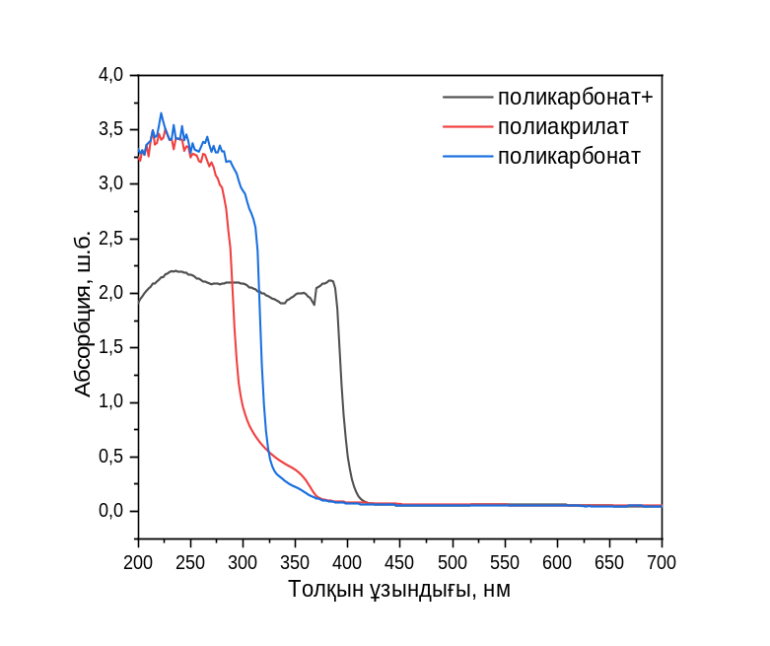
3.20-сурет. Шыны-сүзгілерінің жарық сіңіру спектрі

Спектрде күн сәулесін (SL) симуляциялайтын Osram ULTRA-VITALUX шамына сәйкес сипаттамалық тар шыңдар 296,7; 302; 312,9; 333,9 және 364,8 нм байқалады (3.21-сурет). Шам астында поликарбонат+ сүзгісі қолданылмаған жағдайда (қызыл қисық-SL) 364,8 нм-де УК-А аймағына кіретін жарық қарқындылығы басым екені көрсетілген. Онымен қоса 300–335 нм аралығында жатқан УК-А және УК-В сәулесіне сәйкес әлсіз қарқындылықты шыңдар да бар. Алайда, қара «VL» қисығында УК аймағындағы барлық шыңдар, қалдық сәулелерімен қоса толығымен шыны-сүзгісімен жұтылып, шыны астындағы детекторға өткізбей қойғанын көруге болады. Оған дәлел ретінде ең қарқынды 364,8 нм-дегі шың абсорбциясы A ≈ 0,023-ке дейін төмендеп кеткені. Демек, поликарбонат+ λ<400 нм УК сәулесін сенімді кеседі және λ>400 нм жарықты жақсы өткізеді, фотокаталитикалық тәжірибелерде «көрінетін жарықта» жұмыс істеуді қамтамасыз етуге жарамды.
Осылайша, УК-C/УК-B (λ<315 нм) кесуге полиакрилат немесе поликарбонат жеткілікті, ал УК-A-ны шектеу (λ<400 нм) мақсатында, тек поликарбонат+ таңдаған дұрыс. Поликарбонат+ деп бетінде 50мкм УК қорғаныш қабаты бар Novattro фирмасының 2 мм қалыңдығындағы түссіз шынысын белгіледік.

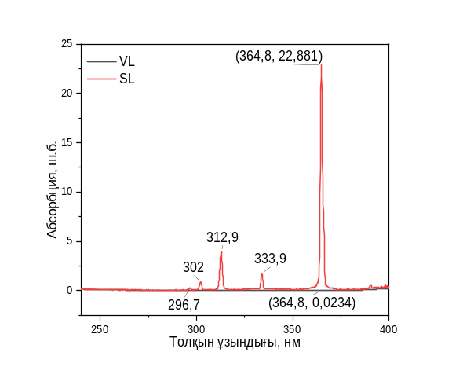
3.21-сурет. Поликарбонат+ шыны-сүзгісінің тиімділігі

Реакция ретін Вант-Гофф дифференциялдық теңдеуі арқылы дәлелдеу.
Реакция ретін [44] жұмысымызда супероксид радикалы (•O₂⁻) мен Orange II арасындағы әрекеттесу жылдамдығын зерттеу арқылы бағаланды. Мақалада ұсынылған кинетикалық модельді, атап айтқанда реакция ретін анықтауды тексеру мақсатында Вант-Гоффтың дифференциалдық әдісі қолданылды. Бұл әдіс реакция ретін анықтауда жылдамдық теңдеуінің дифференциалданған түрін талдауға негізделеді:
υ = k⋅C^{n} (15)

lnυ-ның lnC-ға тәуелді графигі 3.22а-суретте келтірілген, мұнда lnυ – lnC сызықтық тәуелділігінде lnC осіне қатысты бұрышының тангенсі (tgα = n) реакция ретіне сәйкес келеді. Суреттен көрінгендей, TiO₂ фотокатализаторы қатысында симуляцияланған күн сәулесімен сәулелендіру кезінде Orange II-нің фотокаталитикалық ыдырау реакциясының реті 5–50 мг/л Orange II концентрациялар диапазонында 1,0-ге тең.
Сонымен қатар, концентрацияның уақытқа тәуелділігі бойынша алынған ln(C₀/C) – t сызықтық тәуелділігі (3.22б-сурет) Orange II фотоыдырау реакциясын псевдо-бірінші ретті реакцияға жатқызуға болатынын дәлелдейді, ал оның константасы (35,1 ± 1,3) ×10⁻³ мин⁻¹ мәнін құрайды. Осылайша, супероксид радикалдарының қатысуымен жүретін Orange II-нің фотокаталитикалық ыдырау механизміне ұсынылған кинетикалық модель тәжірибелік деректермен жақсы үйлеседі [44].

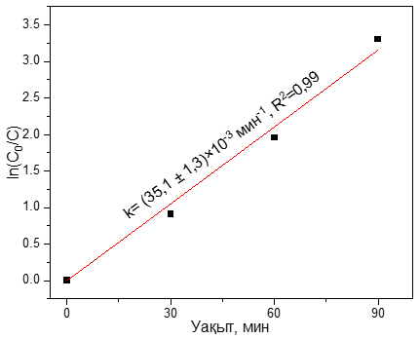
3.22-сурет. а) lnυ – lnC графикалық тәуелділігі, б) ln(C₀/C) – t графикалық тәуелділігі

N-TiO₂ фотокаталитикалық белсенділігін анықтау
МОҚҚ-тарды термиялық ыдырау нәтижесінде алынған N-TiO₂ жартылай өткізгіштерінің фотокаталитикалық белсенділігін көрінетін жарық қатысында (VL) жүргізілді. Сәулеленуге дейін органикалық бояғыш пен фотокатализатор арасында адсорбциялық-десорбциялық тепе-теңдік орнағанға дейін 1–1,5 сағат аралығында қараңғыда ұсталып, содан кейін модельдік ластағыштың концентрациясының төмендеуі бойынша Лэнгмюр-Хиншельвуд моделінің теңдеуі көмегімен (11-теңдеу) жылдамдық константасы (k_{app}) анықталды.
2.2-бөлімде айтылған фотокаталитикалық белсенділікті анықтау нәтижесі 3.23-суретте көрсетілген. Бұл спектрде N-TiO₂ (I) қатысында ципрофлоксациннің (CIP) фотоыдырау спектрінің бастапқы күйінде негізгі жұту максимумы шамамен 275 нм маңайында көрінеді. Ерітіндіні сәулелендіру уақыты артқан сайын (0 → 300 мин) осы жолақтың қарқындылығы біркелкі төмендейді, жаңа айқын жолақтар пайда болмайды және максимум орындарының ығысуынсыз жүреді. Бұл органикалық қосылыстың біртіндеп ыдырап, ерітіндінің жарық жұту қабілетінің төмендеуін көрсетеді. 30–90 мин аралығында алынған үлгілердің бастапқы ерітіндімен салыстырғанда абсорбциялық жолақтарының күрт төмендеп, бір деңгейде қалуы CIP ерітіндісінің N-TiO₂-ға сіңіріліп, адсорбция-десорбциялық тепе-теңдіктің орнағанын көрсетеді. 350 нм-ден жоғары аймақта жаңа жолақтар байқалмайды. Бұл CIP-тің жарық жұтатын функционалдық топтарының кезең-кезеңмен бұзылып, ұзынтолқынды жұту жолақтары бар аралық өнімдердің түзілмеуін көрсетеді.

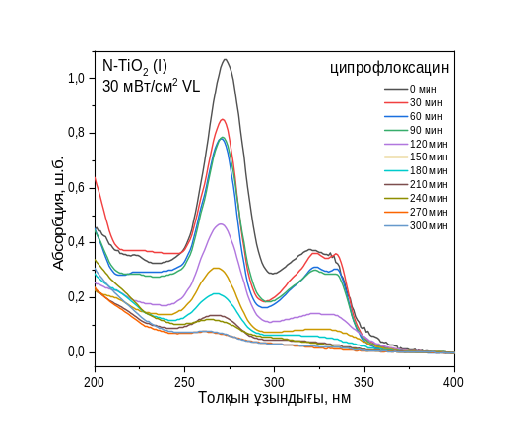
3.23-сурет. N-TiO₂ (I) қатысында ципрофлоксациннің фотоыдырауының спектрлік динамикасы (VL, 30 мВт/см²)

3.24-суретте уақыт бойынша ерітіндінің УК-көрінетін спектрлері өлшеніп, одан талдауға бір аналитикалық шың, яғни 275 нм маңайындағы шың, таңдалып, оның қарқындылық мәнін С, ал бастапқы CIP ерітісін С₀ деп белгілеп, C/C₀ қатынасының уақыт бойынша тәуелділігінің графигі (3.24а-сурет) тұрғызылды. Бұл C/C₀ – t тәуелділігі әртүрлі N-TiO₂ үлгілері жұмыс істеген кезде ципрофлоксациннің қаншалықты жылдам жойылатынын салыстыруға арналған. Көрсетілген графикте алғашқы 30 минутта күрт салыстырмалы концентрацияның төмендеуі CIP-тің құрылымға адсорбцияланып, 90 минутқа дейін тұрақталуын байқауға болады. 300 мин соңында 400 ℃, 450 ℃ және 500 ℃ температураларында күйдірілген үлгілер үшін CIP-тің ыдырау дәрежесі сәйкесінше 87, 94 және 61% құрайды. Тексерілген үш үлгінің арасында 450 ℃-та күйдірілген үлгі (көк қисық) ең жоғары белсенділік көрсетеді. Нүктелердің шағын қателік интервалдары тәжірибенің қайталанғыштығын растайды, ал салыстырудың дұрыстығы адсорбция кезеңі аяқталғаннан кейінгі деректер бойынша кинетиканы талдаумен қамтамасыз етіледі.
3.24а-суретінен алынған мәліметтер бойынша, 90 мин кезіндегі нүктені С₀ ретінде белгілеп, ln(C₀/C) – t тәуелділігі (3.24б-суреті) тұрғызылды. Алынған нүктелерге сызықты аппроксимация жүргізіліп, сызықтылық дәлділігіне қарай (R² = 0,98–0,99) бұл псевдо-бірінші ретті кинетикаға сәйкес келетінін көруге болады. Түзілген сызықты аппроксимацияның тангенс бұрышынан ln(C₀/C) = kt теңдеуінің жылдамдық константасын (k) анықтауға болады. Нәтижесінде 400 ℃, 450 ℃ және 500 ℃ температураларында күйдірілген үлгілер үшін k мәні, сәйкесінше, (8,53 ± 0,04) ×10⁻³ мин⁻¹, (13,30 ± 0,29) ×10⁻³ мин⁻¹ және (3,80 ± 0,03) ×10⁻³ мин⁻¹ тең болды. Белсенділік қатары келесідей: 500 ℃< 400 ℃< 450 ℃. Бұның себебі 400 ℃ температурасында күйдіру жеткіліксіз, ал 500 ℃ температурасында жылдамдықтың күрт төмендеуі дәндердің іріленуінен, N-орталықтарының кемуінен және беттік ауданынының кемуінен болуы мүмкін. 500 ℃ беттік ауданының кеміп, адсорбциялық қасиеттерінің төмендеуі 3.24а-суретінде ерітіндінің адсорбциялану деңгейінен байқауға да болады. Нәтижесінде N-TiO₂ (I) үшін 450 ℃ температурасында күйдіру оптималды және келесі эксперименттерде қолданылуға жарамдылығын көрсетті.

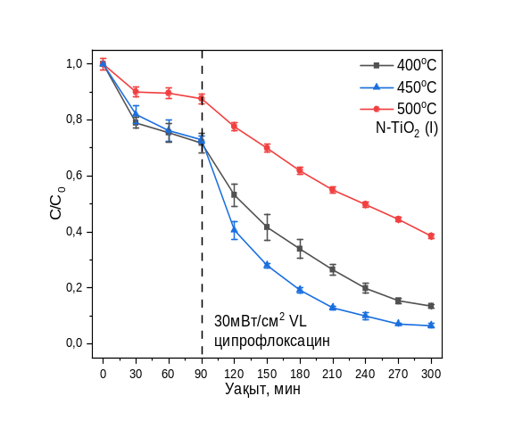 | 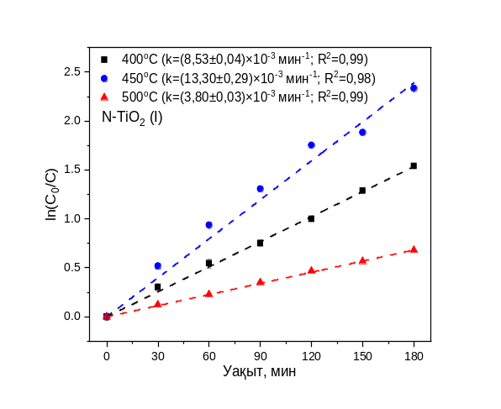
а | б
3.24-сурет. 400, 450 және 500 ℃ температураларында күйдірілген N-TiO₂ (I) көрінетін жарық қатысында CIP-тің фотоыдырату дәрежесі (а) және кинетикасы (б)

3.25б-суретте көрсетілген графикте әр түрлі температураларда күйдірілген N-TiO₂ (ІІ) қатысында CIP-тің салыстырмалы концентрациясының (C/C₀) өзгерісі көрсетілген. Күйдірудің оптималды температурасын анықтау мақсатында, фотокаталитикалық тәжірибе жарық астында тек 90 мин аралығында жүргізілді. Фотокаталитикалық тәжірибені жүргізу жағдайлары толығымен N-TiO₂ (І) белсенділігін анықтау тәжірибесімен қайталанады. Бұл үлгілерде де алғашқы 60 мин адсорбция-десорбция тепе-теңдігі орнағанша қараңғыда ұсталынып, сосын 30 мВт/см² қарқындылығындағы көрінетін жарық астына қойылды. Нәтижесінде 400, 450, 500 және 550 ℃ температураларында күйдірілген N-TiO₂ (ІІ) үлгілері үшін CIP-тің ыдырау дәрежесі сәйкесінше 43, 56, 29 және 23 %-ке тең екені анықталды. Алынған мәліметтердің аздығынан жылдамдық константасының (k) қателік мәні үлкен болды, сондықтан күйдірудің оптималды температурасы CIP-тің ыдырау дәрежесімен бағаланды және белсенділік қатары келесідей: 450 ℃ >400 ℃ >500 ℃ >550 ℃. Бұл қатар 3.7-суретте көрсетілген РФА нәтижелерімен тікелей үйлеседі. 400 → 450 ℃ аралығында анатаздың кристалдылығы артады, шыңдар тарылады және рутил фазасының түзіле бастауы байқалады. Wang W. және әріптестері [114] өз жұмыстарында анатазға рутил фазасының аздаған мөлшерін (11,6 %) қосу нәтижесінде фотокаталитикалық белсенділігінің ең жоғарғы мәніне жетуге болатынын көрсетті. 500–550 ℃-та шыңдардың әрі қарай тарылуы кристаллиттердің іріленуін білдіреді, ал дифрактограмманың 27,52° маңында күйдіру температурасы артқан сайын рутилдің мөлшері де артады, Wang W. және әріптестері [114] жұмыстарына сүйенетін болсақ, рутил мөлшерінің артуы анатаздың бетінде рутил фазасы көбейіп, фазааралық байланыстар азаяды. Бұл е⁻/h⁺ жұптарының ажырауын нашарлатып, фотокаталитикалық белсенділіктің төмендеуіне алып келеді. Демек, 450 ℃ — кристаллдылығы жоғары N-TiO₂ үшін оптималды болып келеді. Себебі, рутил фазасының аздаған мөлшері бар анатаз фазасы жеткілікті кристалдылықпен қалыптасқан және әлі іріленіп үлгермеген, 400^{о}С-та кристалдылық жетпей, ал 500–550 ℃-та ірілену және рутилдену басым болғандықтан белсенділік нашарлайды.

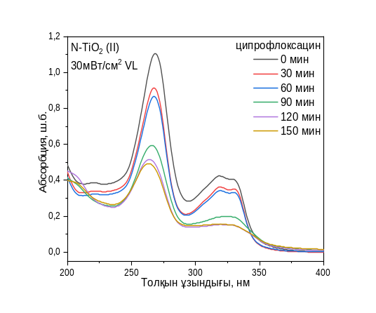 | 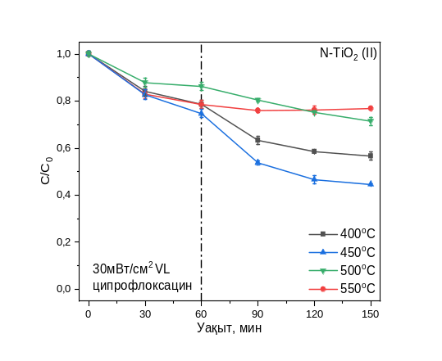
а | б
3.25-сурет. а) 450 ℃-та күйдірілген N-TiO₂ (ІI) қатысында CIP фотоыдырауының спектрлік динамикасы, б) 400, 450, 500 және 550 ℃ температураларында күйдірілген көрінетін жарық қатысында CIP-тің фотоыдырату дәрежесі

3.26а-суретінде 450 ℃-та алынған екі түрлі N-TiO₂ (I) және N-TiO₂ (II) үлгілерінің белсенділігі өндірістік фотокатализатор анатазбен салыстырылуда. Жарық астына қойылмас бұрын 60 мин қараңғыда адсорбция-десорбция тепе-теңдігі орнатылып, одан кейін 30мВт/см² қарқындылығына ие көрінетін жарық қатысында сәулелендірілді. Нәтижесінде белсенділік қатары келесідей: N-TiO₂ (I) > N-TiO₂ (II) > анатаз. 180 минуттан соң көрінетін жарық қатысында үлгілер CIP-ті 93 % (N-TiO₂ (I)), 64 % (N-TiO₂ (ІI)) және 25 % (анатаз) мөлшерінде ыдыратты.
3.26б-суретінде N-TiO₂ (I) және N-TiO₂ (II) үлгілерінің CIP-ті ыдырату жылдамдығы көрсетілген. ln(C₀/C) – t графигі барлық жүйелер үшін сызықты аппроксимацияға (R² = 0,97–0,98) сәйкес келеді, демек бұл жүйелер псевдо-бірінші реттік реакция кинетикасымен сипатталады. Сызықты аппроксимацияның тангенс бұрышынан есептелген жылдамдық константаларының мәндері келесідей: N-TiO₂ (I) үшін k = (13,30 ± 0,29) ×10^{–3} мин^{–1}, N-TiO₂ (II) үшін k = (4,47 ± 0,21) ×10^{–3} мин^{–1} және TiO₂ (анатаз) үшін k = (0,96 ± 0,06) ×10^{–3} мин^{–1}. Демек, белсенділік қатары N-TiO₂ (I) > N-TiO₂ (II) > анатаз. Анатазбен салыстырғанда жылдамдық константасының артуы шамамен 13,9 есе және 4,7 есе, ал N-TiO₂ (I) модификациясы N-TiO₂ (II)-ден шамамен 3 есе жылдам. Айырмашылық құрылымдық-текстуралық деректермен үйлеседі. N-TiO₂(I)-де сақталған азот атомдарымен легирлену және жеткілікті кристалдылық бірге рекомбинацияны азайтып, белсенді орталықтарға тасымалды жеңілдетеді. Таза анатаз λ>387,5 нм кезінде іс жүзінде жарамсыз, сондықтан оның фотокаталитикалық белсенділігі көрінетін жарық қатысында ең кішісі.

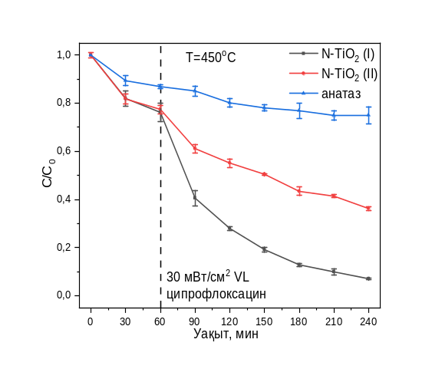 | 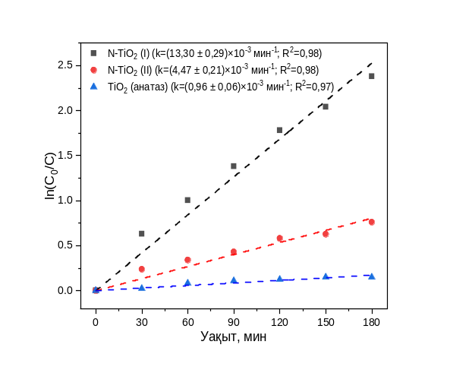
а | б
3.26-сурет. N-TiO₂ (I) және N-TiO₂ (II) үлгілерінің белсенділігін фотоыдырату дәрежесі (а) және кинетикасы (б) бойынша салыстыру

Алынған екі N-TiO₂ үлгілерін құрылымдық, морфологиялық, фазалық ерекшеліктерін және қорытындылай келе фотокаталитикалық белсенділігін салыстыру барысында 450 ℃ температурасында NH₂-MIL-125 (I) МОҚҚ үлгісін күйдіріп, одан алынған N-TiO₂ (I) үлгісі келесі модификациялауларға оптималды екені анықталды және келесі тәжірибелер тек N-TiO₂ (I) қолдануымен жүреді.
Активті бөлшектерді анықтау.
N-TiO₂ (I) үлгісінің CIP органикалық қосылысын көрінетін жарық қатысында ыдырату реакциясына қатысатын белсенді бөлшектерді анықтау мақсатында реакциялық ортаға қосымша аммоний оксалаты (АО), натрий азиді (NaN₃), диметилсульфоксид (ДМСО) және терт-бутанол (t-BuOH) қосылды (3.27-сурет).

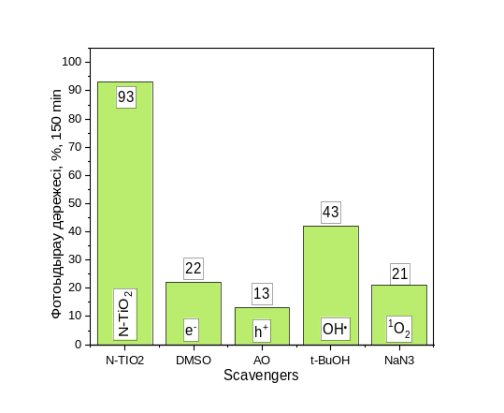
3.27-сурет. N-TiO₂ (І) катализаторын қолдану арқылы CIP-тің фотокаталитикалық ыдырауына жұтқыш реагенттердің әсері

Негізгі фотокатализатор қатысында ципрофлоксациннің фотокаталитикалық ыдырау дәрежесі 93 %-ға тең. Жұтқыш реагенттерін қосу барысында ципрофлоксациннің ыдырау дәрежелері келесідей мәндерге ие болды: ДМСО 22 %, аммоний оксалаты (AO) 13 %, t-BuOH 43 %, NaN₃ 21. Демек реакцияға қатысатын негізгі белсенді бөлшектерді e– (ДМСО), h⁺ (AO) және ¹O₂ (NaN₃) құрайтынын 3.27-суреттен көруге болады. •OH радикалдары фотокаталитикалық ыдырауға қатысады, бірақ негізгі бөлшек ретінде қарастырылмайды. Алынған нәтижелерге сүйене отырып, олардың түзілу механизмін келесідей жорамалдауға болады:
Заряд тасымалдаушы e–/h⁺ түзілуі:

N-TiO₂ +hv → h⁺ + e– (16)
h⁺ + e– → электрон-тесік рекомбинациясы (17)

•OH радикалының түзілуі:

H₂O → OH– +H⁺ (18)
OH– + h⁺ → •OH (19)

Синглетті оттегінің ¹О₂ түзілуі:

•O₂– + h⁺ → ¹O₂ (20)

CIP-тің активті бөлшектер қатысында ыдырау реакциясы:

CIP + e–/h⁺/¹O₂ → CO₂ + H₂O (21)

Жұтқыш реагенттердің қатысында жүргізілген тәжірибе арқылы белсенді бөлшектердің қатысуын анықтау өте маңызды, өйткені оның көмегімен органикалық қосылыстың ыдырау реакциясының механизмін жорамалдап, әрмен қарай қосымша әдістермен (спин аулағышы бар ЭПР, LC-MS және т.б.) нақтылауға мүмкіндік береді.
3.28-суретте N-TiO₂ (І) (қызыл) және эталон TiO₂-P25 (сұр) фотокатализаторларының көрінетін жарықты периодты «қосу/өшіру» режиміндегі фототоқтарын салыстыру көрсетілген. Әр жарық импульсінде тоқ бірден өсіп, жарық сөндірілгенде күрт төмендейді, қырлары тік, дрейф аз. Бұл үрдіс 10 цикл бойында қайталанып, фототұрақтылығын көрсетуде. N-TiO₂ үшін орныққан фототоқ амплитудасы едәуір жоғары: шамамен 1,3 ×10⁻³ мА, ал P25 үшін 1,0 ×10⁻³ мА (шамамен 30 % артуда). Жарық қосып, өшіргендегі фототоқтың жылдам өсіп, түсуі заряд тасымалдаушылардың тиімді бөлінуін және сыйымдылық тежелісінің аз екенін көрсетеді. N-легирлеу берілген жарықта фототоқты арттырады, бұл TiO₂ тыйым салынған аймағын көрінетін аймаққа ығыстырып, рекомбинацияның төмендеуін көрсетеді.

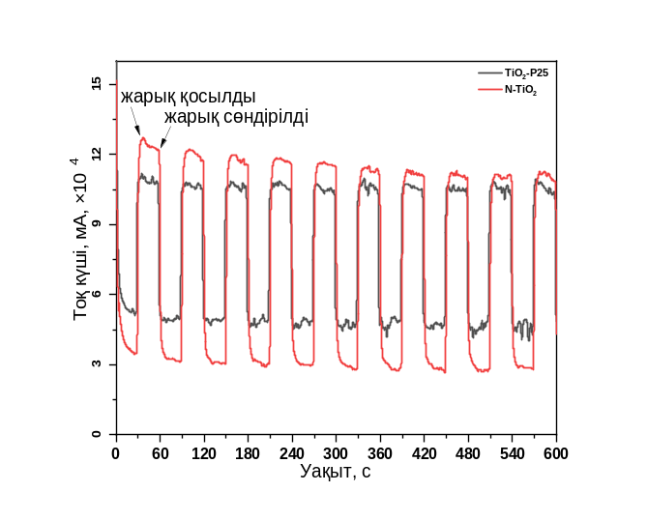
3.28-сурет. 0,1 М Na₂SO₄ сулы ерітіндісіндегі көрінетін жарық қатысында өтпелі фототоқ реакциялары

3.2 Темір иондарымен модификацияланған N-TiO₂

3.2.1 Темір иондары легирленген N-TiO₂ құрылымдық және оптикалық сиппаттамалары
Сольвотермалды синтез әдісімен (2.1.1 – бөлімді қараңыз) алынған NH₂-MIL-125 металл-органикалық қаңқасына екі түрлі әдіспен темір иондары енгізілген. Бірінші әдіс бойынша 2.1.1-бөлімде көрсетілген сольвотермалды синтез әдісімен МОҚҚ алу барысында Ti:Fe арасында белгілі бір мольдік қатынасты (3-кестені қараңыз) сақтай отырып, Fe(NO₃)₃ ×9H₂O қосылысы титан (IV) изопропоксидімен қатар қосылған, онымен қоса, ол жүйеге 2,245 мл пропион қышқылы МОҚҚ кристалдылығына әсер ету мақсатында қосылды. Одан алынған темір легирленген МОҚҚ алдыңғы бөлімде анықталған күйдірудің оптималды температурасында (450 ^{о}С) күйдірілді.
3.29-суретте көрсетілген барлық үлгілерде 3200–3600 см⁻¹ аймағындағы кең ν(OH)/ν(NH) тербелістері байқалады. Сонымен қатар ароматты сақина тербелістері ν(C=C) ≈ 1600–1570 см⁻¹, карбоксилат тобының тербелістері ν_{s}(COO⁻) ≈ 1425–1400 см⁻¹, ν(C–N) ≈ 1300–1250 см⁻¹ және Ti–O–Ti/Ti–O жолақтары 600–400 см⁻¹ және ~520 см⁻¹ маңайындағы жолақтар арқылы NH₂-MIL-125 құрылымының түзілгенін байқауға болады. Fe мөлшері 0,2 → 1 → 2,5 → 5 моль.% артқан сайын 1650 см⁻¹, 1250 см⁻¹, 700 см⁻¹ және 600–400 см⁻¹ жолақтар максимумдары 5–10 см⁻¹ шамасында «қызыл» ығысады, бұл құрылымда көпірлік байланыс сақталған, алайда металл орталығының өзгергенін (Ti → Ti/Fe) көрсетеді. Карбоксилат жұбының Δν аралығы MIL-125-ке тән титан кластерлерін байланыстырып тұрған көпірлі байланысты сақтайды, демек қаңқа бүтін. Нитраттарға (ν(NO₃–) ≈ 1384 см⁻¹) және карбонаттарға (ν(CO₃^{–2}) ≈ 1520–1410 және ≈ 870 см⁻¹) жолақтар байқалмайды, яғни Fe тұздарының қалдығы немесе жанама карбонат фазалары анықталмайды. Демек ИҚ спектрлері бойынша Fe³⁺-тің NH₂-MIL-125 құрылымына қаңқаны бұзбай дисперсті Fe–O–Ti орталықтарының қалыптастыра отырып енгізілгенін көрсетеді.

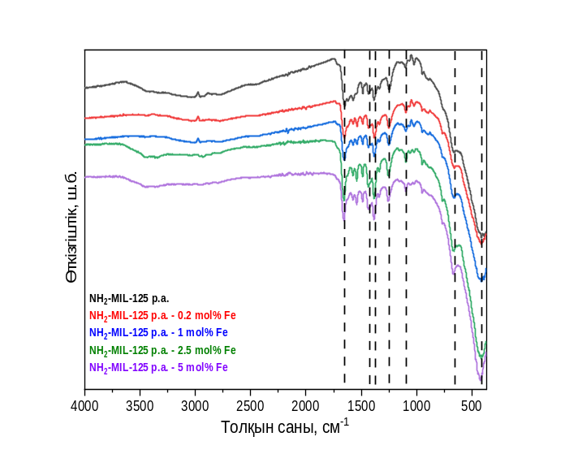
3.29-сурет. Fe³⁺ иондарымен легирленген N-TiO₂ p.a. ИҚ спектрлері

3.30-суретте алынған үлгілердің УК-көрінетін жұтылу спектрлері келтірілген. Темір иондарымен легирленбеген N-TiO_{2 p.a.} жұту жиегі ≈380–400 нм (E_{g} ≈ 3,1–3,2 эВ). 0,2–1 моль.% Fe енгізгенде абсорбция жиегі ұзынтолқынға қарай созылыңқы түрде (≈380–450 нм) ығысады және 400–600 нм аралығында әлсіз абсорбциялық құйрық пайда болады. 2,5–5 мол.% Fe кезінде құйрық байқалады, алайда УК аймақтағы түсуі біршама өзгеше — бұл қосалқы күйлердің және O(2p) → Fe(3d), сондай-ақ Fe → Ti (Fe–O–Ti CT) өтулерінің белгісі болуы мүмкін. Fe₂O₃/Fe₃O₄ кристалдық фазаларына тән тар жолақтар байқалмайды, профиль тегіс, демек Fe-орталықтары жоғары дисперсті, жеке оксид фазалары бөлінбеген. Алынған нәтижеге сүйене отырып, Fe-мен легирлеу көрінетін аймақтағы белсенділігін арттырады және тиімді тыйым салынған аймағын (E_{g}) кішірейтеді. Құрылымға легирлеудің оңтайлы концентрация 1 моль.% дейін болуы ықтимал, ал 2,5–5 моль.% ең үлкен салыстырмалы түрде көрінетін аймақта жұтуы төменірек мәнге ие.
3.30б-суретінде Fe³⁺ иондары легирленген N-TiO₂ үлгілер үшін (αhν)^{1/2}–hν тәуелділігі (Tauc-plot) көрсетілген. Жанама сызықты энергия осіне экстраполяциялау нәтижесінде анықталған тыйым салынған аймақ ендері: E_{g} = 3,01 эВ (N-TiO₂), 2,96 эВ (0,2 моль.% Fe), 2,75 эВ (1 моль.% Fe), 3,05 эВ (2,5 моль.% Fe) және 2,87 эВ (5 мол.% Fe). Темірмен легирлеу барысында тыйым салынған аймақ ені 1 моль.%-ға дейін төмендеуі байқалады. Бұл Fe түзетін қосымша деңгейлердің және O(2p) → Fe(3d), сондай-ақ Fe → Ti (Fe–O–Ti арқылы) заряд көшіру жолдарының пайда болуына сәйкес келеді. Ал 2,5 моль.%-дан жоғары сызықты экстраполяция жоғары энергияға қарай ығысады (E_{g} «ұлғаяды»), бұл Fe³⁺ иондарының артық мөлшерінде олардың рекомбинация орталығына айналуымен түсіндірілуі мүмкін. Онымен қоса 5 моль.% легирлеуде айқын «құйрық» байқалады, яғни ақаулық күйлер мен CT-өтулер тығыздығы артады. Қорытындылай келе ~1 моль.% Fe концентрациясы салыстырмалы түрде көрінетін аймақта қолдануға ең тиімді фотокаталитикалық материал ретінде қолдануға болатыны анықталды.

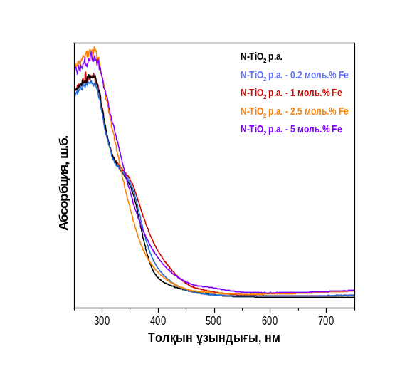 | 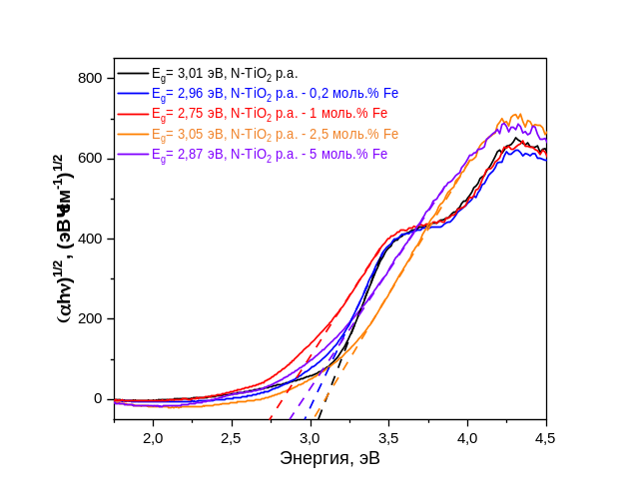
а | б
3.30-сурет. Fe³⁺ легирленген N-TiO₂ УК-көрінетін жұтылу спектрлері

3.2.2 N-TiO_{2p.a.}-х моль.% Fe үлгілерінің фотокаталитикалық белсенділігін бағалау
3.31а-суретінде УК-көрінетін спектрлері N-TiO_{2p.a.}-1 моль.% Fe қатысында 10 мг/л ципрофлоксациннің (CIP) уақыт бойынша өзгеруін көрсетеді (VL 30 мВт/см²). 3.31-суретте көрсетілген графиктер бойынша, алынған үлгінің жоғары адсорбциялық қасиетін бақылауға болады. Алғашқы 60 мин қараңғыда адсорбция/десорбция тепе-теңдігі орнаған мезетте CIP-тің 60 % материалға сіңіріліп қойды. Одан ары 30–60 мин ішінде күрт концентрация түсуі, CIP-тің жылдам ыдырауын көрсетеді. 60 мин жарықтың астында тұрғаннан кейін плато пайда болды, яғни CIP одан ары қарай өте аз мөлшерде ыдырайтынын білдіреді. Нәтижесінде көрінетін жарық қатысында 60 мин ішінде CIP толық ыдырады деп есептесе болады. Алайды мұндай жылдам ыдырау нәтижесінде темір иондары легирленген үлгілердің фотокаталитикалық белсенділігің анықтау мүмкін емес болғандықтан, келесі тәжірибелерде Orange II азобояғышын қолдану шешілген.

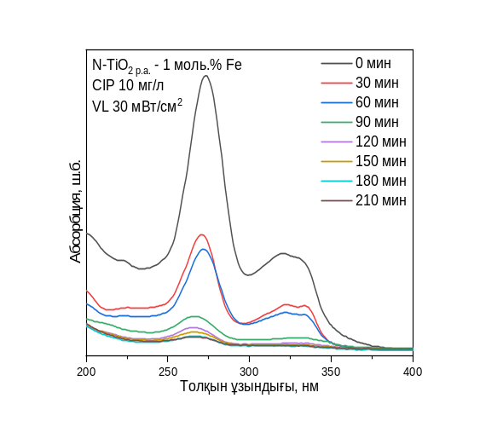 | 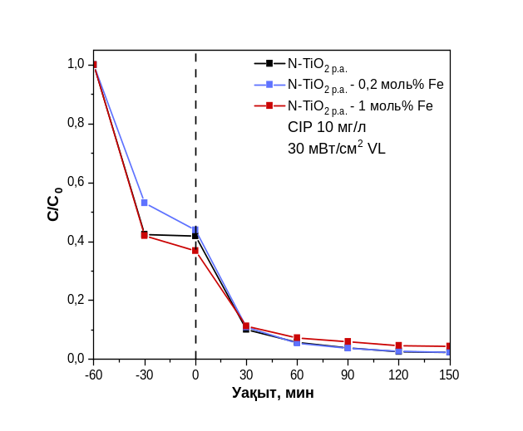
а | б
3.31-сурет. N-TiO_{2p.a.}-x моль% Fe қатысында а) CIP фотоыдырауының спектрлік динамикасы және б) CIP фотоыдырау дәрежесі

3.32а-суреттегі графикте Orange II (10 мг/л) ерітіндісін N-TiO_{2p.a.}-х моль.% Fe негізінде Fe³⁺ иондарының әртүрлі концентрацияларында (0,2; 1; 2,5; 5 моль.%) фотокаталитикалық түссіздендіру дәрежесін көрсетеді. 3.32б-суретінен барлық үлгілердің Orange II қатысында адсорбциялық қабілеті төмен екенін байқауға болады. Онымен қоса CIP-ті ыдырату жылдамдығымен салыстырғанда Orange II ыдырауы ұзақ, әрі баяу жүреді, сол себепті легирленген үлгілердің фотобелсенділігін өзара ажырату мүмкін болады. 1 моль.% Fe (қызыл) — ең тиімді фотокатализатор, 300 мин көрінетін жарық астында Orange II-ні ~90 %-ға ыдыратты, 0,2 моль.% Fe (көк) — орташа (60 %), қалғандары шамамен 35–40 %-ға ғана ыдыратты. Темірдің легирленуінің аз мөлшерінде құрылымда Fe–O–Ti тораптарын түзіліп, тыйым салынған аймақ енін көрінетін аймаққа қарай ығыстырады (3.30-суретті қараңыз). Алайда артық мөлшерде темірмен легирлеу құрылымдық ақаулар түзіп, рекомбинация орталықтарын көбейтеді. 1 %-тен жоғары легирленудің фотокаталитикалық белсенділігінің төмендеу себебі осы болуы мүмкін.

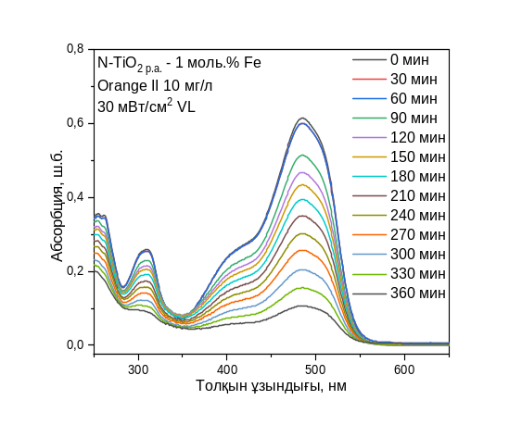 | 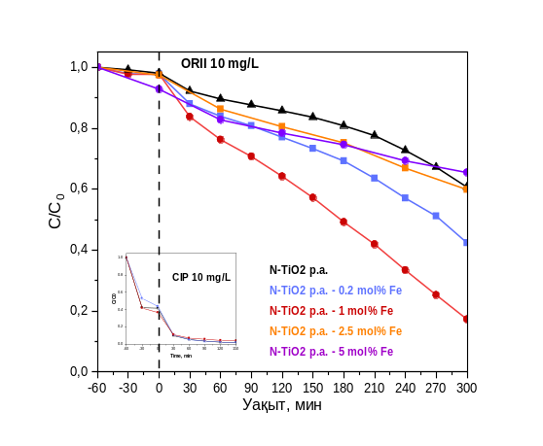
а | б
3.32-сурет. Fe легирленген N-TiO₂ үлгілері қатысында көрінетін жарықта а) Orange II бояғышының фотокаталитикалық ыдырау динамикасы және б) Orange II фотоыдырау дәрежесі.

Фотокатализатордың тұрақтылығы мен қайта өңдеуге қабілеттілігі оның суды нақты залалсыздандыру үшін практикалық қолдану мүмкіндігін бағалаудың негізгі параметрлері болып табылады. 3.33-суретте Orange II бояуының ыдырауы үшін N-TiO_{2p.a.}-1 моль.% Fe фотокатализаторының өнімділігі 5 рет қайта өңдеуден кейін бұзылмағанын көрсетеді. Бұл нәтижелер Orange II фотокаталитикалық ыдырауы нәтижесінде пайда болған аралық өнімдермен белсенді орталықтардың блокталмай, фототұрақтылығын көрсетеді.

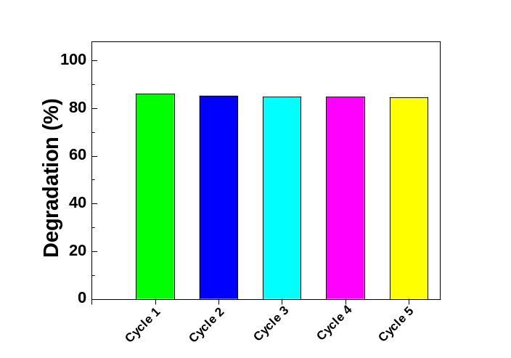
3.33-сурет. N-TiO_{2p.a.}-1 моль.% Fe фотокатализаторының көрінетін жарық астында Orange II-ні фотоыдырауының 5 цикл бойынша тұрақтылығы.

3.2.3 Темір иондары сіңірілген N-TiO₂ (N-TiO₂-x %Fe) құрылымдық және оптикалық сипатталары
Бұл бөлімде пропион қышқылы қосуынсыз алынған NH₂-MIL-125 (І) МОҚҚ-на Fe³⁺ иондарын 0,3; 0,7; 1 моль.% мөлшерінде сіңірілген үлгілер туралы талқыланады. Синтезбен толығырақ танысу үшін 2.1.3-бөлімді қараңыз.
3.34-суретте көрсетілген ИҚ спектрлер бойынша Fe³⁺ (0,3–1,0 мол.%) иондарының NH₂-MIL-125 МОҚ-на сіңірілу нәтижесінде МОҚ құрылымы өзгермегенін және барлық негізгі функционалдық топтардың сақталғанын байқауға болады. Барлық спектрлерде 3600–3200 см^{–1} аймағында ν(OH)/ν(NH) тербелістерінің кең жолақтары байқалады. Сонымен қатар 1600–1570 см⁻¹ ароматты сақина ν(C=C), 1425–1400 см⁻¹ карбоксилат тобы, 1300–1250 см⁻¹ ν(C-N) және 600–400 см⁻¹ және ~520 см⁻¹ маңайындағы жолақтар арқылы Ti–O–Ti/Ti–O тербелістері NH₂-MIL-125 құрылымының түзілгенін көрсетеді. Сіңірілген Fe³⁺ иондарының мөлшері артқан сайын ИҚ спектрінде қосымша жолақтардың түзілуі байқалмайды. Бүкіл диапазонда нитрат (~1384 см⁻¹) және карбонат топтарының (1520–1410 және ~870 см⁻¹) диагностикалық жолақтары жоқ. Бұл темір иондарының темір тұздарының қалдықтары күйінде болмағанының белгісі.

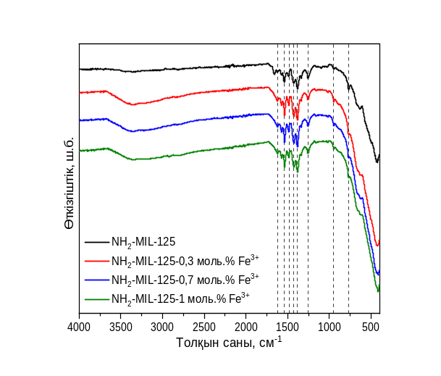
3.34-сурет. Fe³⁺ иондарымен сіңірілген NH₂-MIL-125 МОҚҚ-ның ИҚ спектрлері

3.34-суретте көрсетілген үлгілерді 450 ℃ температурасында күйдірген соң барлық спектрлерде (3.35-сурет) тек 800–400 см⁻¹ аймағында Ti–O–Ti/Ti–O тербелістері байқалады. NH₂-MIL-125 МОҚҚ-ның органикалық функционалдық топтарының ИҚ спектріндегі жолақтардың болмауы, ауада 450 ℃ температурасында күйдіру барысында олардың толық ыдырап, жанып кетуімен түсіндіріледі. Бұл ИҚ спектрлері нәтижесінде темірдің иондарының N-TiO₂ құрылымына әсерін тұжырымдау мүмкін емес.

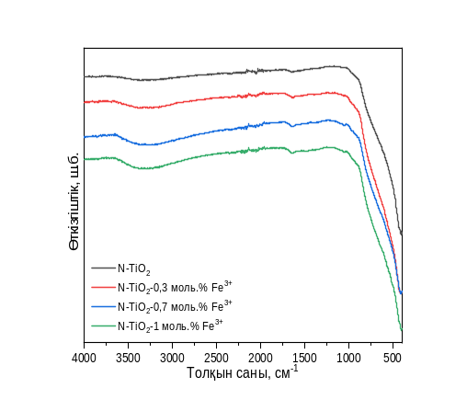
3.35-сурет. Fe³⁺ иондарымен сіңірілген N-TiO₂-нің ИҚ спектрлері

3.36а-суретінде диффузиялық шағылдыру спектроскопиясы (ДШС, УК–көрінетін аймақ) NH₂-MIL-125 (I) МОҚҚ күйдіру нәтижесінде алынған N-TiO₂ негізінен УК аймақта жұтатынын, жиегі ~380–400 нм маңайында орналасқанын көрсетті, ал Fe³⁺ иондарын 0,3–1 моль.% аралығында енгізу жұтылу жиегінің жүйелі қызыл ығысуына және 420–600 нм аралығында көрінетін аймақта «құйрықтың» ұлғаюына әкеледі. Бұл тыйым салынған аймақта қосымша энергетикалық күйлердің түзілуін білдіреді. Тікелей емес ауысу үшін (αhν)^{1/2}-hν тәуелділігі (Tauc-plot) тұрғызылып, тыйым салынған аймақ ені монотонды түрде кішірейетінін көрсетті. N-TiO₂ үшін E_{g} = 3,12 эВ, 0,3 моль.% Fe³⁺ кезінде 3,07 эВ, 0,7 моль.% Fe³⁺ кезінде 3,03 эВ және 1 моль.% Fe³⁺ кезінде 3,01 эВ. Бұл Fe әсерінен пайда болатын локалданған деңгейлердің (Fe–O–Ti) қалыптасуымен және темірдің d-күйлерінің Ti(3d)/O(2p) орбиталдарымен араласуы есебінен өткізгіштік/валенттік жолақтардың шамалы тарылуымен үйлеседі. Нәтижесінде Fe-сіңірілген үлгілер көрінетін жарыққа қарай тиімді жұтылу терезесін кеңейтеді және N-TiO₂-мен салыстырғанда E_{g} шамамен ~0,1 эВ-қа азаяды, бұл көрінетін сәулеленуде фотохимиялық белсенділіктің артуына үлес қосады.

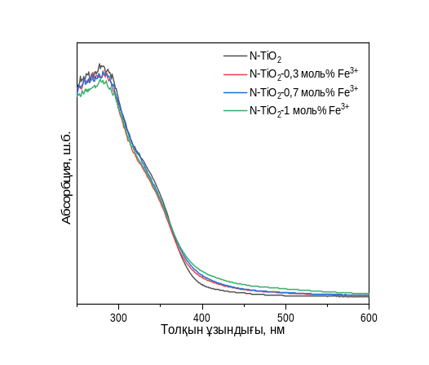 | 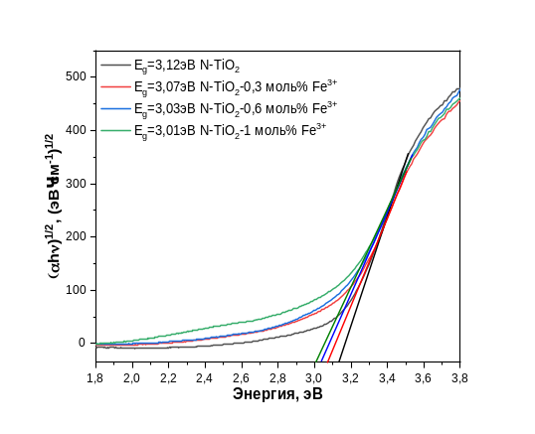
а | б
3.36-сурет. N-TiO₂-x% Fe³⁺ УК-көрінетін жұтылу спектрлері

3.2.4 N-TiO₂-х моль.% Fe үлгілерінің фотокаталитикалық белсенділігін бағалау
3.37а-суретте N-TiO₂ фотокатализаторы Fe³⁺ иондарымен әртүрлі мөлшерде (0,3; 0,7 және 1 моль.%) сіңірілген кезде Orange II (10 мг/л) ерітіндісінің фотокаталитикалық түссіздену дәрежелері көрсетілген. 3.37б-суретінен барлық үлгілердің Orange II қатысында адсорбциялық қабілеті төмен екенін байқауға болады. 0,7 моль.% Fe (көк) — ең тиімді фотокатализатор, 300 мин көрінетін жарық астында Orange II-ні ~99 %-ға ыдыратты, 0,3 моль.% Fe (қызыл) — 94 %, 1 моль.% Fe (күлгін) — 47 % және N-TiO₂ (қара) — 29 %-ға ыдыратты. Темірдің легирленуінің аз мөлшерінде құрылымда Fe–O–Ti байланыстары түзіліп, тыйым салынған аймақ енін көрінетін аймаққа қарай ығыстырады (3.36-суретті қараңыз). 0,7%-тен жоғары сіңірілген N-TiO₂-х моль.% Fe үлгісінің фотокаталитикалық белсенділігінің төмендеу себебі артық мөлшерде темірмен легирлеу құрылымдық ақаулар түзіп, рекомбинация орталықтарын көбейтетіндіктен болуы мүмкін.

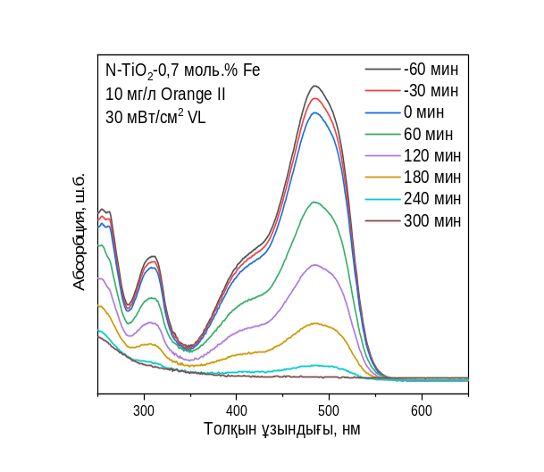 | 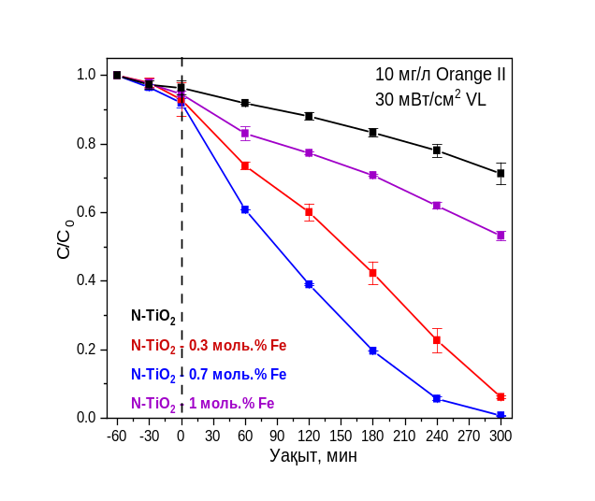
3.37-сурет. N-TiO₂-x%Fe үлгілері қатысында көрінетін жарықта а) Orange II бояғышының фотокаталитикалық ыдырау динамикасы және б) Orange II фотоыдырау дәрежесі.

Orange II фотоыдырауының жылдамдық константасы псевдо-бірінші реттік кинетика графигі (ln(C₀/C) – t) көмегімен анықталды (3.38-сурет). Жылдамдық константалары келесідей: 0,7 моль.% Fe — k = (10,0 ± 0,9) ×10⁻³ мин⁻¹, 0,3 моль.% Fe — k = (5,1 ± 0,5) ×10⁻³ мин⁻¹, 1,0 моль.% Fe — k = (1,72 ± 0,05) ×10⁻³ мин⁻¹, N-TiO₂ — k = (0,84 ± 0,03) ×10⁻³ мин⁻¹. Қорытындылай келе, Fe³⁺ енгізу белсенділікті арттырады және айқын максимум 0,7 моль.% деңгейінде, одан әрі концентрацияны ұлғайту ақаулар/рекомбинация орталықтарын көбейтіп, жылдамдық төмендетеді. Белсенділік қатары келесідей: 0,7 % Fe > 0,3 % Fe > 1 % Fe > N-TiO₂.

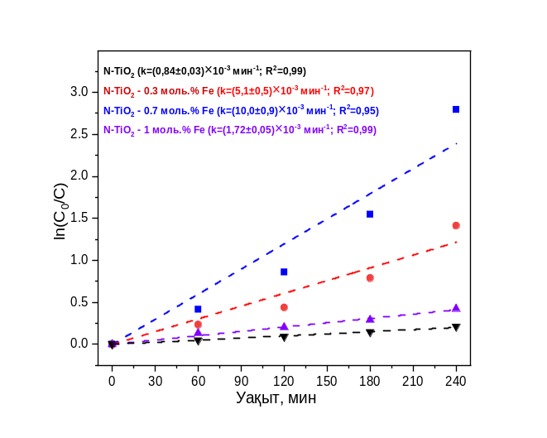
3.38-сурет. N-TiO₂-x%Fe үлгілері қатысында көрінетін жарықта Orange II бояғышының фотокаталитикалық ыдырау кинетикасы

3.39-суретте фотокатализатордың тұрақтылығы мен қайта өңдеуге қабілеттілігі оның Orange II азобояғышының фотоыдырауының 5 рет қайталануы арқылы анықталды. 2-ші рет қолданған соң белсенділігі шамамен 5–10 %-ға төмендеді, оның себебі сіңірілген Fe³⁺ иондарының материал бетінен аздаған мөлшері шайылуынан болуы мүмкін, одан ары белсенділігінің төмендеуі байқалмады. Бұл алынған фотокаталитикалық материалдың тұрақтылығын көрсетеді.

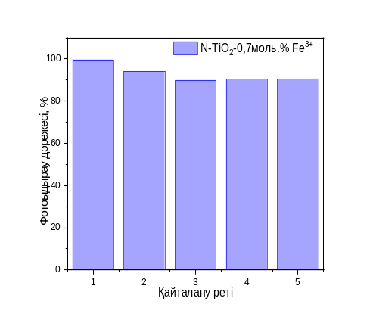
3.39-сурет. N-TiO₂-0,7 моль.% Fe фотокатализаторының көрінетін жарық астында Orange II-ні фотоыдырауының 5 цикл бойынша тұрақтылығы

3.3 GO енгізілген N-TiO₂ гетероқұрылымдарының нәтижелері

3.3.1 N-TiO₂/GO гетероқұрылымдарының сипаттамалары
NH₂-MIL-125 МОҚҚ-ы NH₂-BDC және Ti(OPr)₄ реагенттерінен ДМФ ортасында 150°C-та сольвотермиялық әдіспен дайындалды. Алынған кристалдар ультрадыбыстық диспергирлеу арқылы графен оксидімен (GO) біріктіріліп, кейін кептірілді. NH₂-MIL-125/GO термолиз арқылы N-TiO₂/GO-ға айналдырылды (3.40-сурет).

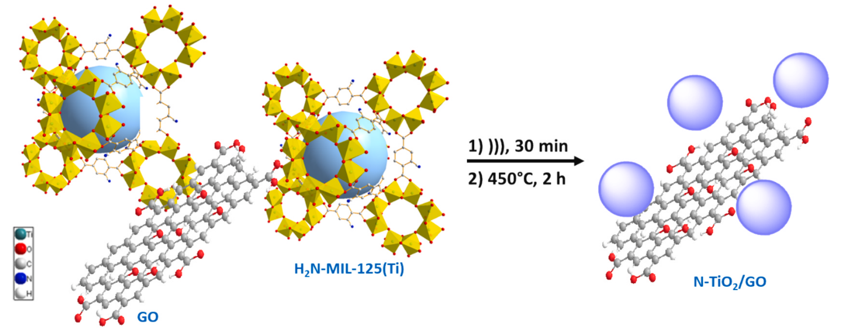
3.40-сурет. H₂N-MIL-125/GO композиттерінен N-TiO₂/GO фотокатализаторларын синтездеудің сұлбалық иллюстрациясы.

NH₂-MIL-125/GO композитінің оптималды күйдіру температурасы NH₂-MIL-125 МОҚҚ-ын бөлме температурасынан 800 ℃-қа дейін ауада жүргізілген ТГ зерттеу негізінде таңдалды. NH₂-MIL-125 үшін ТГ қисығында 100–200 ℃ аралығында шамамен 15 % массалық жоғалту байқалады, бұл МОҚҚ-тан ДМФ пен метанолдың бөлінуіне сәйкес келеді (3.41-сурет). Екінші массалық жоғалту 300–450 ℃ аралығында көрінеді және үшөлшемді тордың бұзылуына сәйкес келеді (NH₂-BDC байланыстырушысының тотығуы және Ti оксо-кластерлерінен гидроксил топтарының бөлінуі), бұл әдебиет деректерімен сәйкес келеді [115]. Жалпы массалық жоғалту шамамен 35 % және 500-ден 800 ℃-қа дейін тұрақты болып қалады, нәтижесінде N-TiO₂ түзіледі. Сондай-ақ, массаның төмендеуі NH₂-MIL-125 үшін күтілген мәннен аз (теориялық шамамен 60 %), бұл синтез барысында МОҚҚ құрылымының ішінара күйреуін болжайды. Күйдіру температурасы 2 сағат 400, 450, 500 және 550 ℃ мәндерінде көрінетін жарық сәулеленуі жағдайында Orange II бояғышының ыдырауы бойынша N-TiO₂ фотокаталитикалық белсенділігі бағаланды. Ең жоғары белсенділік 450 ℃-та алынған N-TiO₂ үшін байқалды, сондықтан осы жұмыс жағдайлары зерттеудің қалған бөлігінде сақталды.

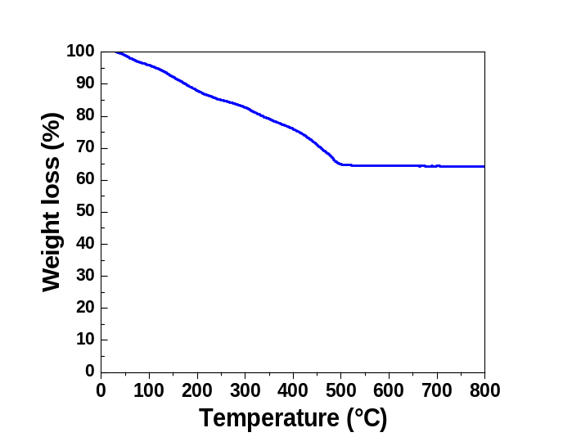
3.41-сурет. Ауада жүргізілген NH₂-MIL-125 үлгісінің термогравиметриялық (ТГ) талдауы.

N-TiO₂/GO композиттерінің ИҚ спектрлерінде 402 см⁻¹ аймағында Ti–O байлынысына сәйкес келетін бір ғана созылу тербелісі байқалады, бұл 450^{о}C-та 2 сағат қыздырғаннан кейін NH₂-MIL-125 толықтай N-TiO₂-ге дейін ыдырағанын көрсетеді (3.42а-сурет). 3.42б-суретте кальцинациядан кейін алынған N-TiO₂/GO наногибридтерінің РФА үлгілері көрсетілген. 2θ мәндері 25,2; 37,6; 47,7; 53,8; 54,9; 62,5; 68,8; 70,0; 75,1 және 82,6^{о} аймақтарында шыңдар байқалады. Бұл сигналдар, сәйкесінше, анатаз фазасының (101), (004), (200), (105), (211), (204), (116), (220), (215) және (224) жазықтықтарына сәйкес келеді (ICCD PDF+/–5, № 00-021-1272). Le Bail әдісімен жетілдірілген N-TiO₂-нің РФА үлгісі анатаз құрылымды растайды. Бастапқы NH₂-MIL-125 қосылысына тән РФА шыңдары байқалмайды.

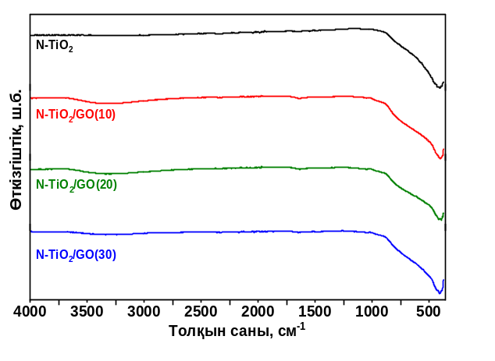 | 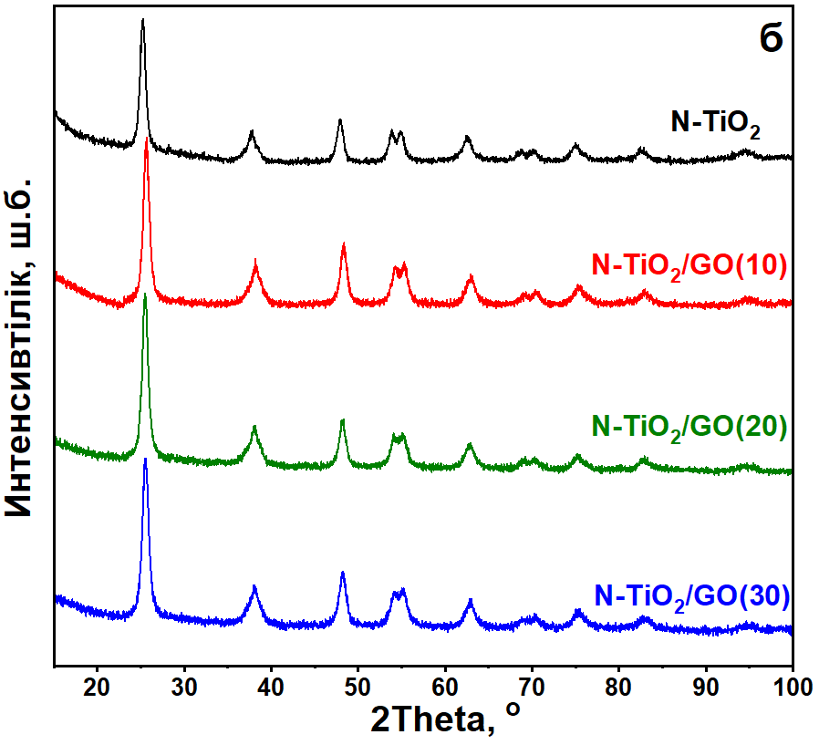
а | б
3.42 сурет. (a) N-TiO₂ және N-TiO₂/GO композиттерінің ИҚ спектрлері; (b) олардың РФА дифрактограммалары.

Қосымша зерттеу үшін Раман талдауы жүргізілді (3.43-сурет). N-TiO₂ үшін 144, 385, 516 және 640 см⁻¹ аймақтарындағы сигналдар анатаз TiO₂-нің Eg(1), B1g(1), A1g және Eg(3) торлық тербелістеріне сәйкес келеді [116]. GO мөлшері 0-ден 30 масс.%-ға артқанда Eg(1) мәні 157-ден 142 см⁻¹-ге ығысады, бұл кристалдық құрылымның бұрмалануын көрсетеді [117]. Eg(1) режимі O–Ti–O байланыстарының симметриялы созылуымен байланысты болғандықтан, байқалған ығысу оттек вакансияларының (O_{v}) енгізілуін білдіреді. O_{v} болуы Ti атомдарының көрші O атомдарына жақындауына әкеледі, бұл O–Ti–O байланыстарының күшеюіне және Eg(1) режимінің төмен жиілікке ығысуына себеп болады. O_{v} көрінетін жарықты жұтуды және, сәйкесінше, фотокаталитикалық белсенділікті арттыруы тиіс. Eg(1) режиміндегі ығысудың өзі N-TiO₂ мен GO арасындағы күшті өзара әрекеттесуді де көрсетеді, бұл фотогенерацияланған заряд тасымалдаушыларын бөлуді жеңілдетуі керек. 1337 және 1571 см⁻¹ аймақтарындағы сигналдар, сәйкесінше, GO-ның D жолағына (ретсіз көміртек, жиегі ақаулы аймақтар) және G жолағына (графиттелген көміртек) жатады. D және G жолақтарының салыстырмалы интенсивтілігі (I_{D}/I_{G}) шамамен 0,68-ге тең (3.43б-сурет). Бұл көрсеткіштің бастапқы GO-ға (0,90) қарағанда салыстырмалы түрде төмен болуы NH₂-MIL-125-ті N-TiO₂-ге түрлендіруге пайдаланылған жылулық өңдеу кезінде ақаулардың саны артқанын білдіреді.

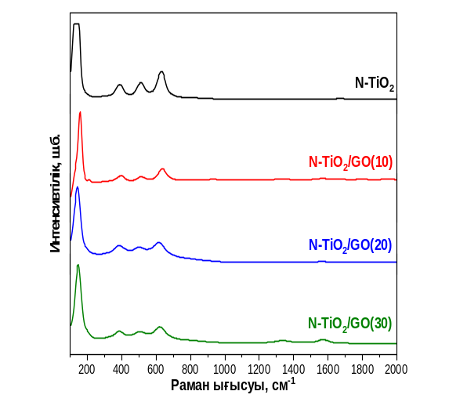 | 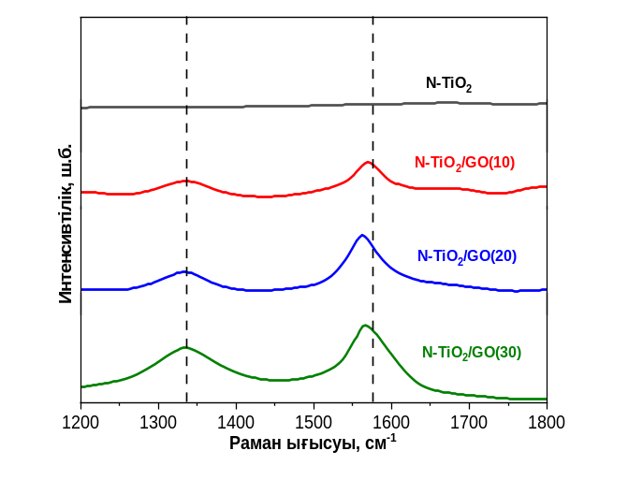
а | б
3.43-сурет. N-TiO₂ және N-TiO₂/GO фотокатализаторларының Раман спектрлері

N-TiO₂/GO(30) катализаторының элементтерінің валенттік күйлері мен химиялық құрамы РФЭС әдісімен зерттелді. Күтілгендей, жалпы РФЭС спектрі тек C, O, Ti және N элементтерін көрсетеді. C 1s спектрінде бес компонент бар: 285,0 эВ (C–C және C–H байланыстары), 286,18 эВ (C–O байланыстары), 287,60 эВ (C=O байланыстары), 289,50 эВ (O–C=O байланыстары) және 286,10 эВ (C–N байланыстары) (3.44а-сурет). Соңғы сигнал N-TiO₂ мен GO арасындағы күшті өзара әрекеттесуді меңзейді және бұл фотокаталитикалық белсенділікке қолайлы әсер етеді [118]. O 1s спектрі үш шыңға ажыратылады: 530,73; 531,20 және 532,62 эВ, олар сәйкесінше торлық O атомдарына (Ti(+4)–O байланыстары), беткі оттек вакансияларына немесе Ti(+3)–O байланыстарына, сондай-ақ C–O, C=O және OH байланыстарына сәйкес келеді (3.44б-сурет) [119]. 465,25 және 459,55 эВ аймақтарындағы сигналдар Ti-дың +4 тотығу күйіндегі Ti 2p_{1/2} және Ti 2p_{3/2} деңгейлеріне сәйкес келеді және әдебиетпен жақсы үйлеседі (3.44в-сурет) [120]. N 1s үшін негізгі сигнал 400,87 эВ маңында байқалады және Ti–O–N байланыстарына, интерстициалдық тораптарға ендірілген N атомдарына тән (3.44г-сурет) [121,122]. 398,35 эВ аймағында әлдеқайда әлсіз сигнал N–Ti–O байланыстарына (орынбасушы N) сәйкес келеді. Тотыққан N атомдары (O–N–O байланыстары) 402,76 эВ аймағында да анықталды, олар ауада жүргізілген NH₂-MIL-125 термолизі кезінде пайда болған болуы ықтимал. РФЭС-ке негізделген элементтік талдау бойынша N-ның Ti-ға қатысты үлесі шамамен 8,2 % құрайды. Бұл нәтижелер N-TiO₂-нің сәтті алынғанын және оның GO-мен ассоциациясын растайды.

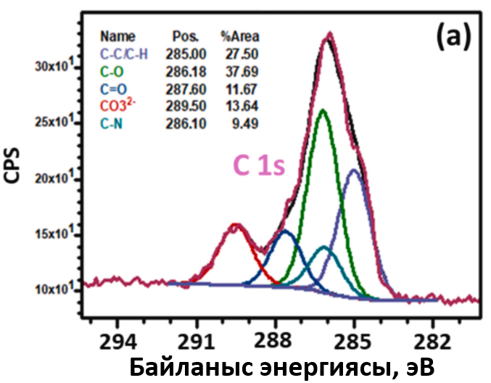 | 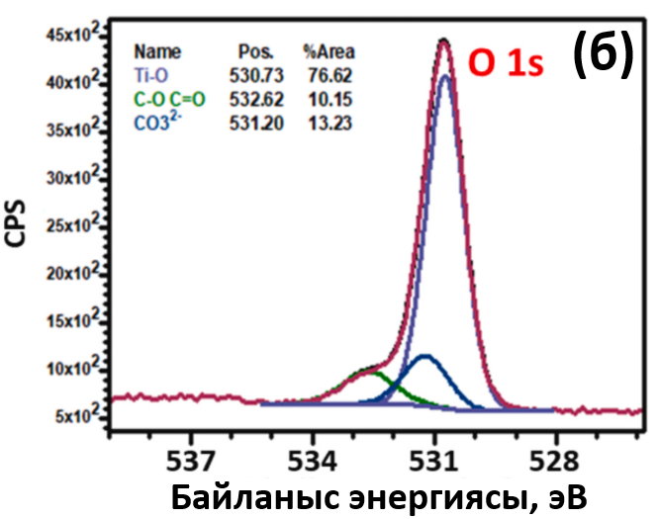
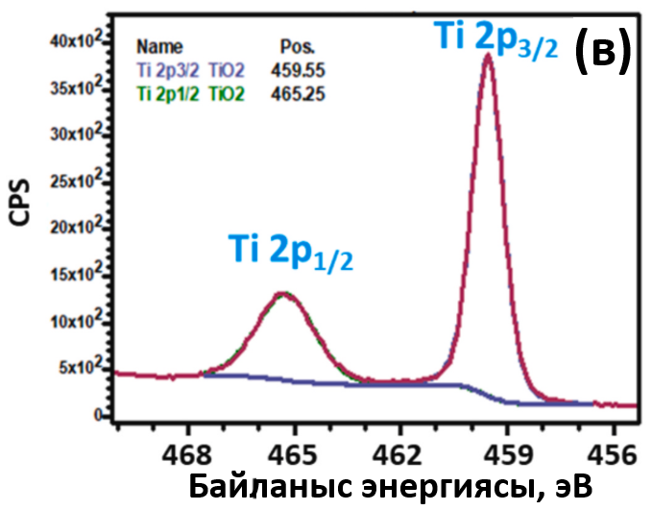 | 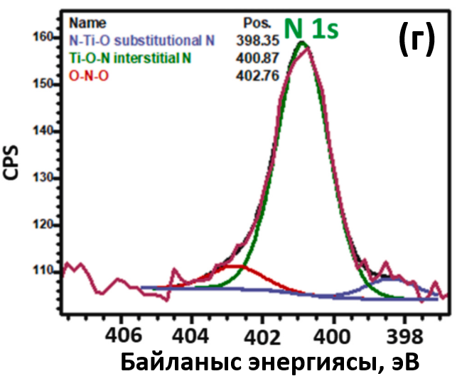
3.44-сурет. (a) C 1s, (б) O 1s, (в) Ti 2p және (г) N 1s жоғары ажыратымдылықтағы РФЭС спектрлері.

3.3.2 Морфологиялық және адсорбциялық сипаттамалары
3.45-суретте NH₂-MIL-125/GO композиттерінің СЭМ кескіндері көрсетілген. NH₂-MIL-125 бөлшектері GO қабыршақтарының бетінде біркелкі таралған, бұл бейтарап pH-та оң зарядталған NH₂-MIL-125 бөлшектері мен теріс зарядталған GO қабыршақтары арасындағы электростатикалық өзара әрекеттесуге байланысты болуы мүмкін. 450 ℃-та күйдіруден кейін алынған N-TiO₂/GO катализаторларының морфологиясы алдымен СЭМ әдісімен зерттелді. СЭМ кескіндері ұсақ өлшемді N-TiO₂ бөлшектерінің GO бетінде жақсы диспергирленгенін көрсетеді. N-TiO₂ бөлшектері GO-ға жабысады, бұл N-TiO₂-ден GO-ға фотогенерацияланған электрондардың делокализациялануына ықпал етіп, фотокаталитикалық белсенділікті арттыруы тиіс.

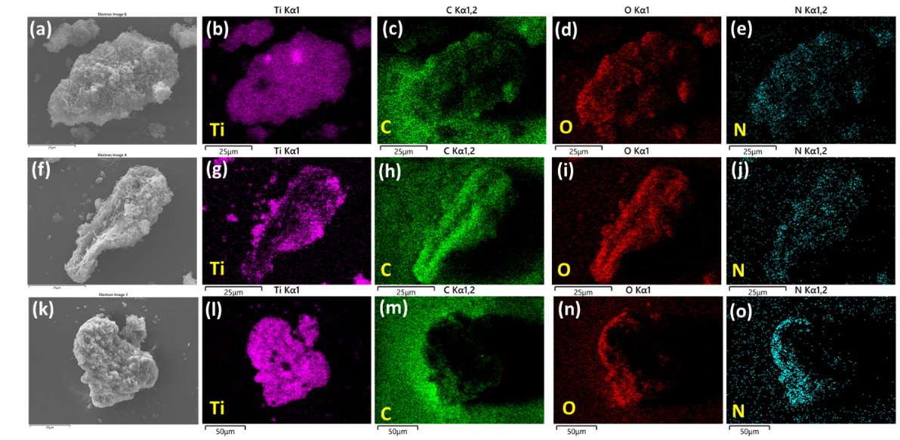
3.45-сурет. (a, f, k) сәйкесінше NH₂-MIL-125/GO(10), (20) және (30) композиттерінің СЭМ кескіндері және Ti, C, O, N элементтерінің сәйкес таралу карталары

GO-мен байланысқан N-TiO₂ бөлшектерінің морфологиясы мен өлшемі ТЭМ арқылы да зерттелді. 3.46(a, e, f)-суреттер NH₂-MIL-125 термиялық ыдырауы GO қатысында орташа диаметрі ≈13 ± 3 нм эллипсоидты морфологиядағы N-TiO₂ бөлшектерін түзетінін растайды. СТЭМ-ге тіркелген элементтік талдау және ЭДС талдауы Ti, O және C элементтерінің болуын дәлелдейді (3.46(b-d)-суреттер). Ажыратымдылығы жоғары ТЭМ кескінінде өлшенген 0,36 және 0,24 нм тораралық қашықтықтар анатаз типті N-TiO₂-ның (101) және (004) кристалл жазықтықтарына сәйкес келеді, бұл РФА нәтижелерімен және таңдап алынған аймақтық электрондық дифракция үлгісімен жақсы үйлеседі (3.46(g-h)-суреттер).

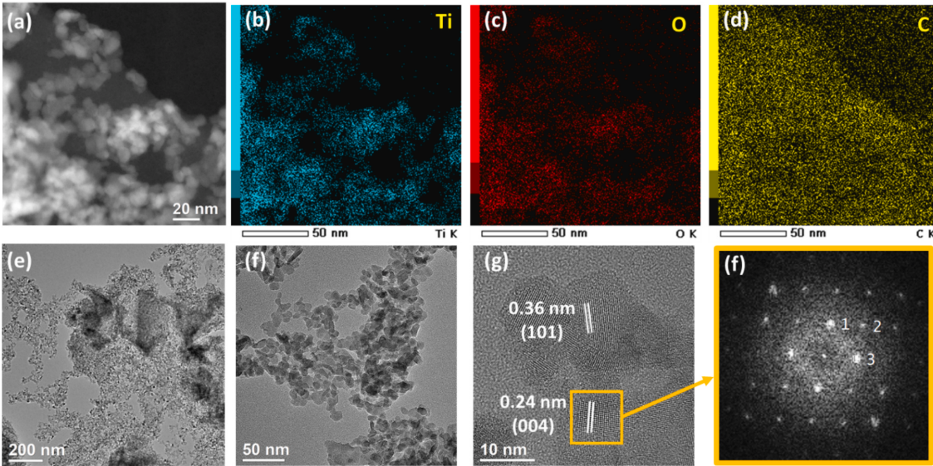
3.6-сурет. (a) SТЭМ кескіні және (b) Ti, (c) O, (d) C элементтерінің таралу карталары. (e–f) ТЭМ кескіндері, (g) HR-ТЭМ кескіні және (f) сәйкес SAED үлгісі
Үлгілердің меншікті бет ауданын және кеуек өлшемін анықтау үшін 77 K-та N₂ адсорбция-десорбция өлшемдері жүргізілді, нәтижелер 3.47a-суретте және 6-кестеде көрсетілген. NH₂-MIL-125 және NH₂-MIL-125/GO қайтымды IV-типті изотермалар береді, бұл микро- және мезокеуекті құрылымдарды білдіреді. NH₂-MIL-125 үшін S_{БЭТ} меншікті бет ауданы 415,5 м²/г, әдебиеттегі мәннен төмен [123], бұл синтез барысында NH₂-MIL-125 үшөлшемді қаңқасының ішінара бұзылуымен түсіндіріледі және ТГ талдауларымен сәйкес келеді. GO мөлшері артқан сайын S_{БЭТ} біртіндеп 488,5 м²/г дейін өседі, яғни NH₂-MIL-125 беттік кеуектері GO арқылы бітелмегенін көрсетеді. Күйдіру және қаңқаның бұзылуынан кейін S_{БЭТ} төмендейді (N-TiO₂ үшін 107,8 м²/г) және бұрынғыдай GO жүктемесі артқан кезде өседі (30 масс.% GO-мен байланысқан N-TiO₂ үшін 131,17 м²/г). Барлық үлгілер үшін II- және IV-типті гистерезис ілмектерінің үйлесімі байқалады. Сондай-ақ күйдіруден кейін кеуек өлшемі шамамен 5 нм-ден 9 нм-ге айқын ұлғаяды, бұл N-TiO₂/GO катализаторларына органикалық ластағыштардың адсорбциясы мен диффузиясын жеңілдетуі тиіс (3.47б-сурет).

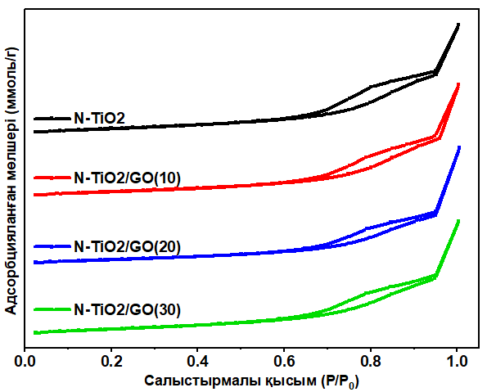 | 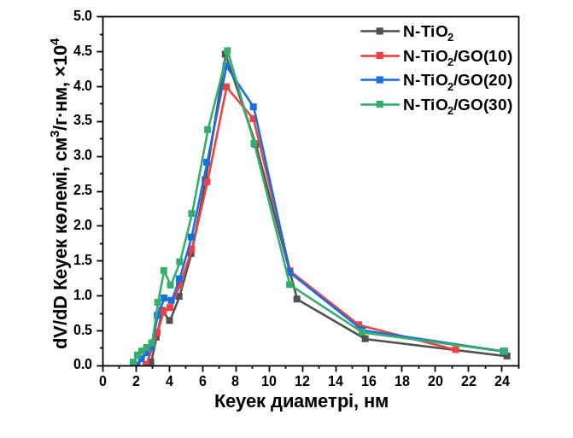
3.47-сурет. (a) –196 °C-та өлшенген N-TiO₂/GO катализаторларының N₂ адсорбция/десорбция изотермалары. (b) Кеуек көлемінің таралуы

6-кесте. NH₂-MIL-125, NH₂-MIL-125/GO, N-TiO₂ және N-TiO₂/GO материалдарының текстуралық сипаттамалары.
Үлгі | S_{БЭТ}, м²/г | Кеуек көлемі, см³/г | Кеуек өлшемі, нм
NH₂-MIL-125 | 415,5 | 0,17 | 5,56
NH₂-MIL-125/GO(10) | 457,6 | 0,29 | 5,09
NH₂-MIL-125/GO(20) | 475,9 | 0,29 | 5,03
NH₂-MIL-125/GO(30) | 488,5 | 0,32 | 5,06
N-TiO₂ | 107,8 | 0,26 | 9,03
N-TiO₂/GO(10) | 116,0 | 0,29 | 9,49
N-TiO₂/GO(20) | 124,0 | 0,30 | 8,88
N-TiO₂/GO(30) | 131,17 | 0,30 | 8,42

Фотокатализаторлардың жарық сіңіру қабілеті фотоқоздырылған заряд тасымалдаушыларын түзу үшін шешуші рөл атқарады. 3.48а-суретте көрсетілгендей, N-TiO₂ көрінетін аймақта әлсіз сіңіреді, сіңірудің басталу шеті шамамен 440 нм маңында. GO-мен ассоциацияланғаннан кейін көрінетін аймақтағы жарық сіңіру айтарлықтай артады. Тыйым салынған аймақ ені (E_{g}) (αhν)^{1/n} = B(hν − E_{g}) формуласымен анықталды, мұнда α — сіңіру коэффициенті, h — Планк тұрақтысы, ал N-TiO₂ сияқты тура ауыспалы жартылай өткізгіш үшін n = 2. Қисықтарды hν = 0 нүктесіне экстраполяциялау арқылы E_{g} мәні алынды. N-TiO₂ үшін E_{g} = 3,12 эВ, бұл мән GO-мен ассоциациядан кейін де тұрақты қалады (3.48б-сурет). Саңылау энергиясының тұрақты болуы GO қатысында NH₂-MIL-125 термолизі кезінде Ti–O–C тәрізді ковалентті байланыстар түзілмейтінін көрсетеді және әдебиетпен үйлеседі [124]. Таза анатаз TiO₂-мен (3,20 эВ) салыстырғанда саңылаудың тарылуы TiO₂-нің азотпен легирленуінен туындайды [125]. Маңыздысы, GO фотокатализатордың көрінетін жарықта белсенді болуына мүмкіндік береді.

3.3.3 Фотокаталитикалық белсенділік және тұрақтылық
Сулы ерітіндідегі фотокатализатордың дзета-потенциалы ластағыштардың адсорбциясына елеулі әсер етеді және pH пен ерітіндідегі иондар концентрациясы сияқты көптеген факторларға тәуелді. N-TiO₂/GO(30) катализаторы бетінің дзета-потенциалының pH-қа тәуелділігі 3.49-суретте көрсетілген. Нөлдік заряд нүктесі (pzc) 6,9, бұл фотокатализатордың pH 6,9-дан төменде теріс зарядталғанын, ал осы мәннен жоғарыда оң зарядталғанын білдіреді.

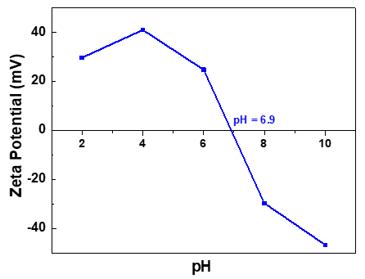
3.49-сурет. pH-қа тәуелді N-TiO₂/GO(30) фотокатализаторының дзета-потенциалы

Бірінші тәжірибелер тобында фотокаталитикалық жүйе Orange II концентрациясын және фотокатализатор дозасын өзгерту арқылы оңтайландырылды, Orange II ерітіндісінің pH шамамен 4,6, ал температура 20°C деңгейінде ұсталды. Фотокатализатор мөлшері 10 мг/л Orange II концентрациясында 0,25; 0,5; 1 және 2 г/л аралығында өзгертілді (3.50а-сурет). N-TiO₂/GO(30) дозасы 0,25-тен 1 г/л-ге дейін артқанда, белсенді орталықтардың көбеюіне байланысты ыдырау жылдамдығы өседі және 1 г/л фотокатализатор қолданғанда Orange II 240 мин ішінде толық ыдырайды. Фотокатализаторды 2 г/л-ге дейін әрі қарай арттыру ыдырау жылдамдығынығ өсуіне алып келмейді. ln(C/C₀) тәуелділігінің уақытқа қатысты түзу сызықты болуы, мұнда C₀ — бастапқы, C – t уақыт мезетіндегі концентрация, фотокаталитикалық ыдыраудың псевдо-бірінші ретті кинетикаға бағынатынын көрсетеді (3.50b-сурет). 0,25; 0,5; 1 және 2 г/л катализатор үшін фотодеградацияның жылдамдық тұрақтылары тиісінше 0,00389; 0,00888; 0,01875 және 0,01787 мин⁻¹.
3.50c-суретте көрсетілген Orange II 5 немесе 10 мг/л концентрацияда 240 мин ішінде дерлік толық ыдырайды. Концентрацияны 20 мг/л-ге арттырғанда фотодеградация жылдамдығы төмендейді, себебі бояғыш фотокатализатордың белсенді орталықтарын қанықтырады және/немесе «сүзгі әсері» нәтижесінде түскен жарықтың бір бөлігі реактивті оттегі түрлерін (ROS) түзуге емес, бояғышты қоздыруға жұмсалады. 5, 10 және 20 мг/л Orange II үшін фотодеградацияның жылдамдық тұрақтылары тиісінше 0,01525; 0,01875 және 0,00986 мин⁻¹ (3.50d-сурет).

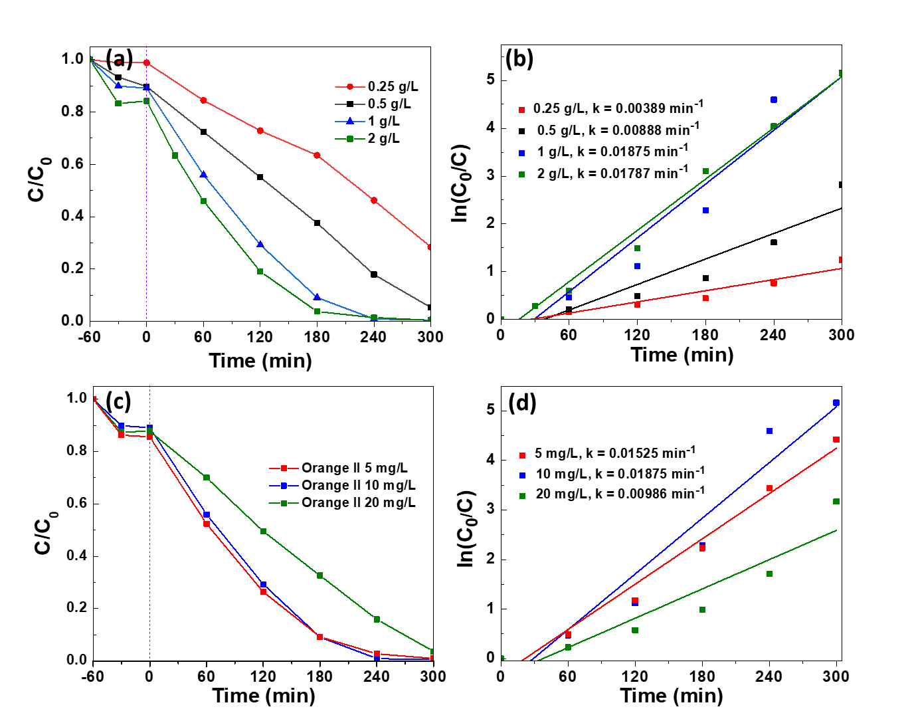
3.50-сурет. (a) Көрінетін жарықта N-TiO₂/GO(30) катализаторының мөлшерін өзгерткендегі Orange II (10 мг/л) фотокаталитикалық ыдырауы. (b) Orange II ыдырауының сәйкес кинетикасы. (c) Көрінетін жарықта N-TiO₂/GO(30) катализаторы (1 г/л) қолданылып, бояғыш концентрациясын өзгерткендегі Orange II фотокаталитикалық ыдырауы. (d) Orange II ыдырауының сәйкес кинетикасы

Диазо-текті Orange II бояғышының көрінетін жарық сәулеленуі жағдайындағы фотокаталитикалық ыдырауы N-TiO₂ және N-TiO₂/GO катализаторлары үшін зерттелді (3.51(a–c)-суреттер). Адсорбция-десорбция тепе-теңдігіне жету үшін бояғыш катализатормен қараңғыда 1 сағат ұсталды, содан кейін көрінетін жарық астына қойылды (жарық ағынының интенсивтілігі 30 мВт/см²). Orange II көрінетін жарықта тұрақты, оның өзін-өзі түссізденуі елеусіз. 3.51b-суреттен pH 7-де бояғыштың фотокатализатор бетіне адсорбциясы GO мөлшерімен бірге өсетіні көрінеді, ең жоғары адсорбция (~23 %) N-TiO₂/GO(30) үшін байқалды. Адсорбцияның GO мөлшерімен қатар артуы Orange II-нің OH тобы мен GO-дағы карбоксилат немесе спирттік функциялар арасында сутектік байланыстардың түзілуімен байланысты болуы мүмкін. Барлық фотокатализаторлар көрінетін жарықта белсенді, ал ең жоғары ыдырау дәережесі N-TiO₂/GO(20) және N-TiO₂/GO(30) үшін алынды. N-TiO₂ көрінетін аймақтағы әлсіз жұтуына байланысты ең төмен белсенділік көрсетті. N-TiO₂/GO(20) және N-TiO₂/GO(30) қолданғанда, УК-көрінетін жұтылу спектрлерінен, 4 сағаттық жарықтан кейін ыдырау толық болады (3.51c-сурет). N-TiO₂, N-TiO₂/GO(10), (20) және (30) үшін фотодеградацияның жылдамдық тұрақтылары сәйкесінше 0,00098; 0,01130; 0,1875 және 0,01604 мин⁻¹, бұл N-TiO₂-ні 20 немесе 30 мас.% GO-мен біріктірген катализаторлардың ең жоғары белсенділік көрсететінін тағы да растайды. GO мөлшерін 40 мас.%-ке дейін одан әрі арттыру фотокаталитикалық белсенділікті төмендетеді, бұл қою қоңыр GO-ның жарықты көп жұтуы мен көлеңкелеу әсеріне байланысты болуы мүмкін, бұл басқа зерттеулермен үйлеседі [100].

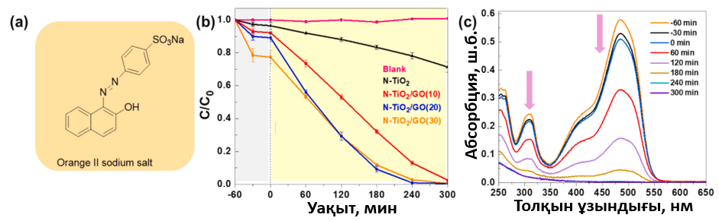
3.51-сурет. (a) Orange II натрий тұзының химиялық құрылымы, (b) Orange II ыдырауы үшін N-TiO₂ және N-TiO₂/GO катализаторларының фотокаталитикалық белсенділігі, (c) N-TiO₂/GO(30) катализаторын қолданған фотодыралу барысында Orange II-нің УК-көрінетін сіңіру спектрлері

Эксперименттердің екінші сериясында тоқыма және қағаз өнеркәсібінде кең қолданылатын Эозин Y бояғышының фотокаталитикалық ыдырауы N-TiO₂ және N-TiO₂/GO(30) катализаторлары қолданылып зерттелді (3.52(d–f)-суретте). Эозин Y адамға да, су организмдеріне де уытты [126]. Адамда ол терімен жанасқанда уытты әсер етеді, тітіркену мен күйіктер тудыруы мүмкін. Ішке түскенде бауыр, өкпе сияқты әртүрлі ағзаларға жағымсыз әсер етеді. Сондықтан бұл бояғыштың ыдырауы маңызды мәселе болып табылады. Эозин Y сондай-ақ жиі қолданылатын фотосенсибилизатор, синглетті оттек ¹O₂ түзу үшін пайдаланылады және фотодинамикалық терапияда қолданбалар тапқан. 3.52e-суретінде көрінетін жарықта 90 минут сәулелендіргеннен кейін Эозин Y шамамен 40% түссізденеді және бұл үдеріс ¹O₂ түзілуімен тікелей байланысты [127,128]. N-TiO₂/GO(30) катализаторын қолданғанда Эозин Y 30 минутта тиімді және толық ыдырайды, ал N-TiO₂ үшін фотодыралу 90 минуттан артық уақытты қажет етеді (3.52e-сурет).

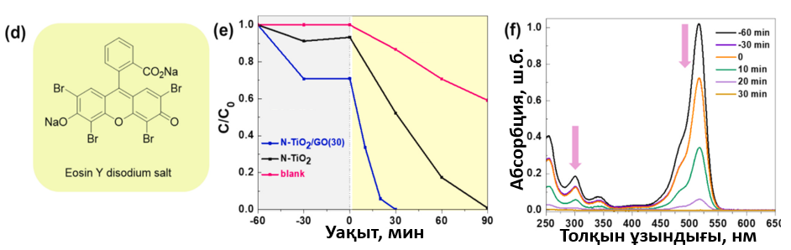
3.52-сурет. Эозин Y бояғышының химиялық құрылымы (d) Эозин Y бояғышының ыдырауы үшін N-TiO₂ және Ni-TiO₂/GO(30) катализаторларының фотокаталитикалық белсенділігі. (e) N-TiO₂/GO(30) катализаторын қолданған фотоыдырау барысында Эозин Y-дің УК-көрінетін сіңіру спектрлері.

Соңғы жылдары көп қиындық туғызған тағы бір ластағыш — карбамазепин (CBZ) (3.53a-сурет). Эпилепсия немесе аритмияны емдеуге арналған құрысуға қарсы дәрі ретінде кең қолданылуына және психотроптық белсенділігіне байланысты CBZ жерасты, жерүсті және тіпті ауыз суда ең жиі анықталатын ластағыштардың бірі [129]. CBZ молекуласы бейтарап және N-TiO₂ мен N-TiO₂/GO бетінде өте аз адсорбцияланады (3%-дан кем). N-TiO₂/GO(30) катализаторының белсенділігі N-TiO₂-ге қарағанда әлдеқайда жоғары, ал соңғысы бірдей жағдайда CBZ-дің тек 75%-ын ғана ыдыратады (3.53b-сурет). N-TiO₂/GO(30) катализаторы қолданылған фотоыдырау кезінде жазылған УК-көрінетін жұту спектрлері 210 минут сәулелендіргеннен кейін CBZ-дің толық ыдырауын растайды (3.53c-сурет). Карбамазепиннің фотокаталитикалық ыдырауы бойынша N-TiO₂/GO(30) катализаторының тиімділігі соңғы әдебиетте сипатталған катализаторлармен де салыстырылды. Концентрациялар мен сәулелендіру шарттары бұл жұмыстан өзгеше болғандықтан деректерді тікелей салыстыру қиын болғанымен, нәтижелер N-TiO₂/GO(30) катализаторының көрінетін сәулелендіру жағдайында карбамазепинді фотокаталитикалық ыдырату үшін ең тиімділердің қатарында екенін көрсетеді.

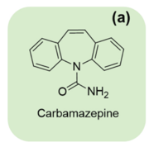 | 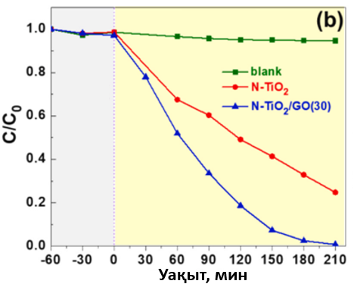 | 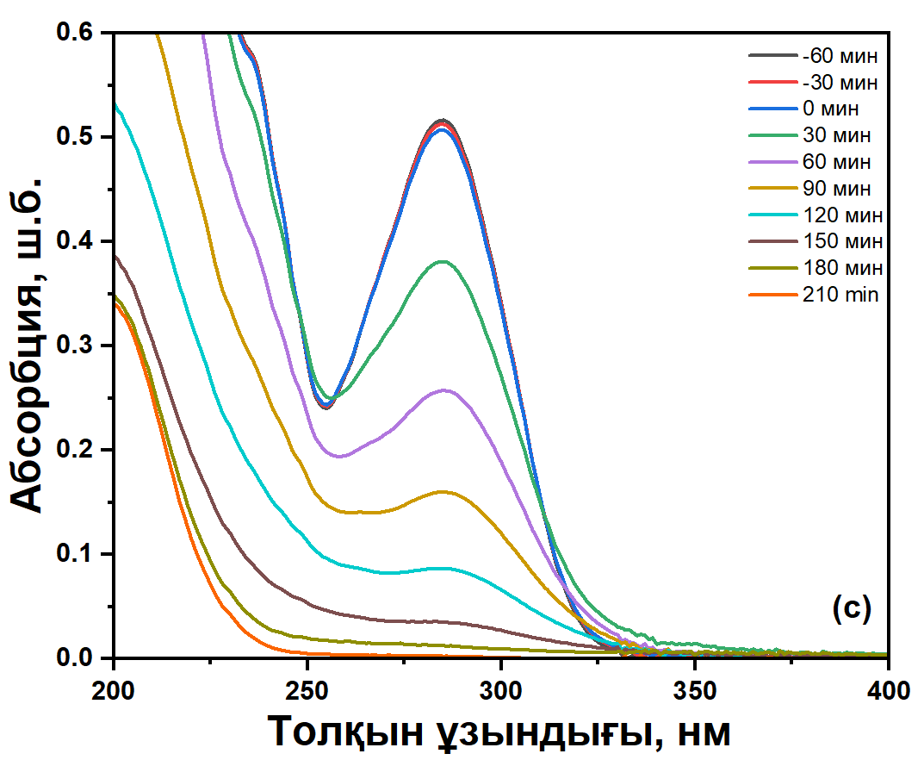
3.53-сурет. (a) CBZ-дің химиялық құрылымы, (b) CBZ ыдырауы үшін N-TiO₂ және N-TiO₂/GO(30) катализаторларының фотокаталитикалық белсенділігі, (c) Көрінетін жарықта N-TiO₂/GO(30) қолданғандағы CBZ-дің УК-көрінетін сіңіру спектрлері.

CBZ минералдануы N-TiO₂/GO(30) фотокатализаторы көмегімен жалпы органикалық көміртек (ЖОК) мөлшерін өлшеу арқылы зерттелді. 210 мин сәулелендіргеннен кейінгі ЖОК мәні 3,027 мг/л, ал бастапқы мәні 7,625 мг/л болды. Бұл 210 мин өткен соң ЖОК жойылу тиімділігі шамамен 60 % екенін көрсетеді. 210 мин кейін су фазасында CBZ-нен түзілген ұсақ органикалық молекулалар әлі де қалады, сондықтан CBZ-ді толық CO₂ және H₂O-ға дейін ыдырату үшін ұзағырақ сәулелендіру қажет болуы мүмкін.
N-TiO₂/GO(30) катализаторын қолданған кезде карбамазепиннің фотокаталитикалық ыдырауы барысында түзілетін алғашқы аралық өнімдер МС өлшемдерімен де анықталды (3.54-сурет) және ықтимал ыдырау жолдары ұсынылды. Карбамазепиннің моно-, бис- және трис-гидроксилденген туындылары табылды (A, B және C жолдары), олар әрі қарай хинондарға 1 немесе diazadibenzo[cd,h]azulene-3,10-dione 2 қосылысына дейін тотығады. Сондай-ақ 10-оксо 3 және 10,11-диоксо 4 карбамазепин туындылары байқалды, бұл қосылыстар мочевина байланысын үзу арқылы 5 және 6 өнімдеріне дейін ыдырайды. Мочевиналық байланыстың үзілуі фотокаталитикалық тотығудың басында да жүруі мүмкін (D жолы) және нәтижесінде әрі қарай гидроксилденіп, тотығатын dibenzo[b,f]azepine 7 түзіледі. Карбамазепиннен түзілетін оксирен 8 де анықталды (E жолы). Осы аралық өнімдердің әрі қарай тотығуы алдымен төмен молекулалық массалы қосылыстарды береді, олар кейін толық минералданып CO₂, H₂O, NH₄⁺, NO₂⁻ және NO₃⁻ түрлеріне айналады. N-TiO₂/GO(30) үшін МС арқылы табылған аралықтар TiO₂ немесе ZnIn₂S₄ фотокатализаторларын қолданған карбамазепин ыдырауындағы мәліметтермен сәйкес келеді [130,131].

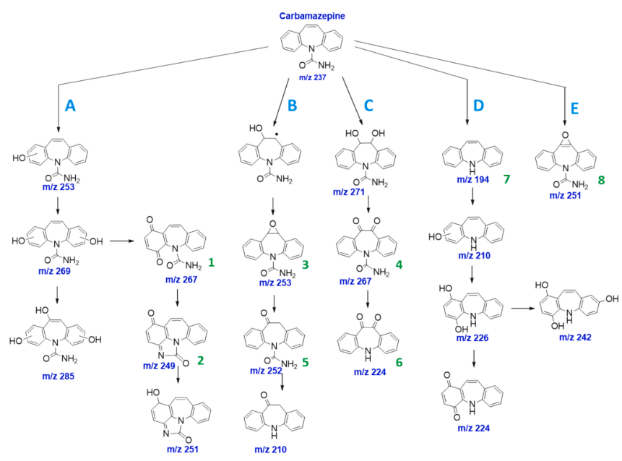
3.54-сурет. N-TiO₂/GO(30) катализаторы көмегімен карбамазепиннің ыдырау механизмі. Көк түспен көрсетілген m/z мәндері LC-MS(/MS) арқылы тәжірибелік түрде өлшенген [M+H]⁺ иондарына сәйкес келеді.

Фотокатализаторды қайта қолдану оның ауқымды қолдануға жарамдылығы туралы маңызды ақпарат беретіндіктен, нақты экологиялық қолданбалар үшін негізгі параметр болып табылады. N-TiO₂/GO(30) катализаторының тұрақтылығы мен қайта қолданылуы көрінетін жарықта Orange II бояғышының қараңғыда адсорбциясы және фотокаталитикалық ыдырау циклдарын жүргізу арқылы зерттелді (3.55a-сурет). Әр циклдан кейін Orange II ыдырау дәрежесі УК-көрінетін спектроскопиямен бағаланды. Жуу мен кептірусіз бес рет қайта қолданғаннан кейін фотокатализатор бастапқы белсенділігінің шамамен 93%-ын сақтады, бұл оның жоғары тұрақтылығын көрсетеді. Мұны Orange II фотокаталитикалық ыдырауында бірнеше рет қолданғаннан кейін катализатордың құрылымдық өзгерістері мен беткі күйін бағалау үшін РФА, ИҚ спектроскопиясы және СЭМ талдаулары жүргізілді. 3.55b-суретінде бес рет қайта қолданудан кейін катализатордың анатаздық кристалдық құрылымы өзгермейді. Қайта қолданғаннан кейін ИҚ спектрінде шамамен 2915, 1457 және 1220 см⁻¹ аймақтарында әлсіз сигналдар байқалады, бұл катализатор бетінде органикалық жанама өнімдердің бар екенін білдіреді және ЖОК өлшемдерімен сәйкес келеді (3.55c-сурет). Қайта өңдеуден кейін меншікті бет ауданы S_{БЭТ} аздап төмендейді (жаңа дайындалған катализатор үшін 488 м²/г-қа қарсы 443 м²/г), бұл органикалық молекулалардың катализатор кеуектерін бітемейтінін және оның белсенділігін өзгертпейтінін көрсетеді. Қайта қолданылған катализатордың СЭМ талдауы сондай-ақ N-TiO₂/GO(30) бөлшектерінің айтарлықтай агломерациялануын көрсетпейді (3.55d-сурет).

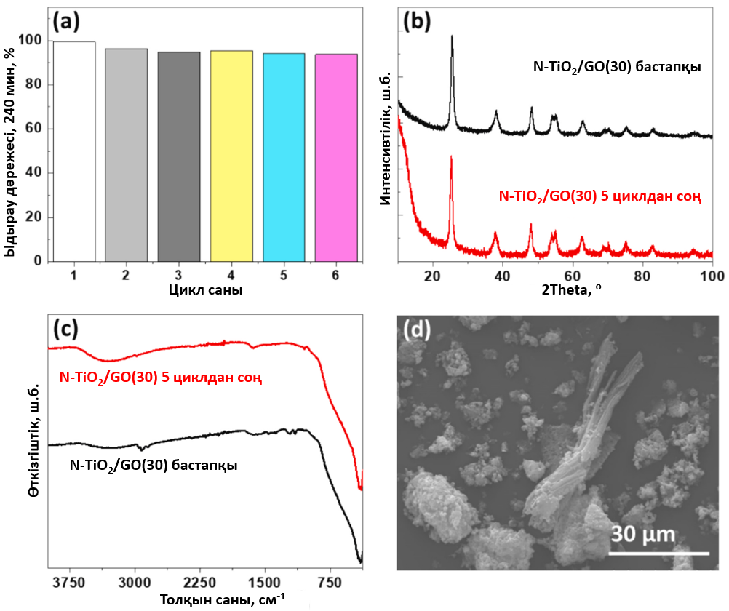
3.55-сурет. (a) Көрінетін жарықта (Orange II, 10 мг/л) бес тізбекті циклдан кейін N-TiO₂/GO(30) катализаторының фотокаталитикалық тиімділігі. (b) РФА дифрактограммалары. (c) N-TiO₂/GO(30) материалының бес қайта қолдануға дейінгі және кейінгі ИҚ спектрлері. (d) Қайта қолданылған фотокатализатордың СЭМ кескіні.

3.3.4 Фотоэлектрлік қасиеттері мен реакцияға қатысатын белсенді бөлшектерді анықтау
Фотолюминесценция (ФЛ), өтпелі фототоқ жауабы және электрохимиялық импеданс спектроскопиясы (ЭИС) N-TiO₂ және N-TiO₂/GO катализаторларында заряд тасымалдаушыларының рекомбинациясын, бөліну тиімділігін және тасымалын зерттеу үшін қолданылды.
350 нм-де қоздырғаннан кейін N-TiO₂ әлсіз әрі кең ФЛ береді, негізгі шыңдары шамамен 482, 533 және 562 нм орындарында (3.56a-сурет). GO-мен біріктірген соң ФЛ қарқындылығы айтарлықтай төмендейді, бұл электрон-тесік рекомбинациясының тежелуін және интерфейсте зарядтардың бөлінуінің жақсарғанын көрсетеді. 3.56b-суретте жарық қосылғанда жылдам жауап және анодтық фототоктың түзілуі байқалады. Алғашқы қосу-өшіру циклдарында N-TiO₂/GO(30) үшін фототок (i-t) N-TiO₂/GO(20), N-TiO₂/GO(10) және N-TiO₂-ға қарағанда жоғары, бұл N-TiO₂/GO(30) түзетін фотогенерацияланған заряд тасымалдаушыларының ең жоғары бөліну тиімділігін білдіреді. Уақыт өте үш N-TiO₂/GO үлгісі үшін фототоқтың кемуі катализаторлардың FTO электрод бетінен ажырауымен байланысты, катализаторлардың нашарлауымен емес.

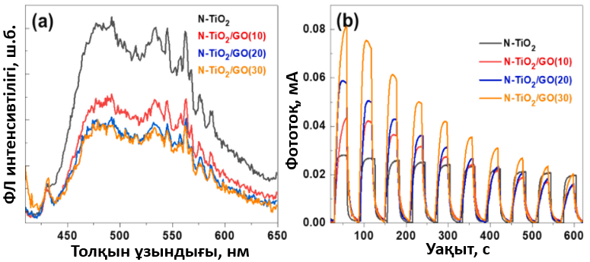
3.56-сурет. (a) ФЛ люминесценциясының эмиссия спектрлері, (b) 0,1 М Na₂SO₄ сулы ерітіндісінде және көрінетін жарықта өтпелі фототоқ жауаптары.

3.57-суретте N-TiO₂ және N-TiO₂/GO үшін ЭИС деректері көрсетілген. N-TiO₂/GO(30) ең кіші жартышеңбер доғасына ие, бұл оның заряд тасымалдау кедергісінің төмен екенін көрсетеді. Бұл фотогенерацияланған зарядтардың жылдам тасымалын және интерфейсте олардың жиналуының азаюын білдіреді, сондықтан фотокаталитикалық белсенділікке қолайлы.

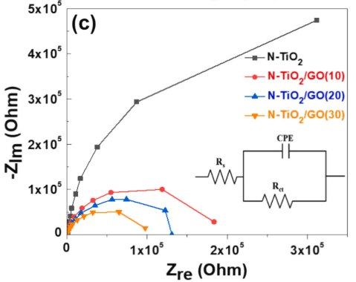
3.57-сурет. Қараңғыда түсірілген N-TiO₂ және N-TiO₂/GO катализаторларының ЭИС диаграммалары (қосымша суретте ЭИС қисықтарын сәйкестендіруге қолданылған эквивалентті тізбек көрсетілген).

Механизмді тексеру үшін активті бөлшектерді анықтайтын «жұтқыш реагент» (scavenger) қосылды. ДМСО, аммоний оксалаты, натрий азиді (NaN₃), трет-бутанол (t-BuOH) және TEMPOL сәйкесінше электрондарды (е⁻), тесіктерді (h⁺), синглетті оттегіні ¹O₂, гидроксил радикалдарын •OH және супероксид радикалдарын •O₂⁻ жұту үшін қолданылды. 3.58-суретте аталған барлық реагенттер карбамазепиннің фотокаталитикалық ыдырауына әртүрлі дәрежеде қатысады. ДМСО қосқаннан кейін ыдырау 91% деңгейінде сақталады, яғни бос электрондардың үлесі төмен. h⁺, ¹O₂ және •OH анағұрлым маңызды рөл атқарады, сәйкесінше, AO, NaN₃ және t-BuOH қосқанда фотодеградация 28, 35 және 51%-ға дейін күрт төмендейді. TEMPOL енгізгенде фотодеградация нөлге жақын мәнге дейін азаяды, бұл процессте негізгі рөлді •O₂⁻ радикалдарының атқаратынын көрсетеді.

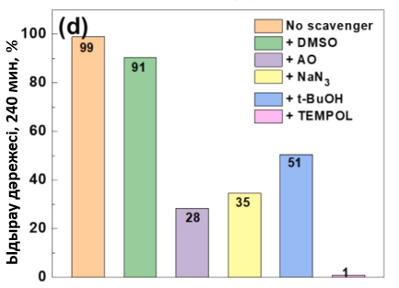
3.58-сурет. N-TiO₂/GO(30) катализаторын қолданғандағы карбамазепиннің фотокаталитикалық ыдырауына жұтқыш реагенттердің әсері.

ЭПР спин-трап әдісі жарықтандыру кезінде N-TiO₂/GO(30) фотокатализаторы түзетін белсенді бөлшектерді анықтау үшін қолданылды. Алдымен 5,5-диметил-1-пирролидин-N-оксид (DMPO) •O₂⁻ радикалдарын тұзақтау үшін пайдаланылды. Қолданылған фотокатализатордың немесе DMPO-ның концентрациясына және сәулелендіру уақытына қарамастан ЭПР сигналы байқалмады. DMPO-ның •O₂⁻ радикалдарымен реакциясының жылдамдық константасы төмен болғандықтан (pH 7,0 кезінде 10 М⁻¹ ×с⁻¹) [132], DMPO-ның фотодеградация жылдамдығы оның •O₂⁻ радикалдарымен әрекеттесу жылдамдығынан әлдеқайда жоғары деп түсінеміз. Одан әрі ¹O₂ анықтау үшін 2,2,6,6-тетраметилпиперидин (TMP) қолданылды [133]. Фотокатализатор қатысында TMP-ны сәулелендірілгенде aN = 17,22 G мәнімен 2,2,6,6-тетраметил-1-пиперидинилоксил (TEMPO) аддуктіне тән күшті үштік ЭПР сигналы бақыланды (3.59а-сурет). Сәулелендіру 15 минутқа ұзартылса, TEMPO қарқындылығының төмендеуі байқалады, бұл TEMPO-ның +0,75 В-тан жоғары (NHE-ге қатысты) тотығу-тотықсыздану потенциалы бар бөлшектермен, мысалы, тесіктермен немесе гидроксил радикалдарымен тотығатынын меңзейді. •OH радикалдарының түзілуі спин-трап ретінде α-(4-пиридил-1-оксид)-N-трет-бутилнитрон (PMBO) қолдану арқылы дәлелденді [132]. POBN-OH аддуктінің өмір сүру уақыты қысқа болғандықтан, •OH радикалдарын POBN-мен тез әрекеттесетін этокси-радикалдарға •CH(OH)CH₃ айналдыру үшін EtOH қосылды (жылдамдық константасы = 3 ×10⁷ М⁻¹ ×с⁻¹), нәтижесінде aN = 15,69 G және aH = 2,69 G сипаттамалары бар қос сызықты үштік спектрге ие POBN/•CH(OH)CH₃ радикалдары түзіледі (3.59b-сурет). ЭПР тәжірибелері фотокаталитикалық ыдырауға қатысатын ¹O₂ және •OH радикалдарының түзілетінін растайды. N-TiO₂ үшін валенттік аймақ (E_{ВА}) және өткізгіштік аймақ (E_{ӨА}) потенциалдары (1) және (2) формулаларымен есептелді.

E_{ВА} = χ–E^{e}+0,5E_{g} (22)

E_{ӨА} = E_{ВА}–E_{g} (23)

мұндағы χ — N-TiO₂ жартылай өткізгішінің абсолюттік электртерістілігі (РФЭС нәтижелері бойынша TiN_{0.08}O_{1.92} формуласына сүйенгенде 5,79), E_{g} — УК-көрінетін абсорбция спектрлерінен анықталған тыйым салынған аймақ ені (N-TiO₂/GO(30) катализаторы үшін 3,12 эВ), ал E^{e} — сутек шкаласы бойынша еркін электрондардың энергиясы (4,5 эВ) [134]. Есептелген E_{ВА}(N-TiO₂/GO(30)) және E_{ӨА}(N-TiO₂/GO(30)) мәндері сәйкесінше 2,85 және −0,27 эВ.
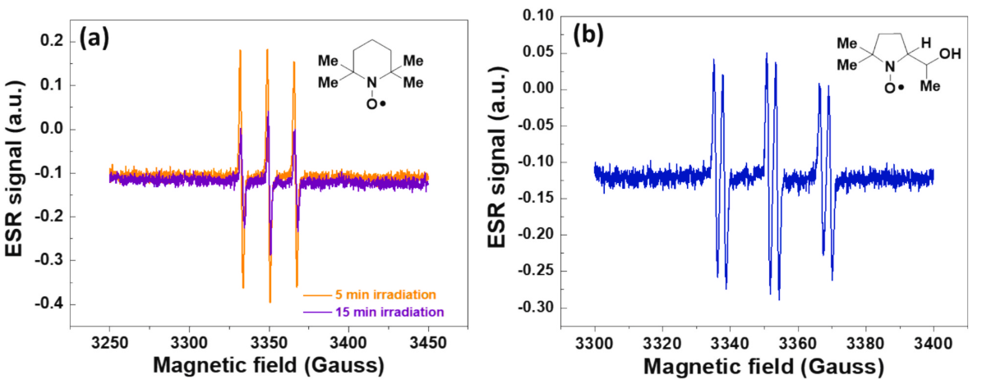
3.59-сурет. (a) 5 және 15 минут сәулелендіруден кейінгі TEMPO радикалының ЭПР спектрлері; (b) POBN/•CH(OH)CH₃ аддуктінің ЭПР спектрі.

Алдыңғы нәтижелерге сүйене отырып, фотокаталитикалық механизм келесідей түсіндіріледі (3.60-сурет). N допантының 2p деңгейі N-TiO₂ өткізгіштік аймағына (ӨА) қарағанда шамамен 2,48 эВ төмен орналасқан [135]. Көрінетін жарықта N 2p деңгейіндегі электрондар және аз дәрежеде N-TiO₂ валенттік аймағындағы (ВА) электрондар N-TiO₂ өткізгіштік аймағына қоздырылады (3.60а-сурет). Одан кейін осы қозған электрондар электрондарды тасымалдаушы және «акцептор» рөлін атқаратын GO-ның Ферми деңгейіне ауыса алады. Сонымен қатар, GO мен N-TiO₂ интерфейсіндегі Шоттки тосқауылы заряд тасымалдаушыларының N-TiO₂ ішіндегі рекомбинациясын тежейді, бұл фотолюминесценция, фототок өлшемдері және ЭИС Nyquist диаграммаларында көрсетілген (3.56-3.57(a–c)-суреттер). Электрондар тасымалданумен қатар, тесіктер N-TiO₂ валенттік аймағында және N 2p энергия деңгейінде түзіледі.

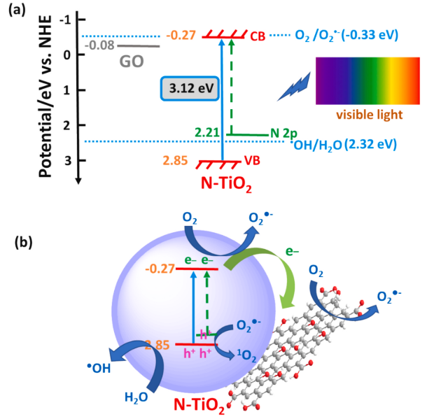
3.60-сурет. (a) N-TiO₂/GO(30) фотокатализаторының аймақтық құрылымы, (b) N-TiO₂/GO(30) катализаторының фотокаталитикалық үдерісінің сызбалық иллюстрациясы.

N-TiO₂-ның өткізгіштік аймағының (ӨА) теориялық потенциалы (–0,27 эВ) және GO-ніңкі (–0,08 эВ) O₂ молекуласын •O₂⁻ радикалдарына дейін тотықсыздандыруға толық сәйкес келмейді, өйткені O₂/•O₂⁻ жұбының потенциалы –0,33 эВ. Алайда N-TiO₂ мен GO шекарасында түзілетін электр өрісі энергия деңгейлерін өзгертіп, оларды анағұрлым тотықсыздандырғыш етеді, соның нәтижесінде O₂-ні •O₂⁻ радикалдарына дейін тотықсыздандыру мүмкін болады. Бұл радикалдардың фотокаталитикалық ыдырауда негізгі рөл атқаратыны көрсетеді (3.60б-сурет). Бұл радикалдар тесіктермен (h⁺) әрі қарай тотықсыздандырылып, ¹O₂ түзуі де мүмкін. Сонымен қатар, N-TiO₂-ның валенттік аймағындағы және N 2p энергия деңгейіндегі тесіктер ластағышты [ластағыш]⁺ түріне дейін тотықтыра алады немесе H₂O молекулаларымен әрекеттесіп •OH радикалдарын түзеді. Аталған барлық бөлшектер ластағыштардың ыдырауына қатысып, олардың минералдануын қамтамасыз етеді.

ҚОРЫТЫНДЫ
- Синтез шарттарын (прекурсорлардың арақатынасы, синтездің ұзақтығы, күйдіру температурасы) өзгерту арқылы кеуекті наноөлшемді TiO₂ бөлшектері алынды. Сольвотермалды синтез әдісімен NH₂-MIL-125 металл-органикалық қаңқалы құрылымдары (S_{БЭТ} = 415,5 м²/г) және жоғары кристалды NH₂-MIL-125 (S_{БЭТ} = 1076 м²/г) алынды, оларды әрі қарай күйдіру нәтижесінде кеуектілігі сақталған N-TiO₂ (S_{БЭТ} = 107,8 м²/г) және жоғары кристалды МОҚҚ-тан алынған N-TiO₂ (S_{БЭТ} = 72,5 м²/г) алынды, алынған барлық материалдар РФА және ИК-Фурье-спектроскопия әдістерімен сипатталды.
- Диффузиялық шағылысу спектроскопиясы әдісімен алынған оптикалық қасиеттерді және синтезделген N-TiO₂ нанобөлшектерінің фотокаталитикалық белсенділігін бағалау NH₂-MIL-125 (I) МОҚҚ-ты күйдіргеннен кейін алынған нанобөлшектердің көрінетін жарықта жоғары фотокаталитикалық белсенділік көрсететінін анықтады ((13,3 ± 0,3) × 10⁻³ мин⁻¹ vs (4,47 ± 0,21) × 10⁻³ мин⁻¹).
- NH₂-MIL-125 МОҚҚ-ын Fe³⁺ иондарымен сіңіру (0,3; 0,7; 1 моль.%) фотокаталитикалық белсенділікті арттырады, бұл ретте 0,7 моль.% – оңтайлы концентрация, одан жоғары не төмен болғанда материалдың фотокаталитикалық белсенділігі төмендейді. Оптикалық қасиеттерді зерттеу Fe³⁺ иондарының әсерін тыйым салынған аймақ енінің азаюы мен жарық сіңірудің көрінетін аймаққа ығысуы арқылы көрсетті. ИК-Фурье-спектроскопия әдісімен сипаттау құрылымдық өзгерістердің байқалмағанын көрсетті.
- NH₂-MIL-125/GO композитін 450 ℃-та күйдіру N-TiO₂/GO гетероқұрылымдарын береді және бұл құрылым титан диоксидінің анатаз фазасынан тұрады (РФА), өлшемі 13 ± 3 нм болатын N-TiO₂ бөлшектері GO парақшаларында орналасады (ТЭМ/ЭДС), меншікті беттік ауданы 131 м²/г-ға дейін және 9 нм мезокеуектері бар (N₂-адсорбция). Раман-спектроскопиясындағы төмен жиілікті шың орнының ығысуы оттек вакансияларының түзілуін көрсетті, ал РФЭС деректері бойынша N 1s спектрін жіктеу нәтижесінде азоттың екі күйі анықталды: ~398,3 эВ шыңы орынбасушы N-ге (N–Ti–O байланыстары) және ~400,9 эВ шыңы интерстициалды N-ге (Ti–O–N байланыстары) сәйкес келеді. Нанокомпозиттер көрінетін аймақта жарықты сіңіруге ие және тыйым салынған аймақ ені 3,12 эВ болады.
- Оңтайлы құрам – 30 мас.% GO бар N-TiO₂/GO. Orange II 4 сағатта және Эозин Y 30 минутта, ал карбамазепин – көрінетін жарықта 210 минутта толық ыдырайды; фотодеградация жылдамдығы псевдо-бірінші ретті кинетикамен сипатталады. 5 рет қайталанатын циклден кейін нанокомпозиттердің фотоактивтілігі 93 % деңгейінде сақталады, айқын фазалық өзгерістер мен агломерация байқалмайды.
- ФЛ-спектроскопиясы мен фототок нәтижелері GO қосылған кезде GO электрондардың акцепторы ретінде әрекет етіп, рекомбинацияны төмендететіні анықталды. ДМСО, AO, NaN₃, t-BuOH және TEMPOL сияқты жұтқыштарды қосу •O₂– (доминирлеуші), h⁺, ¹O₂ және •OH белсенді бөлшектерінің фотоыдырау реакцияларында маңызды рөл атқаратынын көрсетті, себебі тиісті жұтқыштарды енгізу фотодеградация тиімділігінің сәйкесінше 0, 28, 35 және 51 %-ға дейін төмендеуіне әкеледі.

ПАЙДАЛАНЫЛҒАН ӘДЕБИЕТТЕР

1. Fujishima A., Honda K. Electrochemical photolysis of water at a semiconductor electrode. // Nature. 1972. Vol. 238, № 5358. P. 37–38.
2. Gaya U.I., Abdullah A.H. Heterogeneous photocatalytic degradation of organic contaminants over titanium dioxide: A review of fundamentals, progress and problems // J. Photochem. Photobiol. C Photochem. Rev. 2008. Vol. 9, № 1. P. 1–12.
3. Gautam S. et al. Metal oxides and metal organic frameworks for the photocatalytic degradation: A review // J. Environ. Chem. Eng. Elsevier, 2020. Vol. 8, № 3. P. 103726.
4. Lanjwani M.F. et al. Trends in photocatalytic degradation of organic dye pollutants using nanoparticles: A review // Inorg. Chem. Commun. Elsevier B.V., 2024. Vol. 159, № July 2023. P. 111613.
5. Rauf M.A., Ashraf S.S. Fundamental principles and application of heterogeneous photocatalytic degradation of dyes in solution // Chem. Eng. J. 2009. Vol. 151, № 1–3. P. 10–18.
6. Nosaka Y., Nosaka A.Y. Generation and Detection of Reactive Oxygen Species in Photocatalysis // Chem. Rev. 2017. Vol. 117, № 17. P. 11302–11336.
7. Wang W.-K. et al. Single-molecule and -particle probing crystal edge/corner as highly efficient photocatalytic sites on a single TiO₂ particle // Proc. Natl. Acad. Sci. 2019. Vol. 116, № 38. P. 18827–18833.
8. Hoffmann M.R. et al. Environmental Applications of Semiconductor Photocatalysis // Chem. Rev. 1995. Vol. 95, № 1. P. 69–96.
9. Lettieri S. et al. Charge Carrier Processes and Optical Properties in TiO₂ and TiO₂-Based Heterojunction Photocatalysts: A Review // Materials (Basel). 2021. Vol. 14, № 7. P. 1645.
10. Anpo M., Shima T., Kubokawa Y. ESR and photoluminescence evidence for the photocatalytic formation of hydroxyl radicals on small TiO₂ particles // Chem. Lett. 1985. Vol. 14, № 12. P. 1799–1802.
11. Leytner S., Hupp J.T. Evaluation of the energetics of electron trap states at the nanocrystalline titanium dioxide/aqueous solution interface via time-resolved photoacoustic spectroscopy // Chem. Phys. Lett. 2000. Vol. 330, № 3–4. P. 231–236.
12. Tamaki Y. et al. Dynamics of efficient electron–hole separation in TiO₂ nanoparticles revealed by femtosecond transient absorption spectroscopy under the weak-excitation condition // Phys. Chem. Chem. Phys. 2007. Vol. 9, № 12. P. 1453–1460.
13. Tamaki Y. et al. Direct Observation of Reactive Trapped Holes in TiO₂ Undergoing Photocatalytic Oxidation of Adsorbed Alcohols: Evaluation of the Reaction Rates and Yields // J. Am. Chem. Soc. 2006. Vol. 128, № 2. P. 416–417.
14. Serpone N. et al. Subnanosecond Relaxation Dynamics in TiO₂ Colloidal Sols // J. Phys. Chem. 1995. Vol. 99. P. 16655–16661.
15. Diebold U. The surface science of titanium dioxide // Surf. Sci. Rep. North-Holland, 2003. Vol. 48, № 5–8. P. 53–229.
16. Henderson M.A. A surface science perspective on TiO₂ photocatalysis // Surf. Sci. Rep. North-Holland, 2011. Vol. 66, № 6–7. P. 185–297.
17. Henderson M.A. et al. Insights into photoexcited electron scavenging processes on TiO₂ obtained from studies of the reaction of O₂ with OH groups adsorbed at electronic defects on TiO2(110) // J. Phys. Chem. B. 2003. Vol. 107, № 2. P. 534–545.
18. Quirk J.A. et al. Unveiling the Electronic Structure of Grain Boundaries in Anatase with Electron Microscopy and First-Principles Modeling // Nano Lett. 2021. Vol. 21, № 21. P. 9217–9223.
19. Luttrell T. et al. Why is anatase a better photocatalyst than rutile? - Model studies on epitaxial TiO₂ films // Sci. Rep. Nature Publishing Group, 2015. Vol. 4.
20. Zhao H., Pan F., Li Y. A review on the effects of TiO₂ surface point defects on CO₂ photoreduction with H₂O // J. Mater. 2017. Vol. 3, № 1. P. 17–32.
21. Berger O. Understanding the fundamentals of TiO₂ surfaces. Part I. The influence of defect states on the correlation between crystallographic structure, electronic structure and physical properties of single-crystal surfaces // Surf. Eng. 2022. Vol. 38, № 2. P. 91–149.
22. Maity P. et al. Study of the Bulk Charge Carrier Dynamics in Anatase and Rutile TiO₂ Single Crystals by Femtosecond Time-Resolved Spectroscopy // J. Phys. Chem. C. 2018. Vol. 122, № 16. P. 8925–8932.
23. Zhang L. et al. Characterization of semiconductor photocatalysts // Chem. Soc. Rev. Royal Society of Chemistry, 2019. Vol. 48, № 20. P. 5184–5206.
24. Esch T.R., Bredow T. Band positions of Rutile surfaces and the possibility of water splitting // Surf. Sci. Elsevier B.V., 2017. Vol. 665. P. 20–27.
25. Trasatti S. The absolute electrode potential: an explanatory note // Pure Appl. Chem. 1986. Vol. 58, № 7. P. 955–966.
26. Fabbiyola S., Kennedy L.J. Bandgap Engineering in Doped ZnO Nanostructures for Dye Sensitized Solar Cell Applications // J. Nanosci. Nanotechnol. 2018. Vol. 19, № 5. P. 2963–2970.
27. Dimitropoulos M. et al. Unveiling the photocorrosion mechanism of zinc oxide photocatalyst: Interplay between surface corrosion and regeneration // J. Environ. Chem. Eng. 2024. Vol. 12, № 2. P. 112102.
28. Hariharan C. Photocatalytic degradation of organic contaminants in water by ZnO nanoparticles: Revisited // Appl. Catal. A Gen. 2006. Vol. 304, № 1–2. P. 55–61.
29. Dong G. et al. A fantastic graphitic carbon nitride (g-C₃N₄) material: Electronic structure, photocatalytic and photoelectronic properties // J. Photochem. Photobiol. C Photochem. Rev. Elsevier B.V., 2014. Vol. 20, № 1. P. 33–50.
30. Zhang D. et al. The modulation of g-C₃N₄ energy band structure by excitons capture and dissociation // Mater. Res. Bull. 2020. Vol. 122. P. 110685.
31. Rhodes C.J. Photocatalysts based on graphitic carbon nitride: Some prospects for artificial photosynthesis and the remediation of environmental pollution // Science Progress. Science Reviews 2000 Ltd, 2017. Vol. 100, № 4. P. 400–410.
32. Mi Q. et al. A quantitative assessment of the competition between water and anion oxidation at WO₃ photoanodes in acidic aqueous electrolytes // Energy Environ. Sci. 2012. Vol. 5, № 2. P. 5694–5700.
33. Singh S., Srivastava V.C., Lo S.L. Surface modification or doping of WO₃ for enhancing the photocatalytic degradation of organic pollutant containing wastewaters: A review // Mater. Sci. Forum. 2016. Vol. 855. P. 105–126.
34. Cheng L. et al. CdS-based photocatalysts // Energy Environ. Sci. Royal Society of Chemistry, 2018. Vol. 11, № 6. P. 1362–1391.
35. Shenoy S., Tarafder K. Enhanced photocatalytic efficiency of layered CdS/CdSe heterostructures: Insights from first principles electronic structure calculations // J. Phys. Condens. Matter. 2020. Vol. 32, № 27. P. 275501.
36. Sannino G.V. et al. Effective prediction of SnO₂ conduction band edge potential: The key role of surface oxygen vacancies // J. Comput. Chem. 2024. Vol. 45, № 26. P. 2198–2203.
37. Meng A. et al. Dual Cocatalysts in TiO₂ Photocatalysis // Adv. Mater. Wiley-VCH Verlag, 2019. Vol. 31, № 30.
38. Wang Y. et al. Visible light driven type II heterostructures and their enhanced photocatalysis properties: a review // Nanoscale. 2013. Vol. 5, № 18. P. 8326.
39. Salvador P. On the nature of photogenerated radical species active in the oxidative degradation of dissolved pollutants with TiO₂ aqueous suspensions: A revision in the light of the electronic structure of adsorbed water // J. Phys. Chem. C. 2007. Vol. 111, № 45. P. 17038–17043.
40. Nakamura R., Nakato Y. Molecular Mechanism of Water Oxidation Reaction at Photo-Irradiated TiO₂ and Related Metal Oxide Surfaces // Solid State Phenom. 2010. Vol. 162. P. 1–27.
41. Schneider J. et al. Understanding TiO₂ Photocatalysis: Mechanisms and Materials // Chem. Rev. American Chemical Society, 2014. Vol. 114, № 19. P. 9919–9986.
42. Hirakawa T. et al. Mechanism of photocatalytic production of active oxygens on highly crystalline TiO₂ particles by means of chemiluminescent probing and ESR spectroscopy // J. Phys. Chem. B. 2001. Vol. 105, № 29. P. 6993–6999.
43. Tulebekov Y. et al. Reaction Steps in Heterogeneous Photocatalytic Oxidation of Toluene in Gas Phase—A Review // Molecules. 2023. Vol. 28, № 18. P. 6451.
44. Orazov Z.K. et al. Кинетическая модель фотокаталитического окисления красителя (Orange II) супероксид радикалами // Chem. Bull. Kazakh Natl. Univ. Chemical Bulletin of Kazakh National University, 2023. Vol. 110, № 4. P. 4–10.
45. Yamakata A., Vequizo J.J.M., Matsunaga H. Distinctive Behavior of Photogenerated Electrons and Holes in Anatase and Rutile TiO₂ Powders // J. Phys. Chem. C. 2015. Vol. 119, № 43. P. 24538–24545.
46. Daimon T. et al. Formation of singlet molecular oxygen associated with the formation of superoxide radicals in aqueous suspensions of TiO₂ photocatalysts // Appl. Catal. A Gen. 2008. Vol. 340, № 2. P. 169–175.
47. Eddy D.R. et al. Heterophase Polymorph of TiO₂ (Anatase, Rutile, Brookite, TiO₂ (B)) for Efficient Photocatalyst: Fabrication and Activity // Nanomaterials. 2023. Vol. 13, № 4. P. 704.
48. Armaković S.J., Savanović M.M., Armaković S. Titanium Dioxide as the Most Used Photocatalyst for Water Purification: An Overview // Catalysts. 2023. Vol. 13, № 1. P. 1–29.
49. Nosheen S., Galasso F.S., Suib S.L. Role of Ti−O Bonds in Phase Transitions of TiO₂ // Langmuir. 2009. Vol. 25, № 13. P. 7623–7630.
50. Samsonov G. V. The Oxide Handbook / ed. Samsonov G. V. Boston, MA: Springer US, 1973.
51. Sadia S.I. et al. Crystallographic biography on nanocrystalline phase of polymorphs titanium dioxide (TiO₂): A perspective static review // South African J. Chem. Eng. Elsevier B.V., 2024. Vol. 50, № July. P. 51–64.
52. Zhao J. et al. Different effects of fluoride and phosphate anions on TiO₂ photocatalysis (rutile) // Catal. Sci. Technol. 2020. Vol. 10, № 19. P. 6552–6561.
53. Manzoli M. et al. Brookite, a sometimes under evaluated TiO₂ polymorph // RSC Adv. 2022. Vol. 12, № 6. P. 3322–3334.
54. Hurum D.C. et al. Explaining the Enhanced Photocatalytic Activity of Degussa P25 Mixed-Phase TiO₂ Using EPR // J. Phys. Chem. B. 2003. Vol. 107, № 19. P. 4545–4549.
55. Siah W.R. et al. High photocatalytic activity of mixed anatase-rutile phases on commercial TiO₂ nanoparticles // IOP Conf. Ser. Mater. Sci. Eng. 2016. Vol. 107, № 1.
56. Deák P., Aradi B., Frauenheim T. Band Lineup and Charge Carrier Separation in Mixed Rutile-Anatase Systems // J. Phys. Chem. C. 2011. Vol. 115, № 8. P. 3443–3446.
57. Zerjav G. et al. Brookite vs. rutile vs. anatase: What’s behind their various photocatalytic activities? // J. Environ. Chem. Eng. 2022. Vol. 10, № 3.
58. Maeda K., Domen K. Photocatalytic water splitting: Recent progress and future challenges // J. Phys. Chem. Lett. 2010. Vol. 1, № 18. P. 2655–2661.
59. Elahifard M. et al. Dispersion of Defects in TiO₂ Semiconductor: Oxygen Vacancies in the Bulk and Surface of Rutile and Anatase // Catalysts. 2020. Vol. 10, № 4. P. 397.
60. Kong M. et al. Tuning the Relative Concentration Ratio of Bulk Defects to Surface Defects in TiO₂ Nanocrystals Leads to High Photocatalytic Efficiency // J. Am. Chem. Soc. 2011. Vol. 133, № 41. P. 16414–16417.
61. Zhang D., Dong S. Challenges in band alignment between semiconducting materials: A case of rutile and anatase TiO₂ // Prog. Nat. Sci. Mater. Int. 2019. Vol. 29, № 3. P. 277–284.
62. Guo Q. et al. Fundamentals of TiO₂ Photocatalysis: Concepts, Mechanisms, and Challenges. // Adv. Mater. Wiley-VCH Verlag, 2019. Vol. 31, № 50. P. e1901997.
63. Wen B. et al. Electronic structure and photoabsorption of Ti³⁺ ions in reduced anatase and rutile TiO₂ // Phys. Chem. Chem. Phys. 2018. Vol. 20, № 26. P. 17658–17665.
64. Beranek R. (Photo)electrochemical methods for the determination of the band edge positions of TiO₂-based nanomaterials // Adv. Phys. Chem. 2011. Vol. 2011, № Iv. P. 80–83.
65. Rengifo-Herrera J.A., Osorio-Vargas P., Pulgarin C. A critical review on N-modified TiO₂ limits to treat chemical and biological contaminants in water. Evidence that enhanced visible light absorption does not lead to higher degradation rates under whole solar light // J. Hazard. Mater. 2022. Vol. 425.
66. Amano F., Yamamoto A., Kumagai J. Highly Active Rutile TiO₂ for Photocatalysis under Violet Light Irradiation at 405 nm // Catalysts. 2022. Vol. 12, № 10. P. 1–12.
67. Xiao B.-H. et al. Inverse opal anatase/rutile TiO₂ multi-heterojunctions enable efficient photoelectrochemical water splitting // Chem. Sci. 2025. Vol. 16, № 11. P. 4876–4883.
68. Liao C., Li Y., Tjong S.C. Visible-light active titanium dioxide nanomaterials with bactericidal properties // Nanomaterials. 2020. Vol. 10, № 1.
69. Tinoco Navarro L.K., Jaroslav C. Enhancing Photocatalytic Properties of TiO₂ Photocatalyst and Heterojunctions: A Comprehensive Review of the Impact of Biphasic Systems in Aerogels and Xerogels Synthesis, Methods, and Mechanisms for Environmental Applications // Gels. 2023. Vol. 9, № 12. P. 976.
70. Shayegan Z., Lee C.-S., Haghighat F. TiO₂ photocatalyst for removal of volatile organic compounds in gas phase – A review // Chem. Eng. J. Elsevier B.V., 2018. Vol. 334, № 2. P. 2408–2439.
71. Ni M. et al. A review and recent developments in photocatalytic water-splitting using TiO₂ for hydrogen production // Renew. Sustain. Energy Rev. 2007. Vol. 11, № 3. P. 401–425.
72. Choi W., Termin A., Hoffmann M.R. The Role of Metal Ion Dopants in Quantum-Sized TiO₂ : Correlation between Photoreactivity and Charge Carrier Recombination Dynamics // J. Phys. Chem. 1994. Vol. 98, № 51. P. 13669–13679.
73. Umebayashi T. et al. Analysis of electronic structures of 3d transition metal-doped TiO₂ based on band calculations // J. Phys. Chem. Solids. 2002. Vol. 63, № 10. P. 1909–1920.
74. Pelaez M. et al. A review on the visible light active titanium dioxide photocatalysts for environmental applications // Appl. Catal. B Environ. 2012. Vol. 125. P. 331–349.
75. Moma J., Baloyi J. Modified Titanium Dioxide for Photocatalytic Applications // Photocatal. - Appl. Attrib. 2019.
76. Tanos F. et al. A Comprehensive Review on Modification of Titanium Dioxide-Based Catalysts in Advanced Oxidation Processes for Water Treatment // ChemSusChem. 2024. Vol. 17, № 6.
77. Daghrir R., Drogui P., Robert D. Modified TiO₂ for environmental photocatalytic applications: A review // Ind. Eng. Chem. Res. 2013. Vol. 52, № 10. P. 3581–3599.
78. Piątkowska A. et al. C-,N- and S-Doped TiO₂ Photocatalysts: A Review // Catalysts. 2021. Vol. 11, № 1. P. 144.
79. Di Valentin C. et al. N-doped TiO₂: Theory and experiment // Chem. Phys. 2007. Vol. 339, № 1–3. P. 44–56.
80. Di Valentin C., Pacchioni G., Selloni A. Theory of Carbon Doping of Titanium Dioxide // Chem. Mater. 2005. Vol. 17, № 26. P. 6656–6665.
81. Ansari S.A. et al. Nitrogen-doped titanium dioxide (N-doped TiO₂) for visible light photocatalysis // New J. Chem. Royal Society of Chemistry, 2016. Vol. 40, № 4. P. 3000–3009.
82. Basavarajappa P.S. et al. Recent progress in metal-doped TiO₂, non-metal doped/codoped TiO₂ and TiO₂ nanostructured hybrids for enhanced photocatalysis // Int. J. Hydrogen Energy. 2020. Vol. 45, № 13. P. 7764–7778.
83. Bakar S.A., Ribeiro C. Nitrogen-doped titanium dioxide: An overview of material design and dimensionality effect over modern applications // J. Photochem. Photobiol. C Photochem. Rev. Elsevier B.V., 2016. Vol. 27. P. 1–29.
84. Dunnill C.W., Parkin I.P. Nitrogen-doped TiO₂ thin films: photocatalytic applications for healthcare environments // Dalt. Trans. The Royal Society of Chemistry, 2011. Vol. 40, № 8. P. 1635–1640.
85. Wang Z. et al. Advances in designing heterojunction photocatalytic materials // Chinese J. Catal. 2021. Vol. 42, № 5. P. 710–730.
86. Khan H., Shah M.U.H. Modification strategies of TiO₂ based photocatalysts for enhanced visible light activity and energy storage ability: A review // J. Environ. Chem. Eng. Elsevier Ltd, 2023. Vol. 11, № 6. P. 111532.
87. Dreyer D.R. et al. The chemistry of graphene oxide // Chem. Soc. Rev. 2010. Vol. 39, № 1. P. 228–240.
88. Eda G., Chhowalla M. Chemically derived graphene oxide: Towards large-area thin-film electronics and optoelectronics // Adv. Mater. 2010. Vol. 22, № 22. P. 2392–2415.
89. Nasir A. et al. A Review on the Progress and Future of TiO₂/Graphene Photocatalysts // Energies. 2022. Vol. 15, № 17. P. 6248.
90. Chen X. et al. Semiconductor-based Photocatalytic Hydrogen Generation // Chem. Rev. 2010. Vol. 110, № 11. P. 6503–6570.
91. Chen C. et al. Synthesis of Visible-Light Responsive Graphene Oxide/TiO₂ Composites with p/n Heterojunction // ACS Nano. 2010. Vol. 4, № 11. P. 6425–6432.
92. Yu W. et al. Progress in the functional modification of graphene/graphene oxide: A review // RSC Adv. Royal Society of Chemistry, 2020. Vol. 10, № 26. P. 15328–15345.
93. Chakraborty M., Kadir E.S., Gayen R.N. Enhanced UV photo-detection properties of graphene oxide incorporated transparent TiO₂ thin films in Schottky configuration // Ceram. Int. 2023. Vol. 49, № 12. P. 20651–20661.
94. Di Liberto G., Tosoni S., Pacchioni G. Z-Scheme versus type-II junction in g-C₃N₄ /TiO₂ and g-C₃N₄/SrTiO₃/TiO₂ heterostructures // Catal. Sci. Technol. 2021. Vol. 11, № 10. P. 3589–3598.
95. Tang B. et al. Graphene modified TiO₂ composite photocatalysts: Mechanism, progress and perspective // Nanomaterials. 2018. Vol. 8, № 2. P. 27–30.
96. Zhao Y. et al. Classification and catalytic mechanisms of heterojunction photocatalysts and the application of titanium dioxide (TiO₂)-based heterojunctions in environmental remediation // J. Environ. Chem. Eng. Elsevier Ltd, 2022. Vol. 10, № 3.
97. Padmanabhan N.T. et al. Graphene coupled TiO₂ photocatalysts for environmental applications: A review // Chemosphere. Elsevier Ltd, 2021. Vol. 271. P. 129506.
98. Bakhadur A. et al. Porous nitrogen-doped TiO₂/graphene oxide derived from H₂N-MIL-125(Ti)/graphene oxide composites as highly efficient visible light active photocatalysts for the degradation of dyes and carbamazepine // Appl. Surf. Sci. 2025. Vol. 714, № August.
99. Tatykayev B. et al. Heterostructured g-CN/TiO₂ photocatalysts prepared by thermolysis of g-CN/MIL-125(Ti) composites for efficient pollutant degradation and hydrogen production // Nanomaterials. MDPI AG, 2020. Vol. 10, № 7. P. 1–19.
100. Moussa H. et al. ZnO rods/reduced graphene oxide composites prepared via a solvothermal reaction for efficient sunlight-driven photocatalysis // Appl. Catal. B Environ. Elsevier, 2016. Vol. 185. P. 11–21.
101. Семиохин И.А., Страхов Б.В., Осипов А.И. Кинетика химических реакций // М. изд-во МГУ. 1995. Vol. 13.
102. Zulfiqar M. et al. Enhancement of adsorption and photocatalytic activities of alkaline-based TiO₂ nanotubes for experimental and theoretical investigation under FeCl₃ and H₂O₂ // J. Water Process Eng. Elsevier Ltd, 2021. Vol. 39, № November 2020. P. 101715.
103. Makuła P., Pacia M., Macyk W. How To Correctly Determine the Band Gap Energy of Modified Semiconductor Photocatalysts Based on UV-Vis Spectra // J. Phys. Chem. Lett. 2018. Vol. 9, № 23. P. 6814–6817.
104. Hodgman C.D., Lind S.C. Handbook of Chemistry and Physics. // J. Phys. Colloid Chem. 1949. Vol. 53, № 7. P. 1139–1139.
105. Hadjiivanov K.I. et al. Power of Infrared and Raman Spectroscopies to Characterize Metal-Organic Frameworks and Investigate Their Interaction with Guest Molecules // Chem. Rev. 2021. Vol. 121, № 3. P. 1286–1424.
106. Velardi L. et al. Effect of temperature on the physical, optical and photocatalytic properties of TiO₂ nanoparticles // SN Appl. Sci. Springer International Publishing, 2020. Vol. 2, № 4. P. 1–6.
107. Hanaor D.A.H., Sorrell C.C. Review of the anatase to rutile phase transformation // J. Mater. Sci. 2011. Vol. 46, № 4. P. 855–874.
108. Holder C.F., Schaak R.E. Tutorial on Powder X-ray Diffraction for Characterizing Nanoscale Materials // ACS Nano. 2019. Vol. 13, № 7. P. 7359–7365.
109. Liu Z. et al. Effective elimination of As(III): Via simultaneous photocatalytic oxidation and adsorption by a bifunctional cake-like TiO₂ derived from MIL-125(Ti) // Catal. Sci. Technol. Royal Society of Chemistry, 2018. Vol. 8, № 7. P. 1936–1944.
110. Ji P. et al. Titanium(III)-Oxo Clusters in a Metal–Organic Framework Support Single-Site Co(II)-Hydride Catalysts for Arene Hydrogenation // J. Am. Chem. Soc. 2018. Vol. 140, № 1. P. 433–440.
111. Hu S. et al. Solvothermal synthesis of NH₂-MIL-125(Ti) from circular plate to octahedron // CrystEngComm. Royal Society of Chemistry, 2014. Vol. 16, № 41. P. 9645–9650.
112. Thommes M. et al. Physisorption of gases, with special reference to the evaluation of surface area and pore size distribution (IUPAC Technical Report) // Pure Appl. Chem. 2015. Vol. 87, № 9–10. P. 1051–1069.
113. Xu L. et al. Pore Structure and Fractal Characteristics of Different Shale Lithofacies in the Dalong Formation in the Western Area of the Lower Yangtze Platform // Minerals. 2020. Vol. 10, № 1. P. 72.
114. Wang W.K. et al. Self-induced synthesis of phase-junction TiO₂ with a tailored rutile to anatase ratio below phase transition temperature // Sci. Rep. Nature Publishing Group, 2016. Vol. 6, № October 2015. P. 1–10.
115. Wang H. et al. Facile synthesis of amino-functionalized titanium metal-organic frameworks and their superior visible-light photocatalytic activity for Cr(VI) reduction // J. Hazard. Mater. 2015. Vol. 286. P. 187–194.
116. Jiang X.-H. et al. Simultaneous photoreduction of Uranium(VI) and photooxidation of Arsenic(III) in aqueous solution over g-C₃N₄/TiO₂ heterostructured catalysts under simulated sunlight irradiation // Appl. Catal. B Environ. 2018. Vol. 228. P. 29–38.
117. Zhang J. et al. Engineering defects in TiO₂ for the simultaneous production of hydrogen and organic products // Appl. Catal. B Environ. 2023. Vol. 333. P. 122765.
118. Ma D., E T., Yang S. Efficient removal of Cu(II) with graphene oxide-titanium dioxide/sodium alginate composite beads: Preparation, characterization, and adsorption mechanism // J. Environ. Chem. Eng. 2021. Vol. 9, № 6. P. 106501.
119. Jiang M. et al. Photocatalytic degradation of xanthate in flotation plant tailings by TiO₂/graphene nanocomposites // Chem. Eng. J. 2022. Vol. 431. P. 134104.
120. Xu Y. et al. Introducing Ti³⁺ defects based on lattice distortion for enhanced visible light photoreactivity in TiO₂ microspheres // RSC Adv. 2017. Vol. 7, № 52. P. 32461–32467.
121. Bianchi C.L. et al. N-doped TiO₂ from TiCl₃ for photodegradation of air pollutants // Catal. Today. 2009. Vol. 144, № 1–2. P. 31–36.
122. Chen C. et al. Efficient Photo-Assisted Thermal Selective Oxidation of Toluene Using N-Doped TiO₂ // ACS Omega. 2023. Vol. 8, № 23. P. 21026–21031.
123. Wang H. et al. Controllable self-assembly of CdS@NH₂-MIL-125(Ti) heterostructure with enhanced photodegradation efficiency for organic pollutants through synergistic effect // Mater. Sci. Semicond. Process. 2019. Vol. 97. P. 91–100.
124. Minella M., Sordello F., Minero C. Photocatalytic process in TiO₂/graphene hybrid materials. Evidence of charge separation by electron transfer from reduced graphene oxide to TiO₂ // Catal. Today. 2017. Vol. 281. P. 29–37.
125. Scanlon D.O. et al. Band alignment of rutile and anatase TiO₂ // Nat. Mater. 2013. Vol. 12, № 9. P. 798–801.
126. Liu Y. et al. Adsorption of toxic dye Eosin Y from aqueous solution by clay/carbon composite derived from spent bleaching earth // Water Environ. Res. 2021. Vol. 93, № 1. P. 159–169.
127. Herculano L.S. et al. Investigation of the Photobleaching Process of Eosin Y in Aqueous Solution by Thermal Lens Spectroscopy // J. Phys. Chem. B. 2013. Vol. 117, № 6. P. 1932–1937.
128. Freeburne S. et al. Effects of Surface‐Immobilization on Photobleaching of Xanthene Dye Photocatalysts // Macromol. Chem. Phys. 2023. Vol. 224, № 24.
129. Bridwell R.E. et al. Neurologic toxicity of carbamazepine in treatment of trigeminal neuralgia // Am. J. Emerg. Med. 2022. Vol. 55. P. 231.e3-231.e5.
130. Martínez C. et al. Kinetics and mechanism of aqueous degradation of carbamazepine by heterogeneous photocatalysis using nanocrystalline TiO₂, ZnO and multi-walled carbon nanotubes–anatase composites // Appl. Catal. B Environ. 2011. Vol. 102, № 3–4. P. 563–571.
131. Bo L., Wang S. Optimal investment and risk control for an insurer with stochastic factor // Oper. Res. Lett. 2017. Vol. 45, № 3. P. 259–265.
132. Białowąs W. et al. Reactive oxygen species production by photoexcited (CuInS₂)_{x}(ZnS)_{1-x} quantum dots and their phototoxicity towards Staphylococcus aureus bacteria // J. Photochem. Photobiol. A Chem. 2024. Vol. 446. P. 115165.
133. Cooper D.R., Dimitrijevic N.M., Nadeau J.L. Photosensitization of CdSe/ZnS QDs and reliability of assays for reactive oxygen species production // Nanoscale. 2010. Vol. 2, № 1. P. 114–121.
134. Xu Y., Schoonen M.A.A. The absolute energy positions of conduction and valence bands of selected semiconducting minerals // Am. Mineral. 2000. Vol. 85, № 3–4. P. 543–556.
135. Ceotto M. et al. About the Nitrogen Location in Nanocrystalline N-Doped TiO₂: Combined DFT and EXAFS Approach // J. Phys. Chem. C. 2012. Vol. 116, № 2. P. 1764–1771.

